

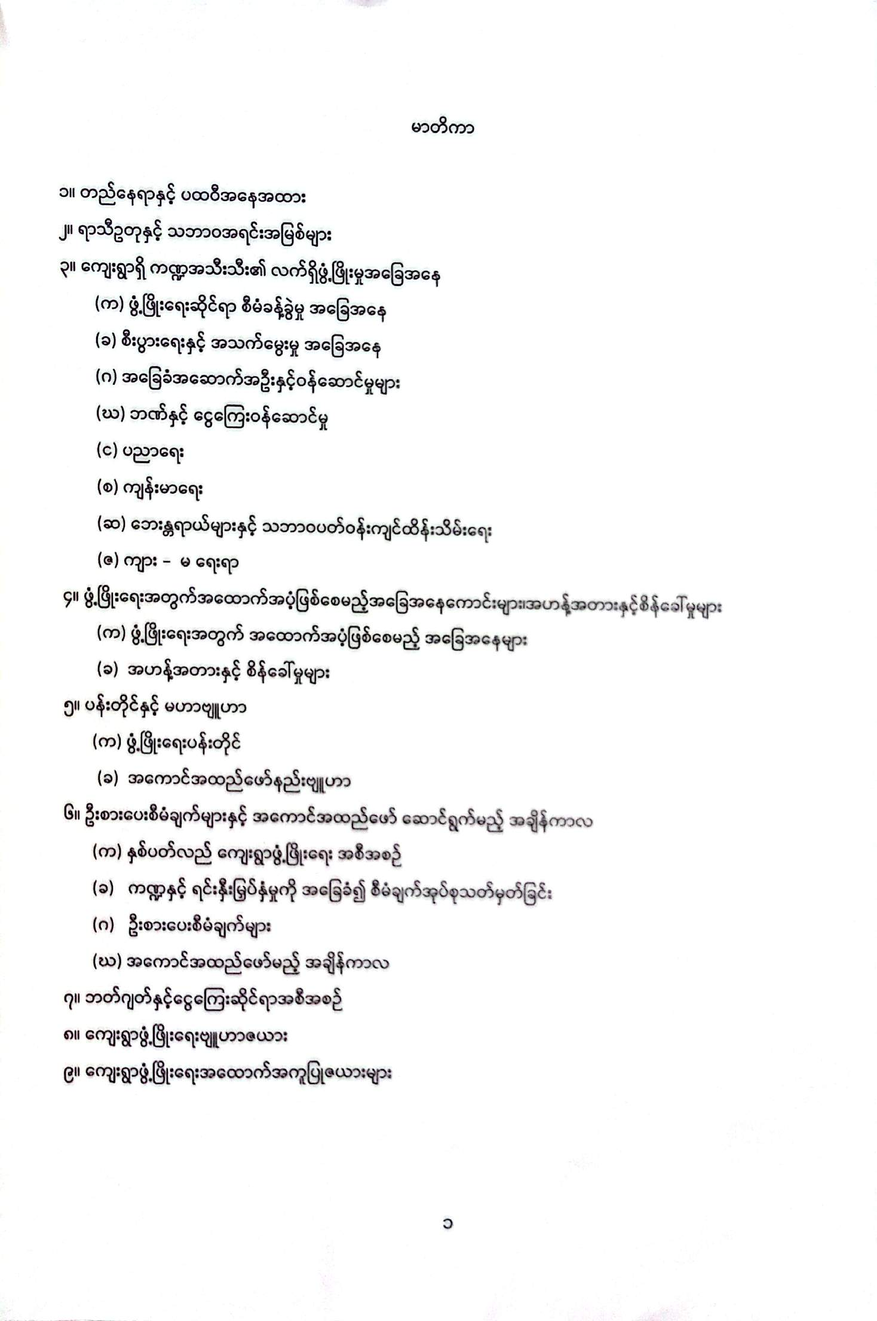
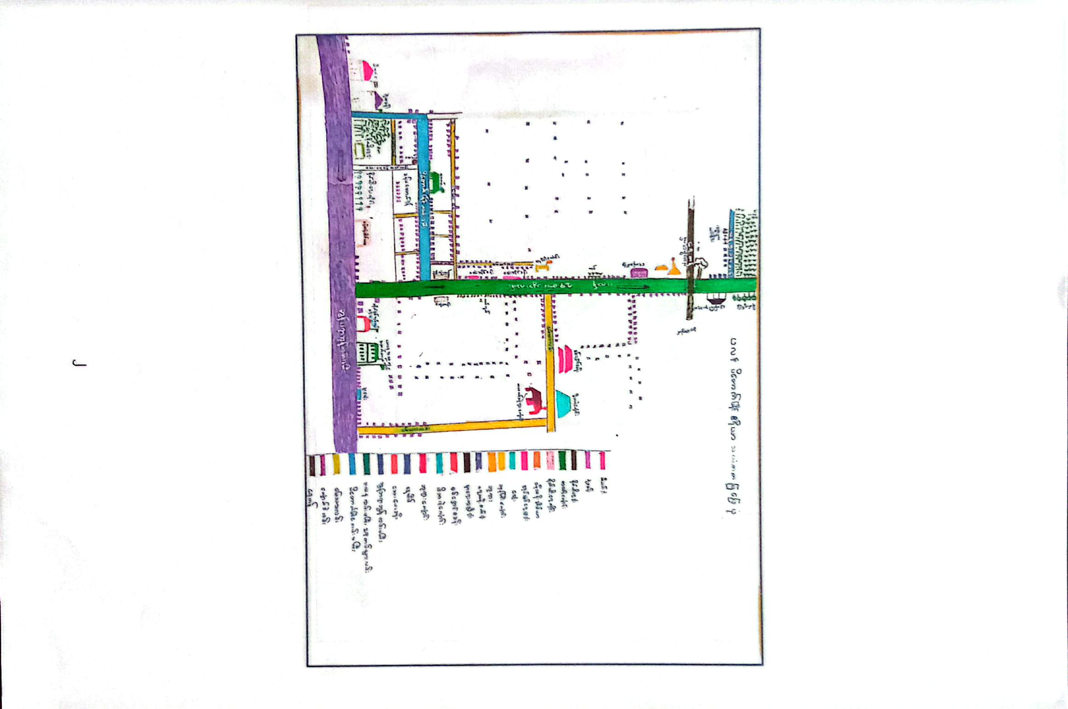

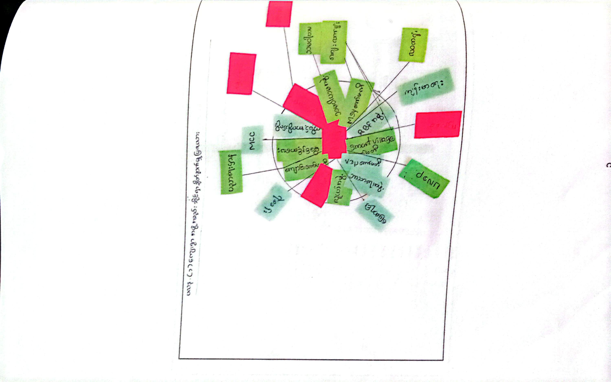
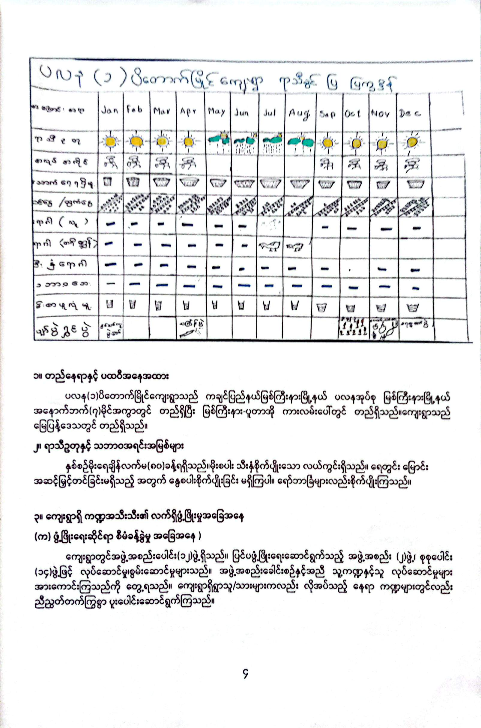
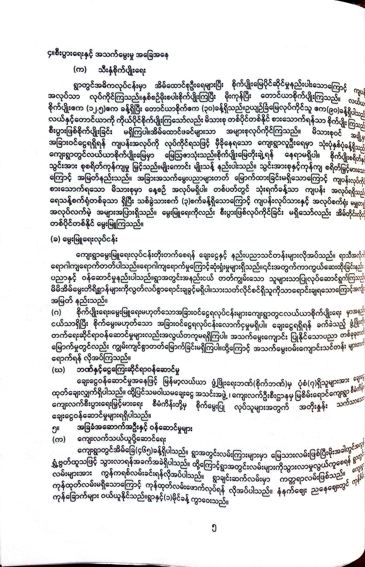
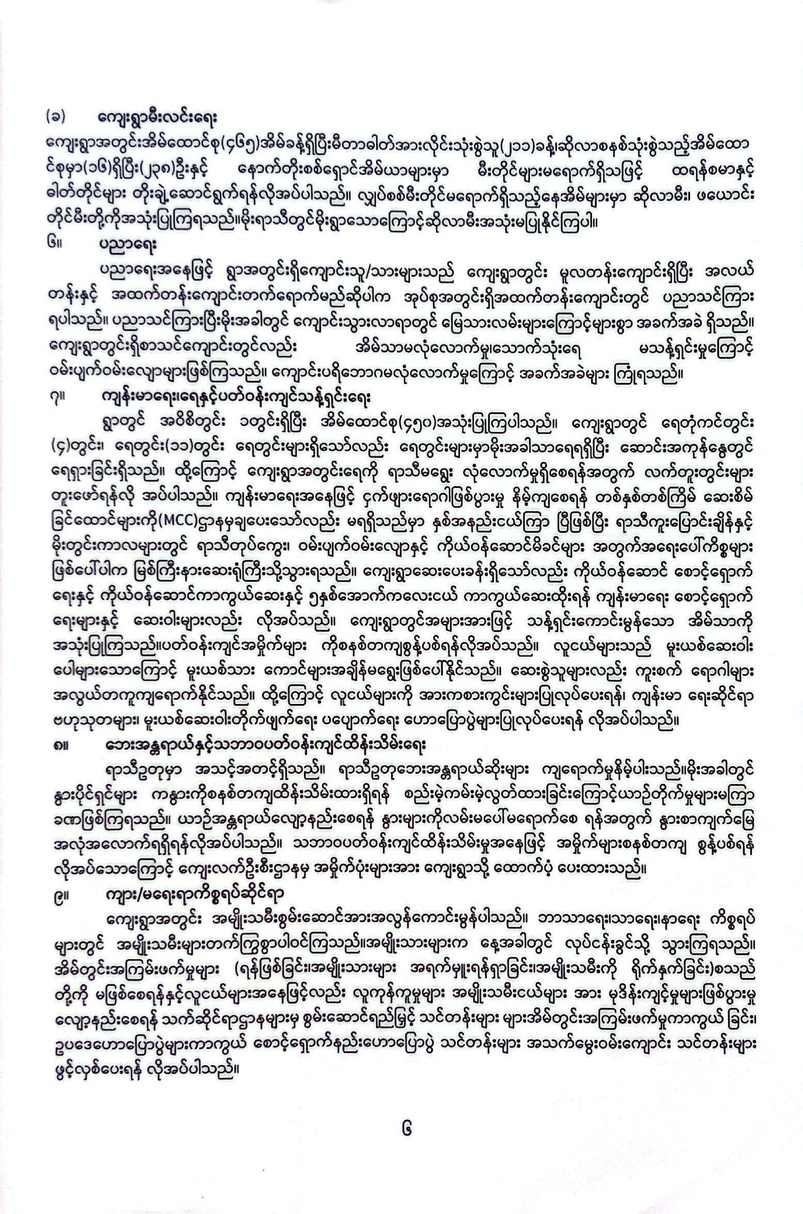
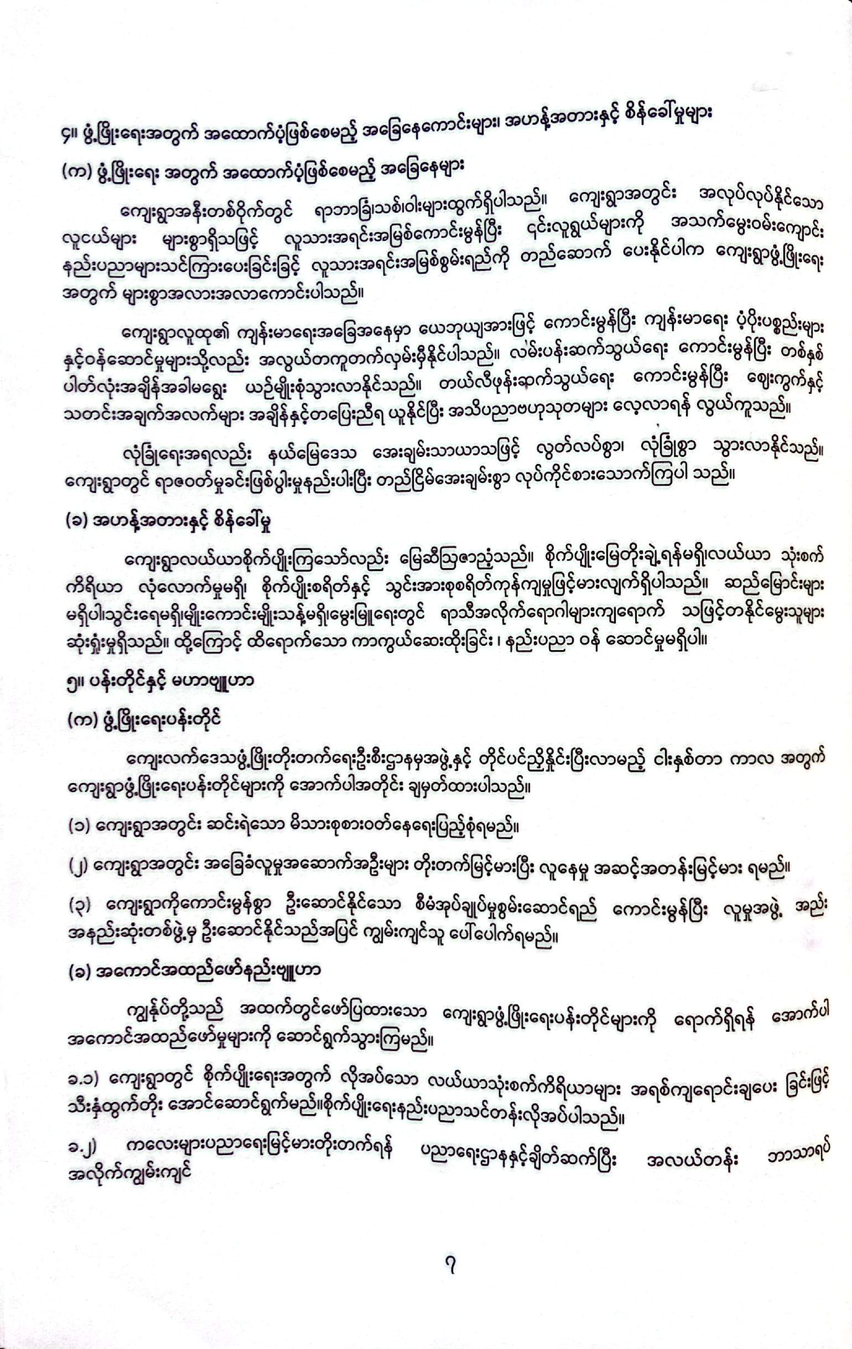

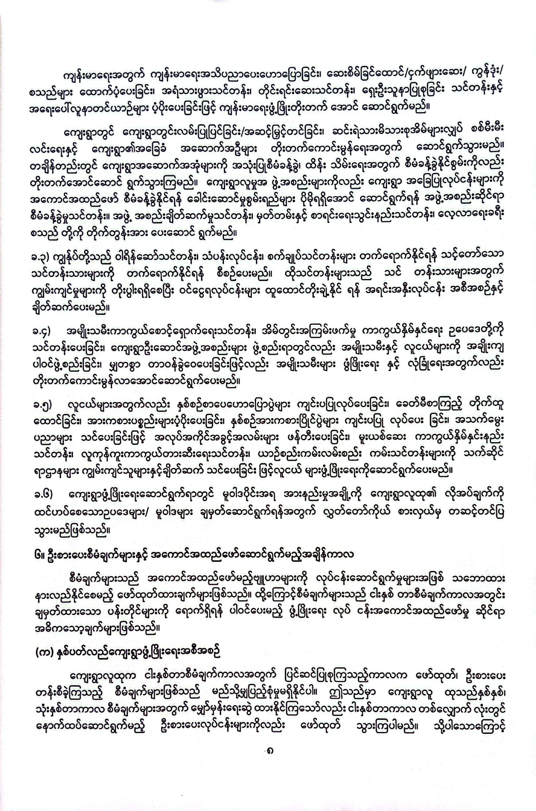

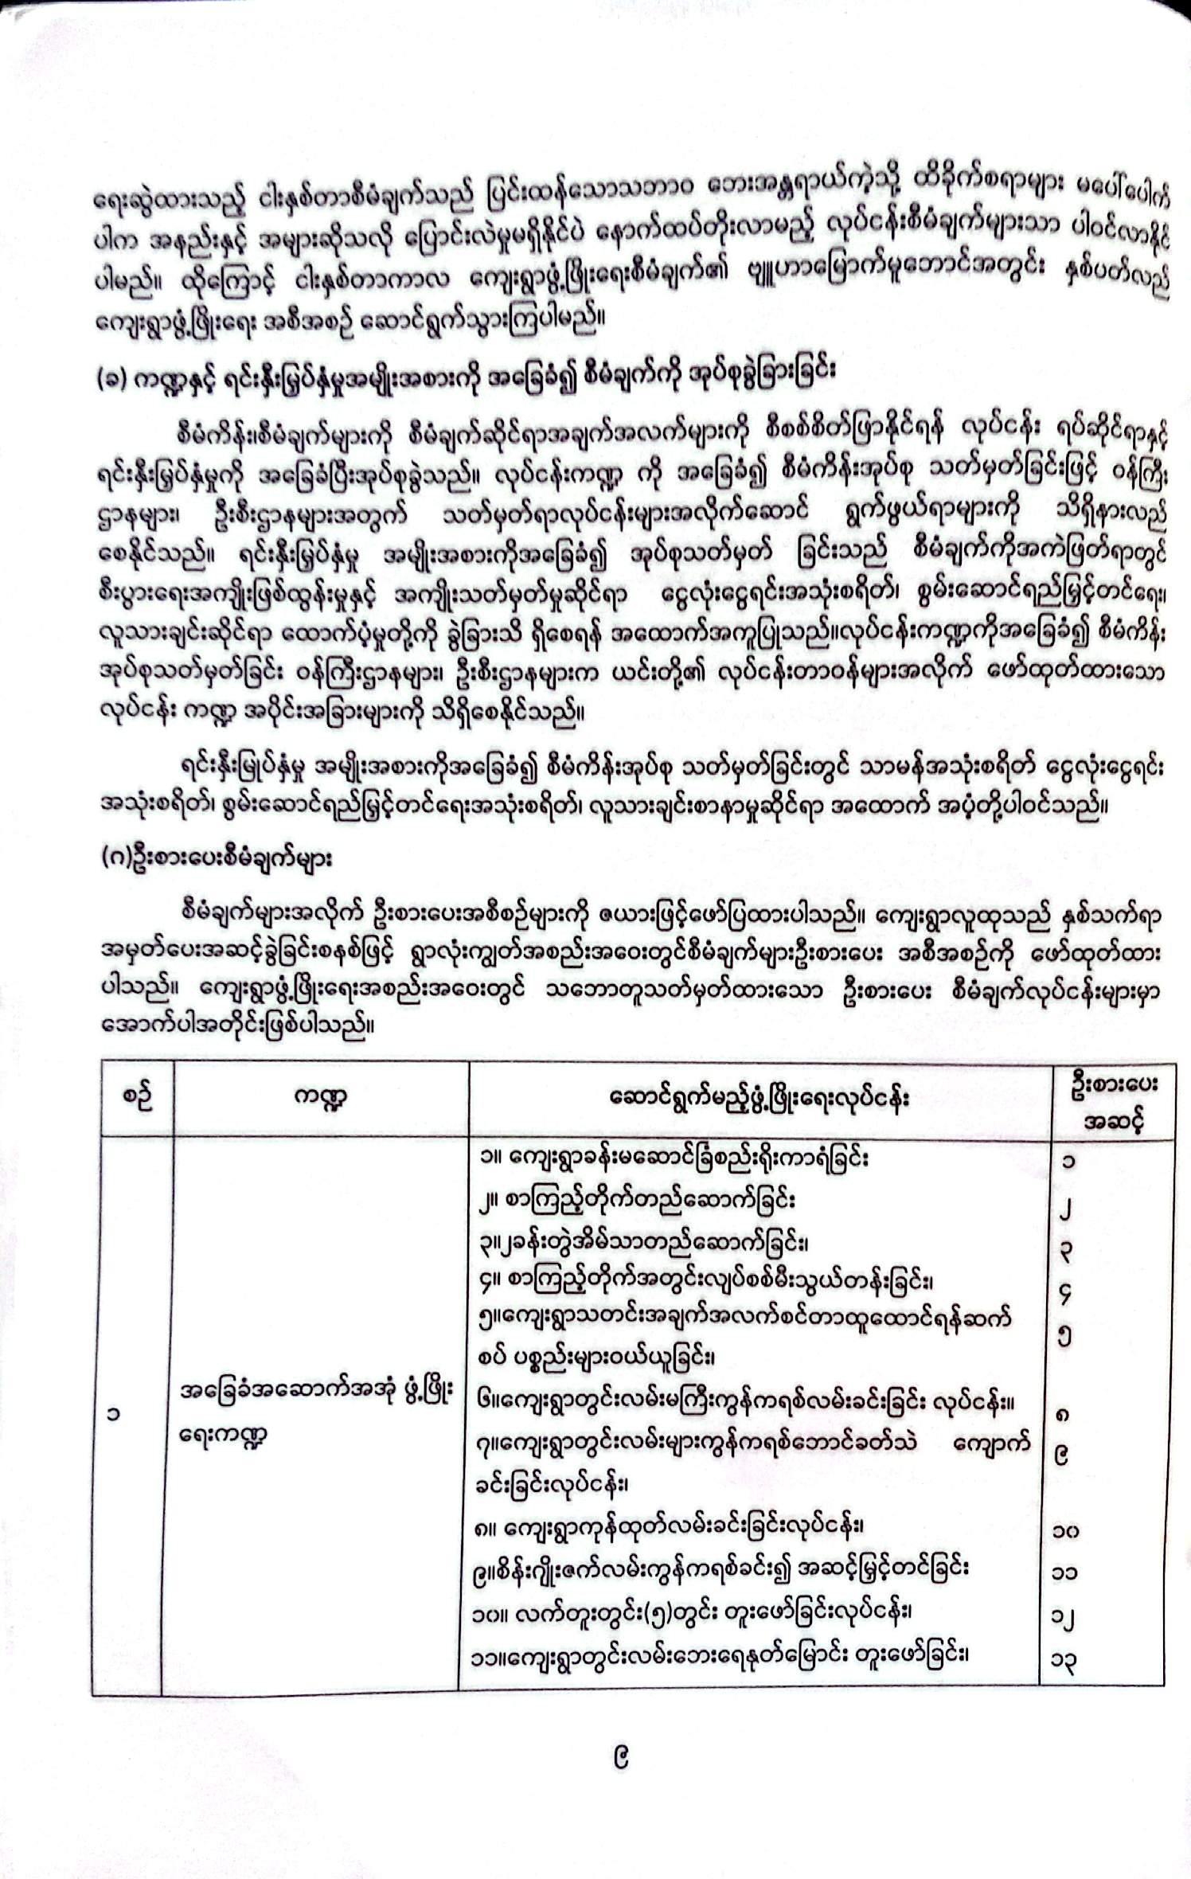
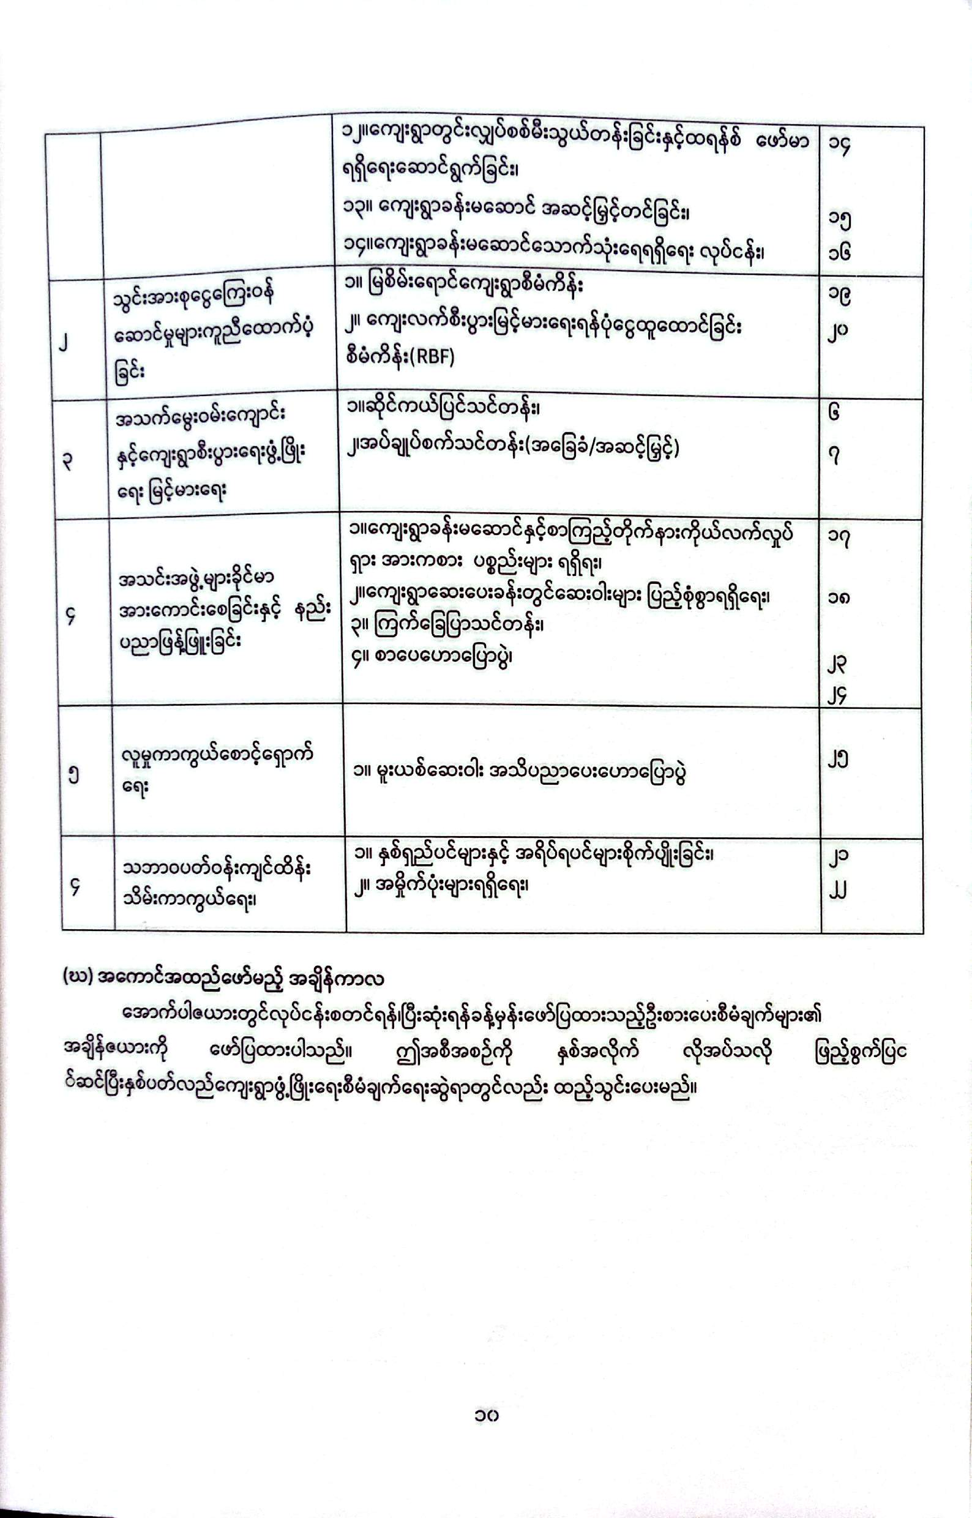
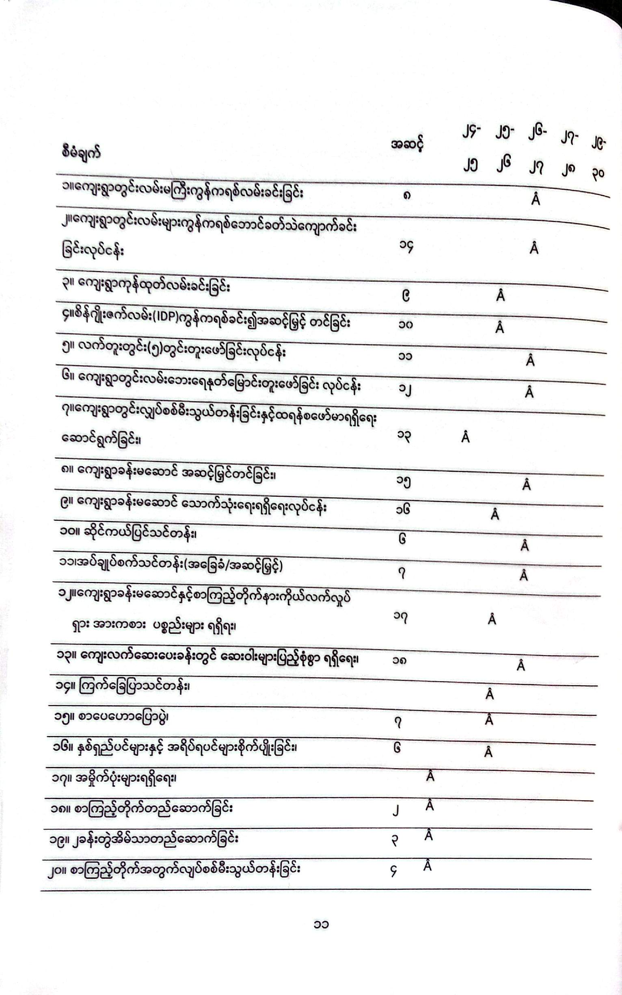
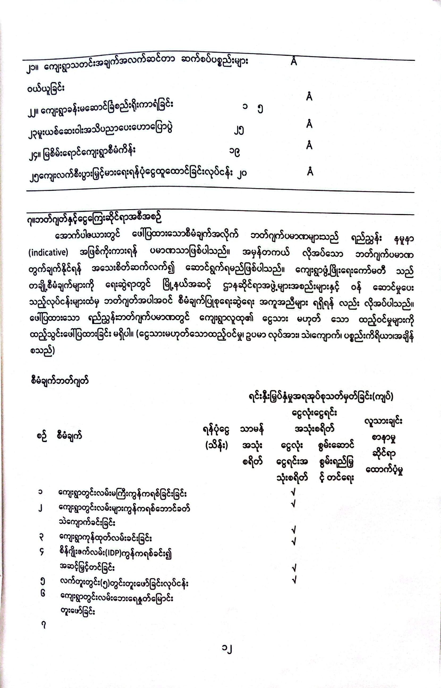
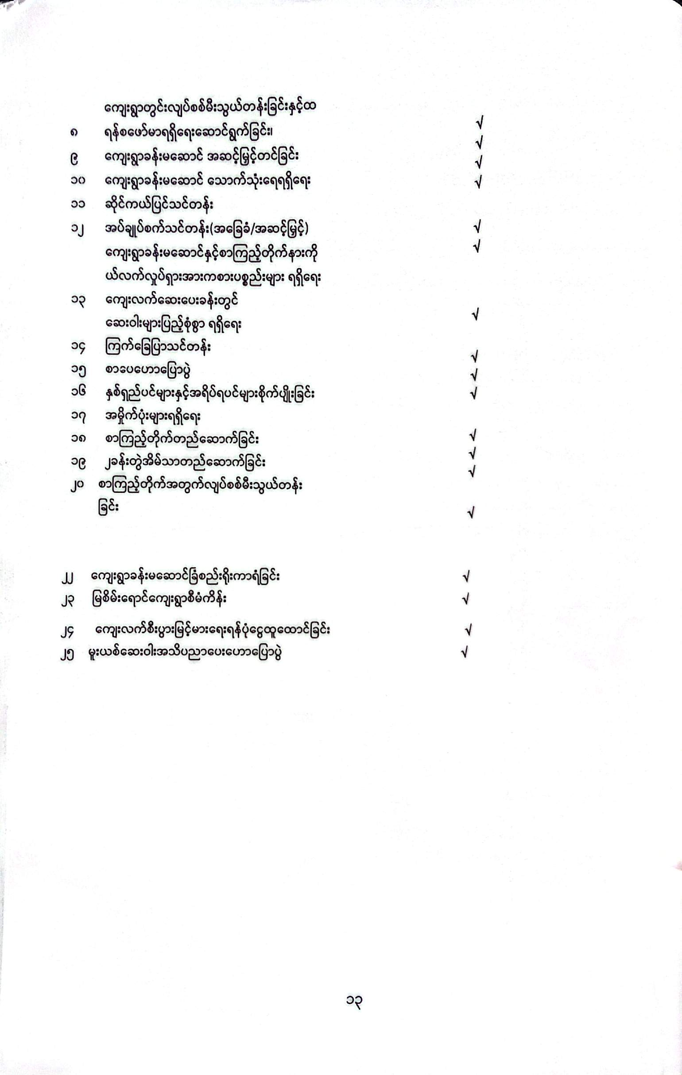
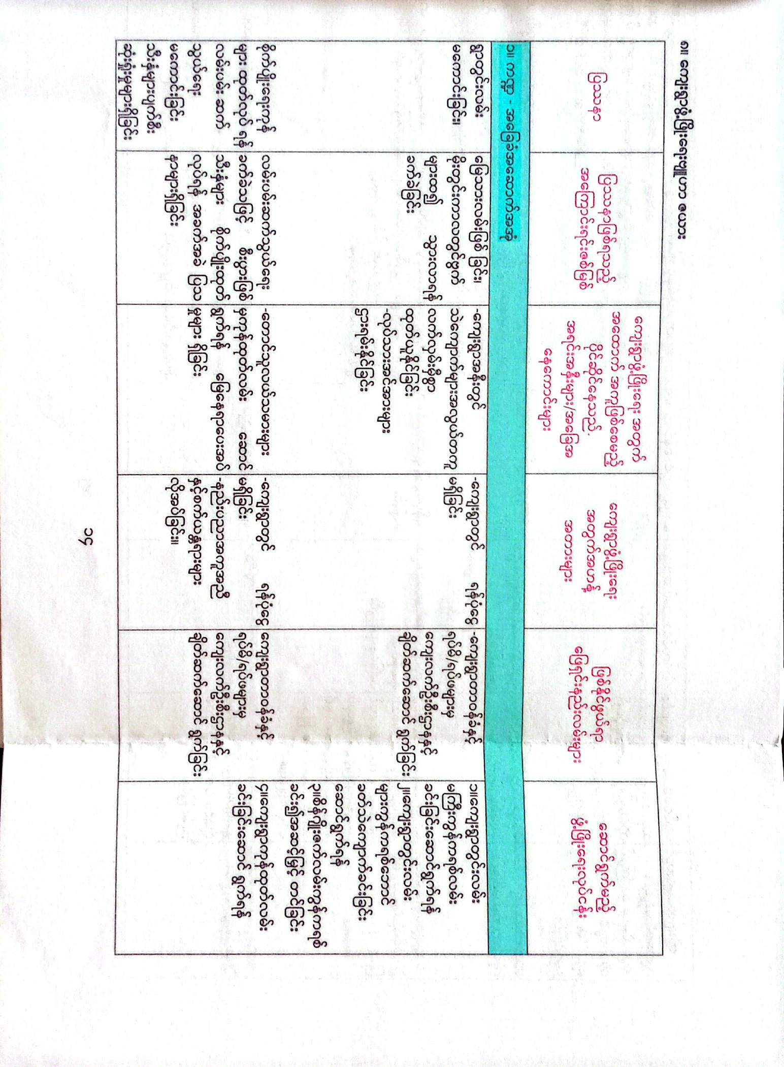
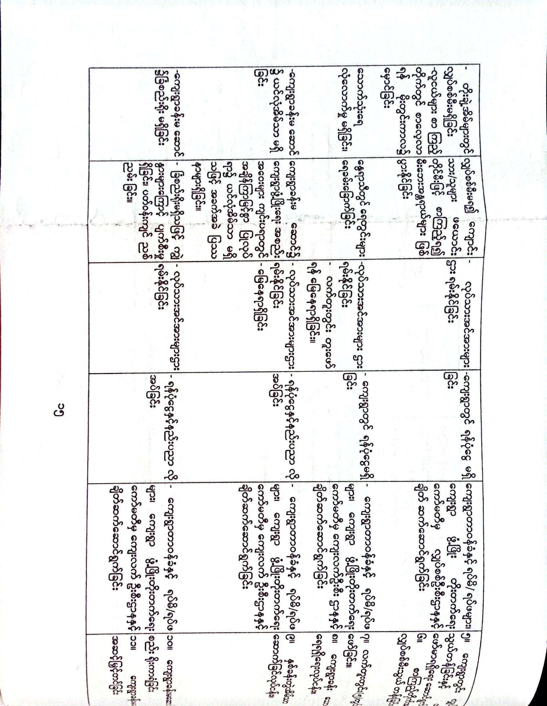

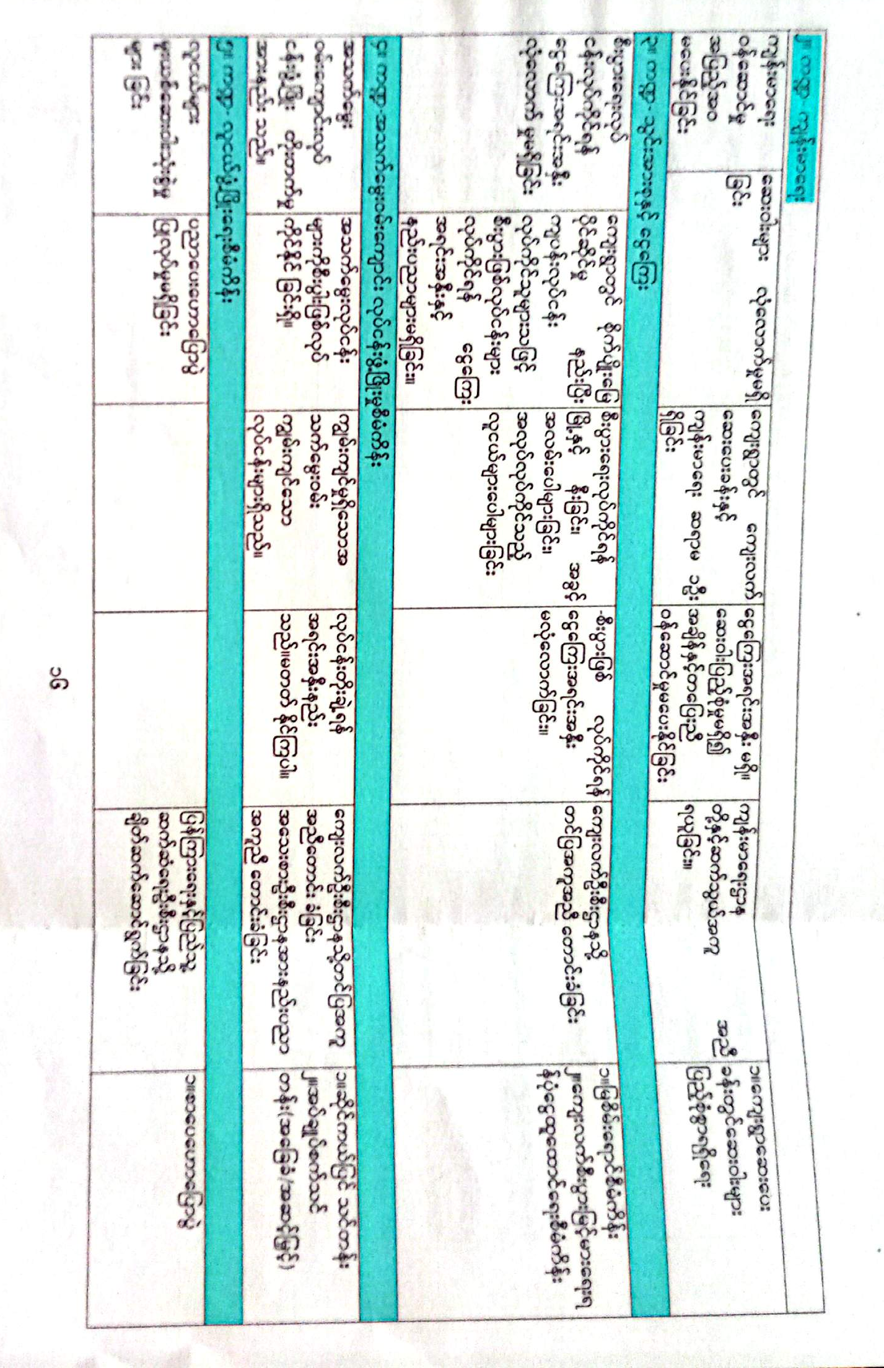
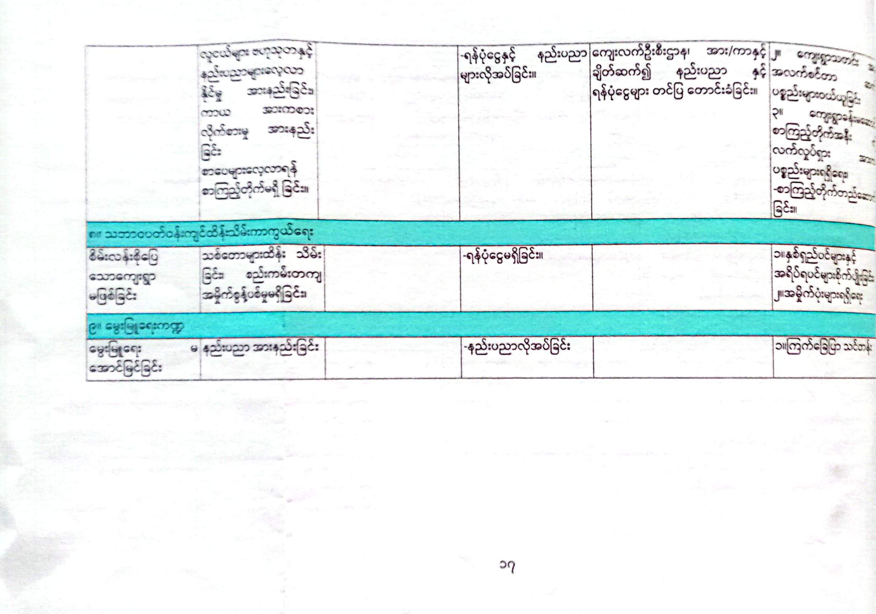
နောက်ဆက်တွဲ (စ)

ပလန(၁)ကျေးရွာဖွံ့ဖြိုးရေးအထောက်အကူပြုဇယားများ
(၁) ကျေးရွာလူမှုစီးပွားရေးအခြေအနေ
(က) လူဦးရေနှင့်လူဦးရေဆိုင်ရာအချက်အလက်များ
ဇယား ( ၁) လူဦးရေနှင့်လူဦးရေဆိုင်ရာအချက်အလက်များ
အသက်အုပ်စု |  | ကျား | မ | စုစု  ပေါင်း | မသန်စွမ်းသူ  အရေအတွက်
 |  |  |  |  | ကျား | မ
၁ နှစ် အောက် | နို့စို့အရွယ် | ၁၅ | ၁၉ | ၃၄
၁ နှစ်မှ ၄ နှစ် | ၅ နှစ်အောက်ကလေးငယ် | ၈၅ | ၇၆ | ၁၆၁ | - | -
၅ နှစ်မှ ၉ နှစ် | မူလတန်းကျောင်းသားအရွယ် | ၁၁၉ | ၁၃၇ | ၂၅၆ | - | -
၁၀ နှစ်မှ ၁၄ နှစ် | အလယ်တန်းကျောင်းသားအရွယ် | ၁၀၆ | ၁၂၈ | ၂၃၄ | - | -
၁၅ နှစ်မှ ၆၄ နှစ် | အလုပ်လုပ်နိုင်သည့်အရွယ် | ၈၀၁ | ၈၈၂ | ၁၆၈၃
၆၅ နှစ် နှင့် အထက် | သက်ကြီးရွယ်ကြီး | ၂၁ | ၃၉ | ၆၀ | - | -
စုစုပေါင်း |  | ၁၁၄၇ | ၁၂၈၁ | ၂၄၂၈
စုစုပေါင်း အိမ်ထောင်စု |  | ၄၆၅
ရင်းမြစ် … (၁) အိမ်ထောင်စုစာရင်းကောက်ယူမှု၊ (၂) ကျေးရွာအုပ်စုအုပ်ချုပ်ရေးမှူးရုံး။
မှတ်ချက်။။အသက်အုပ်စု၁နှစ်အောက်ဆိုသည်မှာမွေးကင်းစမှအသက်(၁)နှစ်မပြည့်မီအရွယ်၊၁နှစ်မှ၄နှစ်ဆိုသည်မှာ အသက် (၁) နှစ်ပြည့်အရွယ်မှ (၅) နှစ်မပြည့်မီအရွယ်၊၅နှစ်မှ၉နှစ်ဆိုသည်မှာအသက် (၅)နှစ်ပြည့်သည်မှအသက် (၁၀)နှစ်မပြည့်မီအရွယ်၊ ၁၀နှစ်မှ၁၄နှစ်ဆိုသည်မှာ အသက်(၁၀)နှစ် ပြည့်သည်မှအသက်(၁၅)နှစ်မပြည့်မီအရွယ်၊ ၁၅နှစ်မှ၆၄နှစ်ဆိုသည်မှာအသက်(၁၅)နှစ်ပြည့်သည်မှအသက်(၆၅)နှစ်မပြည့်မီအရွယ်၊အသက်၆၅နှစ်နှင့်အထက်ဆိုသည်မှာအသက်(၆၅)နှစ်ပြည့်အရွယ် နှင့်၎င်းထက်အသက်ကြီးသည့်အရွယ်များကိုဆိုလိုသည်။
လေ့လာတွေ့ရှိချက်။ ။ ကျေးရွာတွင်အရွယ်မရောက်သေးသောကလေးငယ်များနည်းပါးကြောင်း လေ့လာ တွေ့ရှိရပါသည်။အလုပ်လုပ်နိုင်သည့်လူငယ်လူရွယ်များပြီး ကျေးရွာတွင်ဝင်ငွေရရှိရေးအတွက် အလုပ်အကိုင်အခွင့်အ လမ်းနည်းပါသည်။အလုပ်လုပ်နိုင်သည့် လုပ်သားအင်အားများသဖြင့် အသက်မွေးဝမ်းကျောင်းအထောက်အကူပြုသင် တန်းများ၊နည်းပညာအသိပညာပေးသင်တန်းများ ဖွင့်လှစ်ဆောင်ရွက်ပေးနိုင်မည်ဆိုပါက မိသားစုဝင်ငွေတိုးပွားရေးအ တွက်အထောက်အကူပြုဆောင်ရွက်နိုင်မည်။ကျေးရွာတွင်သက်ကြီးရွယ်အိုနည်း ပါးကြောင်းတွေ့ရသည်။

(ခ) အလုပ်လုပ်နိုင်သူအင်အား
(ခ-၁) လုပ်သားအင်အားနှင့်ဝင်ငွေရလုပ်ငန်းအမျိုးအစား
ဇယား (၂) လုပ်သားအင်အားနှင့်ဝင်ငွေရလုပ်ငန်းအမျိုးအစား
စဉ် | လုပ်ငန်း  များ | အဓိက အလုပ်အကိုင် |  |  |  |  | အဓိက ဝင်ငွေရ လုပ်ငန်းမဟုတ် သောအခြားဝင်ငွေရ လုပ်ငန်း အဖြစ် လုပ်ကိုင်သူ (ဦးရေ)ျ |  |  | ရပ်တည်နိုင်မှု  (မှတ်ချက်ကို  သေချာစွာ ဖတ်  ပြီးမှန်ရာ တစ်ခုကိုသာရွေးရန်။)
စဉ် | လုပ်ငန်း  များ | အိမ် ထောင်စု | မိသားစု ဝင်လုပ်  အား | အမျိုးသမီး  ဦးဆောင်  သည့်အိမ်  ထောင်စု | ဦးရေ
 |  |  |  |  | ကျား | မ
စိုက်ပျိုးစီးပွား လုပ်ငန်းများ
၁ | လယ်ယာစိုက်ပျိုးရေးြ
၁ | ကိုယ်ပိုင် လုပ်ငန်း | ၁၇ | ၂၄ | ၁ | ၁၆ | ၈ |  |  | မြင့်လတ်  နိမ့်
၁ | အလုပ်သ မား / ဝန်ထမ်း | ၂၀ | ၁၅၀ |  | ၉၀ | ၆၀ |  |  | မြင့် လတ် နိမ့်
၂ | တိရစ္ဆာန် မွေးမြူရေး
၂ | ကိုယ်ပိုင် လုပ်ငန်း | ၈ | ၉ | ၂ | ၅ | ၄ | ၂၆၅ |  | မြင့် လတ် နိမ့်
၂ | အလုပ်သ မား / ဝန်ထမ်း | - | - | - | - | - | - |  | မြင့် လတ် နိမ့်
၃ | ငါးလုပ်ငန်း (ရေချို/ရေငန်ငါး/ပုစွန် စသော ရေသတ္တဝါများ ဖမ်းခြင်း၊ မွေးမြူခြင်း)
၃ | ကိုယ်ပိုင် လုပ်ငန်း | - | - | - | - | - | - |  | မြင့် လတ် နိမ့်
၃ | အလုပ်သမား / ဝန်ထမ်း | - | - | - | - | - | - |  | မြင့် လတ် နိမ့်
၄ | သစ်တောလုပ်ငန်း
၄ | ကိုယ်ပိုင် လုပ်ငန်း |  |  | - |  | - | - |  | မြင့် လတ် နိမ့်
၄ | အလုပ်သ မား/ ဝန်ထမ်း | - | - | - | - | - | - |  | မြင့် လတ် နိမ့်
စိုက်ပျိုးမွေးမြူရေးမဟုတ်သော အခြားဝင်ငွေရလုပ်ငန်းများ
၅ | သတ္တုတူးဖော်ရေး၊ ကျောက်ထုတ်လုပ်ရေးနှင့် သဘာဝရင်းမြစ်များ ထုတ်လုပ်ခြင်း
၅ | ကိုယ်ပိုင် လုပ်ငန်း | - | - | - | - | - |  |  | မြင့် လတ် နိမ့်
၅ | အလုပ် သမား / ဝန်ထမ်း | - | - | - | - | - |  |  | မြင့် လတ် နိမ့်
၆ | ထုတ်ကုန်လုပ်ငန်း
၆ | ကိုယ်ပိုင် လုပ်ငန်း | - | - | - | - | - | - |  | မြင့် လတ် နိမ့်
၆ | အလုပ်သ မား / ဝန်ထမ်း | - | - | - | - | - | - |  | မြင့် လတ် နိမ့်
၇ | လျှပ်စစ်၊ ဓာတ်ငွေ့ နှင့် ရေပေးဝေရေး
၇ | ကိုယ်ပိုင် လုပ်ငန်း | - | - | - | - | - | - |  | မြင့် လတ် နိမ့်
၇ | အလုပ်သ မား / ဝန်ထမ်း | ၁ | ၁ | - | ၁ | - | - |  | မြင့် လတ် နိမ့်
၈ | ဆောက်လုပ်ရေး၊ လက်သမား၊ ပန်းရံ လုပ်ငန်း
၈ | ကိုယ်ပိုင် လုပ်ငန်း | ၇ | ၇ | - | ၄ | ၃ | - |  | မြင့် လတ် နိမ့်
၈ | အလုပ်သ မား / ဝန်ထမ်း |  |  |  |  |  |  |  | မြင့်လတ် နိမ့်
၉ | ယာဉ်၊ စက်ကိရိယာနှင့် တာရှည်ခံအိမ်သုံးပစ္စည်းများ ပြင်ဆင်ရေး
၉ | ကိုယ်ပိုင် လုပ်ငန်း |  | - | - | - | - | - |  | မြင့် လတ် နိမ့်
၉ | အလုပ်သ မား / ဝန်ထမ်း | - | - | - | - | - | - |  | မြင့် လတ် နိမ့်
၁၀ | ကျွမ်းကျင်ပညာရှင်များ (ဆံပင်၊ အလှပြင်၊ အပ်ချုပ်၊ အင်ဂျင်နီယာ၊ သင်တန်းပေးသူ စသည်)
၁၀ | ကိုယ်ပိုင် လုပ်ငန်း | ၁၀ | ၁၀ | - | ၆ | ၄ | - |  | မြင့် လတ် နိမ့်
၁၀ | အလုပ် သမား / ဝန်ထမ်း | - | - | - | - | - | - |  | မြင့် လတ် နိမ့်
၁၁ | လက်လီ- လက်ကား ရောင်းဝယ်ရေး
၁၁ | ကိုယ်ပိုင် လုပ်ငန်း | ၂၆ | ၁၅ | - | ၁၀ | ၅ |  |  | မြင့် လတ် နိမ့်
၁၁ | အလုပ်သမား / ဝန်ထမ်း | - | - | - | - | - | - |  | မြင့် လတ်နိမ့်
၁၂ | ဟိုတယ် နှင့် စားသောက်ဆိုင် လုပ်ငန်း
၁၂ | ကိုယ်ပိုင် လုပ်ငန်း | - | - | - | - | - | - |  | မြင့် လတ် နိမ့်
၁၂ | အလုပ်သမား / ဝန်ထမ်း | - | - | - | - | - | - |  | မြင့် လတ် နိမ့်
၁၃ | ပို့ဆောင်ရေး၊ သိုလှောင်ရေးနှင့် ဆက်သွယ်ရေး
၁၃ | ကိုယ်ပိုင် လုပ်ငန်း | - | - | - | - | - | - |  | မြင့် လတ် နိမ့်
၁၃ | အလုပ်သ မား / ဝန်ထမ်း | - | - | - | - | - | - |  | မြင့် လတ် နိမ့်
၁၄ | ငွေချေး ဝန်ဆောင်မှု လုပ်ငန်း (ဘဏ် နှင့် ငွေချေးခြင်း အပါအဝင် ငွေကြေးဝန်ဆောင်မှု လုပ်ငန်း)
၁၄ | ကိုယ်ပိုင် လုပ်ငန်း | - | - | - | - | - | - |  | မြင့် လတ် နိမ့်
၁၄ | အလုပ်သ မား / ဝန်ထမ်း | - | - | - | - | - | - |  | မြင့် လတ် နိမ့်
၁၅ | အိမ်ခြံမြေ၊ ယာဉ်၊ စက်ကိရိယာ၊ ရောင်းဝယ် ငှားရမ်းခြင်းနှင့် ဆက်စပ်သော လုပ်ငန်းများ
၁၅ | ကိုယ်ပိုင် လုပ်ငန်း | ၁၅ | ၁၅ | - | ၁၀ | ၅ | - |  | မြင့် လတ် နိမ့်
၁၅ | အလုပ်သ မား / ဝန်ထမ်း | - | - | - | - | - | - |  | မြင့် လတ် နိမ့်
၁၆ | ပြည်သူဝန်ဆောင်မှုလုပ်ငန်းများ (အုပ်ချုပ်ရေး၊ကာကွယ်ရေးနှင့်ဘေးကင်းလုံခြုံရေး)
၁၆ | ကိုယ်ပိုင် လုပ်ငန်း | - | - | - | - | - | - |  | မြင့် လတ် နိမ့်
၁၆ | အလုပ်သမား / ဝန်ထမ်း | - | - | - | - | - | - |  | မြင့် လတ် နိမ့်
၁၇ | ပညာရေး
၁၇ | ကိုယ်ပိုင် လုပ်ငန်း | - | - | - | - | - | - |  | မြင့် လတ် နိမ့်
၁၇ | အလုပ်သ မား / ဝန်ထမ်း | - | - | - | - | - | ၁၂ |  | မြင့် လတ် နိမ့်
၁၈ | ကျန်းမာရေး
၁၈ | ကိုယ်ပိုင် လုပ်ငန်း | - | - | - | - | - |  |  | မြင့် လတ် နိမ့်
၁၈ | အလုပ်သ မား / ဝန်ထမ်း | - | - | - | - | - | - |  | မြင့် လတ် နိမ့်
၁၉ | လူမှုရေး လုပ်ငန်းများ
၁၉ | ကိုယ်ပိုင် လုပ်ငန်း | - | - | - | - | - | - |  | မြင့် လတ် နိမ့်
၁၉ | အလုပ်  သမား / ဝန်ထမ်း | - | - | - | - | - | - |  | မြင့် လတ် နိမ့်
၂၀ | အိမ်များတွင် အငှားလိုက်လုပ်သူများနှင့် အမျိုးအမည် မဖော်ပြနိုင်သော လုပ်ငန်းများ
၂၀ | ကိုယ်ပိုင် လုပ်ငန်း | - | - | - | - | - |  | - | မြင့် လတ် နိမ့်
၂၀ | အလုပ်  သမား / ကျပန်း / ရာသီအ  လိုက်အ လုပ်သမား | ၃၆၁ | ၇၉၁ | ၇၈ | ၅၀၀ | ၂၉၁
၂၁ | ပြင်ပအဖွဲ့အစည်းများနှင့်ကုမ္ပဏီများတွင်လုပ်ကိုင်သူများ
၂၁ | ကိုယ်ပိုင် လုပ်ငန်း | - | - | - | - | - |  | - |  | မြင့် လတ် နိမ့်
၂၁ | အလုပ်သ မား / ဝန်ထမ်း | - | - | - | - | - |  | - |  | မြင့် လတ် နိမ့်
 | စုစုပေါင်း | ၄၆၅ | ၁၀၂၂ | ၈၁ | ၆၄၂ | ၃၈၀ |  | ၂၇၇

ရင်းမြစ် … (၁) အိမ်ထောင်စုစာရင်းကောက်ယူမှု၊ (၂) ကျေးရွာအုပ်စုအုပ်ချုပ်ရေးမှူးရုံး။
မှတ်ချက်။။ “အခြားဝင်ငွေရလုပ်ငန်းအဖြစ်လုပ်ကိုင်သူများ”အရေအတွက်တွင် “မိသားစုဝင်လုပ်အား” ထပ်မံ ထည့် သွင်းကောက်ယူခြင်း မပြုရပါ။ “ရပ်တည်နိုင်မှု (နိမ့်၊လတ်၊မြင့်)” ဆိုသည်မှာ ဖော်ပြပါလုပ်ငန်း တစ်ခုတွင် ကိုယ်ပိုင်လုပ်ငန်းလုပ်လိုသူ (သို့မဟုတ်) အလုပ်သမား / ဝန်ထမ်းအဖြစ်လုပ်ကိုင်လိုသူများအတွက် အလုပ်အကိုင်အခွင့် အလမ်း ရရှိနိုင်မှုအခြေအနေကို ဆိုလိုပါသည်။ဥပမာ -“စိုက်ပျိုးရေး”ကဏ္ဍ ၏ “ကိုယ်ပိုင်လုပ်ငန်း”တွင်ရပ်တည်နိုင်မှု “မြင့်” ဆိုပါကအဆိုပါလုပ်ငန်းတွင်ကိုယ်ပိုင်လုပ်ငန်းတစ်ခုလုပ်ကိုင်ရန်အခွင့်အလမ်းများနေသည်ဟုဆိုလိုပါသည်။
လေ့လာတွေ့ရှိချက်။။ စိုက်ပျိုးရေးလုပ်ငန်းတွင် ကိုယ်ပိုင်လုပ်ငန်း လုပ်ကိုင်သူထက် အလုပ်သမား/ဝန်ထမ်းအဖြစ် လုပ်ကိုင်သူပိုမိုများပါကြောင်းတွေ့ရှိရပါသည်။စိုက်ပျိုးရေးလုပ်ငန်းအနေဖြင့် လယ်ယာစိုက်ပျိုးရေး လုပ်ငန်းအနည်း ငယ်၊ မြေထောက် ပဲစိုက်ပျိုးရေး၊ ဆောင်းသီးနှံနှင့် ရာဘာစိုက်ပျိုးရေးလုပ်ငန်းများ လုပ်ကိုင်ကြသည်။ ကျေးရွာတွင်စိုက်ပျိုးမြေ ပိုင်ဆိုင်မှုနည်းပါးသဖြင့် ရာသီပေါ်သီနှံများ(ဒိန်ညှင်းသီး၊ နာနတ်သီး၊ တရုတ်ဇီးသီး၊ ကြက်မောက်သီး၊ သမင်မျက်လုံးများ)အား ပင်ပြတ်ယူ၍ အရောင်းအဝယ်ပြုလုပ်ကာ အသက်မွေးဝမ်းကျောင်း ပြုလုပ်ကြပါသည်. မွေးမြူရေး လုပ်ငန်းအားတွဲဘက်အသက်မွေးဝမ်း ကျောင်းလုပ်ငန်းအဖြစ် ပိုမိုလုပ်ကိုင်ကြကြောင်း တွေ့ရရှိသည့်အတွက် မွေးမြူရေး လုပ်ငန်းဖြင့် ကျေးရွာဖွံ့ဖြိုး တိုးတက်စေရန် အကောင်အထည်ဖော်ဆောင်ရွက် နိုင်မည်ဟု ယူဆရပါသည်။
(ခ-၂) လုပ်ငန်းနှင့်ကျား၊မအလိုက်အနည်းဆုံးနှင့်အများဆုံးလုပ်အားခနှုန်းထား
ဇယား (၃) လုပ်ငန်းနှင့်ကျား၊မအလိုက်အနည်းဆုံးနှင့်အများဆုံးလုပ်အားခနှုန်းထား
# | အလုပ်အကိုင် | ရေတွက်ပုံ | အများဆုံး (ကျပ်) |  | အနည်းဆုံး (ကျပ်)
# | အလုပ်အကိုင် | ရေတွက်ပုံ | ကျား | မ | ကျား | မ
၁ | လယ်ယာစိုက်ပျိုးရေး | နေ့စား | ၁၅၀၀၀ | ၉၀၀၀ | ၁၀၀၀၀ | ၈၀၀၀
၂ | တိရစ္ဆာန်မွေးမြူရေး | နေ့စား | - | - | - | -
၃ | ငါးလုပ်ငန်း (ရေချို/ရေငန်ငါးဖမ်းခြင်း၊မွေးမြူခြင်း) | နေ့စား | - | - | - | -
၄ | သတ္တုတူးဖော်ရေး၊ကျောက်ထုတ် လုပ်ရေး နှင့် သဘာဝရင်းမြစ်များ ထုတ်လုပ်ခြင်း | နေ့စား | - | - | - | -
၅ | ထုတ်ကုန်လုပ်ငန်း | နေ့စား | - | - | - | -
၆ | ဆောက်လုပ်ရေး၊ လက်သမား၊ ပန်းရံလုပ်ငန်း | နေ့စား | ၁၅၀၀၀ | ၁၀၀၀၀ | ၁၀၀၀၀ | ၇၀၀၀
၇ | ယာဉ်၊ စက်ကိရိယာ၊ အိမ်သုံးပစ္စည်း များ ပြင်ဆင်ရေး | နေ့စား | - | - | - | -
၈ | လက်လီ-လက်ကား ရောင်းဝယ်ရေး | နေ့စား | - | - | - | -
၉ | ကျွမ်းကျင်ပညာရှင်များ (ဆံပင်၊ အလှပြင်၊ အပ်ချုပ်၊ အင်ဂျင်နီယာ၊ သင်တန်း ပေးသူ စသည်) | နေ့စား | - | - | - | -
၁၀ | ဟိုတယ်နှင့် စားသောက်ဆိုင် လုပ်ငန်း | နေ့စား | - | - | - | -
ရင်းမြစ် … ဦးတည်အုပ်စုဆွေးနွေးခြင်း - ရပ်မိရပ်ဖအုပ်စု၊အမျိုးသမီးအုပ်စု၊လယ်သမားအုပ်စု။
မှတ်ချက်(၁) လခစားအလုပ်သမားများ၏တစ်ရက်ဝင်ငွေ = (လစာ÷၂၂.၇၅)
(၂) နာရီတွက်ဖြင့်ရသောအလုပ်သမားများ၏တစ်ရက်ဝင်ငွေ = (တစ်နာရီဝင်ငွေ×၈)
လေ့လာတွေ့ရှိချက်။ လုပ်ငန်းလုပ်ကိုင်နေသောနေ့စားအမျိုးသားနှင့်အမျိုးသမီးလုပ်အားခတန်းတူမရရှိကြပါ။ လုပ်ငန်းများအနက်ဆောက်လုပ်ရေးသည်ဝင်ငွေအများဆုံးဖြစ်ပြီးအမျိုးသားတစ်ရက်လုပ်အားခ(၁၅၀၀၀)ကျပ်နှင့်အ နည်းဆုံး(၇၀၀၀)ကျပ်ရရှိကြောင်းလေ့လာတွေ့ရှိရသည်။နေ့စားအလုပ်သမားများသည်နံနက်(၇)နာရီမှ နေ့လည် (၁၁) နာရီထိမနက်ပိုင်း အလုပ်ချိန် (၄)နာရီ၊ ညနေပိုင်း အလုပ်ချိန် မွန်းလွှဲ(၁)နာရီမှ ညနေ (၅)နာရီအထိ အလုပ်ချိန် (၄)နာရီ နေ့စားအလုပ်သမား (၁)ဦးသည် တစ်နေ့ (၈)နာရီရှိကြောင်း တွေ့ရှိရပါသည်။

(ဂ) သဘာဝရင်းမြစ်များ
(ဂ-၁) စိုက်ပျိုးနိုင်သောမြေဧရိယာ
ဇယား (၄) ကျေးရွာ၏စိုက်ပျိုးမြေပိုင်ဆိုင်မှု
မြေအမျိုးအစား | ဧရိယာ (ဧက) | မြေဆီလွှာအရည်အသွေး(မှန်ရာတစ်ခုကိုသာရွေးရန်)
လယ်မြေ | ၁၂.၅ | ကောင်း သင့် ညံ့
ယာမြေ / တောင်ယာ​မြေ | ၃၀ | ကောင်း သင့် ညံ့
ဥယျာဉ်ခြံမြေ | ၉၀ | ကောင်း သင့် ညံ့
ကိုင်း/ကျွန်းမြေ | - | ကောင်း သင့် ညံ့
ဓနိတော​မြေ | - | ကောင်း သင့် ညံ့
စားကျက်မြေ |  | ကောင်း သင့် ညံ့
​မြေလွတ်မြေလပ် |  | ကောင်း သင့် ညံ့
စုစုပေါင်း | ၁၃၂.၅
ရင်းမြစ်(၁)အိမ်ထောင်စုစာရင်းကောက်ယူမှု၊(၂)ဦးတည်အုပ်စုဆွေးနွေးခြင်း - လယ်သမားအုပ်စု၊ (၃)လယ်ယာ မြေစီမံ ခန့်ခွဲရေးနှင့်စာရင်းအင်းဦးစီးဌာန၊(၄)ကျေးရွာအုပ်စုအုပ်ချုပ်ရေးမှူးရုံး။
မှတ်ချက်။။မြေလွတ်မြေလပ်ဆိုသည်မှာယခင်ကသီးစားခံယူလုပ်ကိုင်လာခဲ့ပြီးအကြောင်းအမျိုးမျိုးကြောင့်စွန့်လွတ် ထားသည့်သီးစားခံယူလုပ်ကိုင်သူမရှိသောစိုက်ပျိုးရေး(သို့)မွေးမြူရေးလုပ်ကိုင်နိုင်သည့် မြေနှင့်နိုင်ငံတော်ကသီးသန့်လျာထားသတ်မှတ်သည့် ​မြေများကိုဆိုသည်။
လေ့လာတွေ့ရှိချက်။ ကျေးရွာတွင်လယ်ယာမြေ၊ယာမြေနှင့် ရာဘာဉယျာဉ်ခြံမြေများသာပိုင်ဆိုင်မှုရှိကြောင်းတွေ့ ရသည်။ မြေလွတ်မြေလပ်နှင့်စာကျက်မြေမရှိပေ။တောင်ယာမြေများတွင်ရာသီအလိုက် စိုက်ပျိုးခြင်းဖြင့် မိသားစုဘဝ ဖူလုံမှုရရှိမည်ဖြစ်ကြောင်း လေ့လာတွေ့ရှိပါသည်။
(ဂ-၂) ဓာတ်သတ္တုနှင့်အခြားသဘာဝရင်းမြစ်များ
ဇယား (၅) ဓာတ်သတ္တုနှင့်အခြားသဘာဝရင်းမြစ်များ
အမျိုးအစား | ကျေးရွာနှင့်အနီးပတ်ဝန်းကျင်တွင်သဘာဝအတိုင်းတွေ့ရှိနိုင်မှု  (မှန်ရာတစ်ခုကိုသာရွေးရန်) | အသုံးချနိုင်မှု  (မှန်ရာတစ်ခုကိုသာရွေးရန်) | လွန်ခဲ့သော(၁၀)နှစ်ကအခြေအနေ(မှန်ရာတစ်ခုကိုသာရွေးရန်)
သတ္တုနှင့်အခြားတွင်းထွက်သယံဇာတများ (ဓာတ်ငွေ့၊ရေနံ၊ကျောက်မျက်စသည်။) | များ သင့် နည်း မရှိ | လွယ် ခက် အသုံးမပြုနိုင်ပါ | လျော့ တိုး အပြောင်းအလဲမရှိ
ကျောက်၊သဲ၊ကျောက်စရစ်စသည်များ | များ သင့် နည်း မရှိ | လွယ် ခက်အသုံးမပြုနိုင်ပါ | လျော့ တိုး အပြောင်းအလဲမရှိ
သဘာဝအပင်မျိုးစိတ်များ (နွားစာ၊ဆေးဘက်ဝင်အပင်များ) | များ သင့် နည်း မရှိ | လွယ် ခက် အသုံးမပြုနိုင်ပါ | လျော့ တိုး အပြောင်းအလဲမရှိ
သဘာဝတိရစ္ဆာန်မျိုးစိတ်များ | များ သင့် နည်း မရှိ | လွယ် ခက် အသုံးမပြုနိုင်ပါ | လျော့ တိုး အပြောင်းအလဲမရှိ
ရေ - မြေပေါ်ရေ (အင်း၊အိုင်၊ကန်၊ချောင်း၊မြစ်၊စိမ့်စမ်း) | များ သင့် နည်း မရှိ | လွယ် ခက် အသုံးမပြုနိုင်ပါ | လျော့ တိုး အပြောင်းအလဲမရှိ
ရေ - မြေအောက်ရေ (တွင်းတိမ်၊တွင်းနက်၊လက်တူးတွင်း) | များ သင့် နည်း မရှိ | လွယ် ခက် အသုံးမပြုနိုင်ပါ | လျော့ တိုး အပြောင်းအလဲမရှိ
သစ်တော - အပူပိုင်းသစ်တော | များ သင့် နည်း မရှိ | လွယ် ခက် အသုံးမပြုနိုင်ပါ | လျော့ တိုး အပြောင်းအလဲမရှိ
သစ်တော - ဒီရေတောများ | များ သင့် နည်း မရှိ | လွယ် ခက် အသုံးမပြုနိုင်ပါ | လျော့ တိုး အပြောင်းအလဲမရှိ

ရင်းမြစ်…ဦးတည်အုပ်စုဆွေးနွေးခြင်းရပ်မိရပ်ဖအုပ်စု၊သစ်တောဦးစီးဌာန၊အထွေထွေအုပ်ချုပ်ရေး ဦးစီးဌာန။
လေ့လာတွေ့ရှိချက်။။ ကျေးရွာတွင် သဘာဝအရင်းအမြစ်များအနေဖြင့် ဓါတ်ငွေ့၊ ရေနံ၊ ကျောက် မျက်များမရှိပါ။ ဆောက်လုပ်ရေးအတွက် သဲနှင့်ကျောက်ကို အသင့်အတင့်် ရရှိနိုင်ပါသည်။ သဘာဝ ပေါက်ပင်များအနေဖြင့် သဘာဝပေါက် ဆေးဖက်ဝင်အပင်များမှာ တောရှောက်၊ သစ်မွှေး၊ ဒဏ်ကြေဆေး မြစ်၊ဆေးနွယ်ပင်၊ ဆင်တုံးမနွယ်၊ နွယ်နီများရှိသော်လည်း ကျွမ်းကျင်မှုမရှိသောကြောင့် ကျေးရွာဖွံ့ဖြိုး ရေးအတွက် ထိရောက်စွာအသုံးမပြုနိုင်ကြပါ။ တိုင်းရင်းဆေးပညာသင်ကြားနိုင်ပါကကျေးရွာဖွံ့ဖြိုးရေးအတွက်အကျိုးရှိလာ မည်ဖြစ်သည်။ သဘာဝတိရစ္ဆာန်များမှာ နည်းငယ်သော တိရစ္ဆာန်မျိုးစိတ်များသာကျန်ရှိပါသည်။
(ဃ) ဥစ္စာဓနအဆင့်အခြေအနေ
ဇယား (၆) ဥစ္စာဓနအဆင့်အခြေအနေ
အကြောင်းအရာ | သတ်မှတ်စံနှုန်း
အကြောင်းအရာ | အဆင်ပြေသော  အိမ်ထောင်စု | အလယ်အလတ်ရှိ  သောအိမ်ထောင်စု | မပြေလည်သော  အိမ်ထောင်စု | အလွန်မပြေလည်သောအိမ်ထောင်စု
မြေယာပိုင်ဆိုင်မှု | (၅)ဧကအထက် | (၅)ဧကအောက် | ၂ ဧက | မရှိ
အိမ်အခြေအနေ | တိုက်အိမ် | သွပ်မိုး/ပျဉ်ခင်းပျဉ်ကာ/ | ဝါးထရံကာ/သွပ်မိုး | တဲအိမ်၊မြေစိုက်ဝါးအိမ်
ကုန်ထုတ်လုပ်မှုနှင့်ဆိုင်သောပိုင်ဆိုင်မှု | ကား၊ဆိုင်ကယ်၊ ထော်လာဂျီ၊ သုံးဘီး | သုံးဘီး၊ဆိုင်ကယ် | ဆိုင်ကယ် | စက်ဘီး
အဓိကစီးပွားရေး  လုပ်ငန်း | ရာဘာခြံ၊ ကုန်စုံဆိုင်၊ စားသောက်ဆိုင်၊ လယ် | ရာဘာခြံ၊ကုန်စုံဆိုင်၊ ရာသီပေါ်သီးနှံလက်ကားရောင်းဝယ် | ရာသီပေါ်သီးနှံလက် ကားရောင်းဝယ်၊ | ကြံရာကျပန်း
အိမ်ထောင်စု | ၄၂ | ၂၃၄ | ၁၂၀ | ၆၉
ရင်းမြစ် … (၁) ကျေးရွာလုံးကျွတ်အစည်းအဝေးပြုလုပ်ခြင်း။
လေ့လာတွေ့ရှိချက်။ ။ဥစ္စာဓနအဆင့်အနေဖြင့်အဆင်ပြေသောအိမ်ထောင်စု၄၂စုရှိပါသည်။ အလယ် အလတ် ရှိသောထောင်စုဟုသတ်မှတ်ထားသောအိမ်ထောင်စု‌(၉%)၊ မပြေလည်သော အိမ်ထောင်စု(၂၅.၈%)၊ အလွန်မ ပြေလည်သောအိမ်ထောင်စု(၁၄.၈%)စုရှိကြောင်းတွေ့ရသည်။အလယ်အလတ် အိမ်ထောင်စု(၅၀.၃%) များပြား သည့် အတွက်ဝင်ငွေတိုးလုပ်ငန်းများနှင့်နည်းပညာများ ပံ့ပိုးဆောင်ရွက်ပေးနိုင်ပါက မိသားစုဝင်ငွေပိုမိုတိုးပွား စေမည် ဖြစ်ပါသည်။
(င) ထိခိုက်လွယ်မှု
(င-၁) ဝမ်းစာဖူလုံမှု
ဇယား (၇) ချေးငှားခြင်းမရှိဘဲတစ်နေ့လျှင်အနည်းဆုံးနှစ်နပ်စားနိုင်သည့်အိမ်ထောင်စုများ (ဥစ္စာဓနအဆင့် “၃” နှင့် “၄” အိမ်ထောင်စုပေါင်း၏၃၀ရာခိုင်နှုန်းစီ)
အချိန်ကာလ | အိမ်ထောင်စုအရေအတွက် | အမျိုးသမီးဦး  ဆောင်သည့်  အိမ်ထောင်စု  အရေအတွက် | ဖြေရှင်းသည့်နည်းဗျူဟာ(ဖြေရှင်းနည်းတစ်ခုစီအလိုက်အိမ်ထောင်စုအရေအတွက်များကိုဖော်ပြရန်)
၃လအောက်ဝမ်းစာဖူလုံမှု | ၂၆ | ၁၄ | အခြားအစာပြောင်းလဲစား = ___________  အစာလျှော့စား = ___________  အထောက်အပံ့ယူ = ___________  ချေးယူ = ၁၅  လုပ်အားခကြိုယူ = ၁၁
၃လနှင့်၆လကြား ဝမ်းစာဖူလုံမှု | ၁၀ | ၄ | အခြားအစာပြောင်းလဲစား = ___________  အစာလျှော့စား = ___________  အထောက်အပံ့ယူ = ___________  ချေးယူ = ၄  လုပ်အားခကြိုယူ = ၆
၆လမှ၁၂လအထိ  ဝမ်းစာဖူလုံမှု | ၂၁ | ၃ | အခြားအစာပြောင်းလဲစား = ___________  အစာလျှော့စား = ___________  အထောက်အပံ့ယူ =_________  ချေးယူ =၁၂  လုပ်အားခကြိုယူ = ၉
ရင်းမြစ်…...ဥစ္စာဓနအဆင့် “၃” နှင့် “၄” အိမ်ထောင်စုပေါင်း၏၃၀ရာခိုင်နှုန်းစီအားစစ်တမ်းကောက်ယူခြင်း။
လေ့လာတွေ့ရှိချက်။ ။ ဝမ်းစာဖူလုံရန်အတွက် အထောက်အပံ့အနည်းအငယ် ရယူလျက်ရှိကြောင်းတွေ့ရှိရ ပြီး အများအားဖြင့် အမျိုးသမီးဦးဆောင်သော အိမ်ထောင်စုများဖြစ်ပါသည်။
(င-၂) ကူညီစောင့်ရှောက်မှုအထူးလိုအပ်သောအုပ်စုများ၏ထိခိုက်လွယ်မှုအခြေအနေ
ဇယား (၈) ကူညီစောင့်ရှောက်မှုအထူးလိုအပ်သောအုပ်စုများ၏ထိခိုက်လွယ်မှုအခြေအနေ
အကြောင်းအရာ | ကျား | မ | ပေါင်း
မိသားစုစောင့်ရှောက်မှုမရှိသောသက်ကြီးရွယ်အို၆၄နှစ်နှင့် အထက်
မိသားစု/ရပ်ရွာ၏စောင့်ရှောက်မှုမရှိသောမသန်စွမ်းသည့်ပုဂ္ဂိုလ် | - | - | -
 | အိမ်ထောင်စုအရေအတွက်
ဆင်းရဲ၍မိသားစုဦးရေများသည့်အမျိုးသမီးဦးဆောင်အိမ်ထောင်စု | ၈၁
ဆင်းရဲ၍မိသားစုဦးရေများသည့်မုဆိုးဖို/ တစ်ခုလပ်အိမ်ထောင်စု | ၉
အခြားဒေသသို့ကြာမြင့်စွာသွားရောက်နေထိုင်လုပ်ကိုင်နေသည့်ဆင်းရဲသည့်အိမ်ထောင်စု | -
ရင်းမြစ် … ဦးတည်အုပ်စုဆွေးနွေးခြင်း - ရပ်မိရပ်ဖအုပ်စု။
လေ့လာတွေ့ရှိချက်။ ။ ကျေးရွာတွင် မိသားစုစောင့်ရှောက်မှုမရှိသော သက်ကြီးရွယ်အို များနှင့် မသန်စွမ်း သူများ မရှိပါ။ ဆင်းရဲ၍ မိသားစုဦးရေများသည့် အမျိုးသမီးဦးဆောင်သော အိမ်ထောင်စုမှာ ၈၁စု၊ ရှိသည်။ ကျေးရွာ တွင်မူး ယစ်ဆေးဝါး သုံးစွဲသူများ သောကြောင့် အမျိုးသမီးဦးဆောင်သော အိမ်ထောင်စုများရခြင်း ဖြစ်သည်။ ၄င်းတို့အတွက် အလုပ်အကိုင် အခွင့်အလမ်းနှင့် အသက်မွေး ဝမ်းလုပ်ငန်းကျွမ်းကျင်မှု ရှိလာပါက ဆင်း ရဲသားများ မိသားစုဝင်ငွေ တိုးလာနိုင်ပါသည် အခြားဒေသသို့ကြာမြင့်စွာသွားရောက်နေထိုင်လုပ်ကိုင်နေသည့် ဆင်းရဲသည့် အိမ် ထောင်စု မရှိကြောင်း တွေ့ရှိရပါသည်။
(င-၃) ကျေးရွာ၏ထိခိုက်သက်ရောက်လွယ်မှုအခြေအနေ
ဇယား(၉) ကျေးရွာ၏ထိခိုက်သက်ရောက်လွယ်မှုအခြေအနေနှင့်ဘေးအန္တရာယ်လျော့ချရေးအစီအမံများ
စဉ် | ထိခိုက်လွယ်မှုအမျိုးအစား | ထိခိုက်လွယ်မှုအခြေအနေ (မှန်ရာတစ်ခုကိုသာရွေးရန်) |  |  | စွမ်းဆောင်နိုင်မှု (ထိခိုက်မှုလျော့နည်းရေးနှင့်လိုက်လျောညီထွေဖြစ်စေမည့်အစီအမံ  များ)
 | သဘာဝဘေးအန္တရာယ်များ | နိမ့် | လတ် | မြင့် | နိမ့် | လတ် | မြင့်
၁ | မြစ်ရေကြီးမှု | Â |  |  | Â
၂ | လျှပ်တပြတ်ရေကြီးခြင်း | Â |  |  | Â
၃ | မုန်တိုင်းဒီရေ | Â |  |  | Â
၄ | ဆူနာမီ | Â |  |  | Â
၅ | တိုင်ဖုန်းမုန်တိုင်း | Â |  |  | Â
၆ | လေဆင်နှာမောင်း | Â |  |  | Â
၇ | ငလျင် | Â |  |  | Â
၈ | အပူလှိုင်း | Â |  |  | Â
၉ | စိုက်ပျိုးမြေများတွင်ရေငံဝင်ရောက်မှု | Â |  |  | Â
၁၀ | အအေးလှိုင်း | Â |  |  | Â
၁၁ | မိုးသီးကြွေကျမှု | Â |  |  | Â
၁၂ | မိုးခေါင်ခြင်း | Â |  |  | Â
၁၃ | တောမီးလောင်ခြင်း | Â |  |  | Â
၁၄ | မြစ်ကမ်းပါးပြိုခြင်း | Â |  |  | Â
၁၅ | ကမ်းရိုးတန်းတိုက်စားမှု | Â |  |  | Â
၁၆ | မြေပြိုခြင်း | Â |  |  | Â
 | လူကြောင့်ဖြစ်တဲ့ဘေးအန္တရာယ်များ | နိမ့် | လတ် | မြင့် | နိမ့် | လတ် | မြင့်
၁၇ | စားနပ်ရိက္ခာမဖူလုံမှု | Â |  |  |  | Â
၁၈ | သဘာဝအရင်းအမြစ်ရှားပါးမှု (မြေ၊ရေ) |  | Â |  |  | Â
၁၉ | မြေပြိုခြင်း၊မြေဆီလွှာပျက်စီးခြင်း |  | Â |  |  | Â
၂၀ | သစ်တောပြုန်းတီးခြင်း |  | Â |  |  | Â
၂၁ | ငှက်ဖျားရောဂါ |  | Â |  |  | Â
၂၂ | တီဘီရောဂါ |  | Â |  |  | Â
၂၃ | ကိုယ်ခံအားကျဆင်းမှုရောဂါ |  | Â |  |  | Â
၂၄ | ကပ်ရောဂါ |  | Â |  |  | Â
၂၅ | ပြည်တွင်းပဋိပက္ခ |  | Â |  |  | Â
၂၆ | တိရစ္ဆာန်ကူးစက်ရောဂါကျရောက်မှု |  | Â |  |  | Â
၂၇ | လူကုန်ကူးခြင်း |  | Â |  |  | Â
၂၈ | ဝေးလံခေါင်သီ/လမ်းပန်းဆက်သွယ်ရေးခက်ခဲခြင်းစသည် |  | Â |  |  | Â
ရင်းမြစ် …….. ဦးတည်အုပ်စုဆွေးနွေးခြင်း - ရပ်မိရပ်ဖအုပ်စု၊အမျိုးသမီးအုပ်စု၊လူငယ်အုပ်စု။
မှတ်ချက်။ ။ထိခိုက်သက်ရောက်လွယ်မှုဆိုရာ၌ကျေးရွာတွင် စားနပ်ရိက္ခာမဖူလုံခြင်း၊ ရေကြီးခြင်း၊ မိုးခေါင်ခြင်း စသည့် အခြေအနေများဖြစ်ပေါ်ခြင်းရှိပါကယင်းဖြစ်စဉ်များ အတွက်ကျေးရွာသူရွာသားများ ထိခိုက်သက်ရောက်မှု ရှိနိုင်ပါသ လား။ ထိခိုက်မှုရှိပါကကျေးရွာ၏မည်သို့သော အိမ်ထောင်စုများနှင့်အိမ်ထောင်စု မည်မျှထိခိုက်သက်ရောက်မှု ခံစားကြ ရပါသလဲ။
(ဥပမာ။။ အိမ်ထောင်စု၁၀၀တွင်၂၅အိမ်ထောင်စုအောက် − နိမ့်အိမ်ထောင်စု၁၀၀တွင် ၂၅မှ၅၀အိမ်ထောင်စု − လတ်အိမ်ထောင်စု၁၀၀တွင်၅၀အိမ်ထောင်စု အထက် − မြင့်)
လေ့လာတွေ့ရှိချက်။ ။ သဘာဝအန္တရာယ်ကြောင့် ထိခိုက်လွယ်မှု နည်းပါးပြီး ကြိုတင်ကာကွယ်ရေး အစီအမံများ ဆောင်ရွက်ထားရှိမှုမရှိကြောင်းတွေ့ရှိရပါသည်။ သဘာဝဘေးအန္တရာယ် ကြိုတင်အသိပညာပေးသင်တန်းများ/ဟောပြောပွဲ များကြိုတင်ကာကွယ်‌ရေးအစီအမံများ ဆောင်ရွက်သင့်ပါသည်။ ကျေးရွာ၏ ထိခိုက်သက်ရောက်လွယ်မှုအခြေအနေအရ ဝမ်းစာမဖူလုံမှု၊ သဘာဝအရင်းမြစ်ရှားပါးမှု၊ မီးဘေး၊ မြေပြိုခြင်းမြေဆီလွှာပျက်စီးမှု၊ ငှက်ဖျားရောဂါ၊ တီဘီရောဂါ ၊ နှင့် သစ်တောပြုန်းတီးမှုတို့မှာ ထိခိုက်လွယ်မှုလတ်ဖြစ်သည်။ ဝမ်းစာမဖူလုံမှု မြင့်ရခြင်းမှာ သစ်တောပြုန်းတီး ခြင်းကြောင့် မြစ်ချောင်းရေခမ်းခြောက်ခြင်း၊ မြေဆီလွှာရေတိုက်စား၍ စိုက်ပျိုးမြေရှားပါးမှုကြောင့် ဖြစ်သည်။သစ်တောပြုန်းတီး မှုမြင့်ရခြင်းမှာ သစ်တောများကို စည်းကမ်းမရှိခုတ်လှဲခြင်း၊ ဥပဒေစိုးမိုးမှုအားနည်းခြင်း၊ရွှေ့ပြောင်းတောင်ယာ စနစ်ကျင့်သုံးခြင်းနှင့် ထင်းမီးသွေးစီးပွါးဖြစ်ထုတ်ယူခြင်း တို့ ကြောင့် ဖြစ်သည်။ မီးဘေးအန္တရယ်မြင့်မားရခြင်းမှာ မီးဘေးကြိုတင် ကာကွယ်ရေးဗဟုတုတ နည်းပါး ခြင်းတို့ကြောင့်ဖြစ်သည်။ငှက်ဖျားရောဂါကျရောက်မှု ထိခိုက်လွယ် မှုမြင့်ရခြင်းမှာ ငှက်ဖျားဇုံတွင်ကျ ရောက်နေခြင်းနှင့် ဆင်းရဲသားမိသားစုမှာ ခြင်ထောင်သုံးစွဲနိုင်ခြင်းမရှိသောကြောင့် ဖြစ်သည်။
တီဘီရောဂါထိခိုက်လွယ်မှုမြင့်ခြင်းမှာလည်းရောဂါပိုးသည်လေထဲမှတဆင့်ကူးဆက်ခြင်းဖြစ်ပြီးကြိုတင်ကာကွယ်နိုင် သော ဗဟုသုတနည်းပါးသောကြောင့်ဖြစ်သည်။
(င-၄) ထိခိုက်သက်ရောက်မှုခံရနိုင်သည့်သူများ
ဇယား (၁၀) ထိခိုက်သက်ရောက်မှုခံရနိုင်သည့်သူများ
စဉ် | ထိခိုက်လွယ်မှုအမျိုးအစား | ထိခိုက်လွယ်မှုအခြေအနေ (မှန်ရာတစ်ခုကိုသာရွေးရန်) |  |  | စွမ်းဆောင်နိုင်မှု (ထိခိုက်မှုလျော့နည်းရေးနှင့်လိုက်လျောညီထွေဖြစ်စေမည့်အစီအမံများ)
 | သဘာဝဘေးအန္တရာယ်များ | နိမ့် | လတ် | မြင့် | နိမ့် | လတ် | မြင့်
၁ | လူငယ် |  | Â |  |  | Â
၂ | အမျိုးသမီးဦးဆောင်သည့်ဆင်းရဲသည့်  အိမ်ထောင်စု |  | Â |  |  | Â
၃ | ဆင်းရဲသားတောင်သူ |  | Â |  |  | Â
၄ | သဘာဝဘေးဒဏ်ဆိုးရွားစွာကျရောက်နိုင်သောအိမ်ထောင်စု/ ကူးစက်ရောဂါထူပြောသောဒေသတွင်နေထိုင်သူ |  | Â |  |  | Â
၅ | ပင်လယ်/မြစ်ကမ်းဘေးနေထိုင်သူများ |  | Â |  |  | Â
၆ | မတော်တဆမှုဖြစ်နိုင်ချေများသောနေရာတွင်နေထိုင်သူများ |  | Â |  |  | Â
၇ | ပြည်တွင်းနေရပ်စွန့်ခွါရွှေ့ပြောင်းခံရ  သူများ (IDP) |  | Â |  |  | Â
၈ | မြေနိမ့်ပိုင်းနေထိုင်သူများ |  | Â |  |  | Â
၉ | ငါးကန်ပိုင်ရှင်များ |  | Â |  |  | Â
၁၀ | လက်လုပ်လက်စားများ၊ကျပန်းများ | Â |  |  |  | Â
၁၁ | လူနည်းစုလူမျိုးများ |  | Â |  |  | Â
၁၂ | ဒေသတွင်းပဋိပက္ခဧရိယာတွင်နေထိုင်သူများ | Â
၁၃ | နယ်စပ်ဒေသတွင်နေထိုင်သူများ | Â |  |  | Â
၁၄ | ရွှေတွင်းလုပ်သားများ | Â |  |  | Â
၁၅ | လှည့်လည်သွားလာ၍ဈေးရောင်းသူများ | Â |  |  | Â
၁၆ | နေရပ်ပြန်အခြေချသူများ | Â |  |  | Â
၁၇ | ရွှေ့ပြောင်းလုပ်သားများ | Â |  |  | Â
၁၈ | ကားမောင်းပြီးအသက်မွေးသူများ | Â |  |  | Â
ရင်းမြစ် … ဦးတည်အုပ်စုဆွေးနွေးခြင်း - ရပ်မိရပ်ဖအုပ်စု။
မှတ်ချက်။ ။ကျေးရွာရှိလူငယ်များ၊အမျိုးသမီးဦးဆောင်သော အိမ်ထောင်စုများစသည်တို့သည် မည်သို့သော အခြေအနေများ တွင်လွယ်လွယ်ကူကူထိခိုက်သက်ရောက်မှု ရှိနိုင်ပါသလား။ ထိခိုက်မှုရှိပါက မည်မျှအထိ ထိခိုက်ကြ ပါသနည်း။
လေ့လာတွေ့ရှိချက်။ ။ ထိခိုက်သက်ရောက်မှု ခံရနိုင်သည့်သူများတွင် လူငယ်များ၊ အမျိုး သမီးဦးဆောင်သည့် ဆင်းရဲသည့် အိမ်ထောင်စုများ၊ ဆင်းရဲသားတောင်သူများ၊ မြေနိမ့်ပိုင်းတွင်နေထိုင်သူများ၊ လက်လုပ်လက်စားများ၊ ကျပန်းများနှင့်ကားမောင်းပြီး အသက်မွေးသူများသည် ထိခိုက်သက် ရောက်နိုင်မှု လတ်ဖြစ်ကြောင်းတွေ့ရှိရသည်။
လူငယ်များထိခိုင်သက်ရောက်နိုင်မှုမြင့်ရခြင်းမှာ လူငယ်များသည်မိသားစုဝင်ငွေအတွက် အဓိကအလုပ်လုပ် ကိုင်ရသူများဖြစ်ပြီး အလုပ်လုပ်ကိုင်ရသောကြောင့် ကူးစက်ရောဂါများ အလွယ်တကူ ကူးစက်ခံရနိုင်မှုများခြင်း၊ ယာဉ်အန္တရာယ် အချိန်မရွေး ကျရောက်နိုင် ခြင်း၊ လူကုန်ကူး ခံရနိုင်ခြေများခြင်း၊ ခိုက်ရန်ဖြစ်ပွါးမှု များခြင်းကြောင့် ထိခိုက်သက် ရောက်နိုင်မှု‌လတ်ရခြင်းဖြစ်သည်။
အမျိုးသမီးဦးဆောင်သည့်ဆင်းရဲသည့်အိမ်ထောင်စုများ၊ဆင်းရဲသားတောင်သူများနှင့်လက်လုပ်လက်စားများ၊ကျပန်းများမှာလည်းပုံမှန်အလုပ်အကိုင်မရှိခြင်းနှင့်လုပ်အားခနည်းသဖြင့်မိသားစုဝင်ငွေနည်းသောကြောင့်အချိန်မရွေး ထိခိုက်သက်ရောက်မှု ဖြစ်နိုင်သောကြောင့် ထိခိုက်သက်ရောက် နိုင်မှု မြင့်သည်။
မြေနိမ့်ပိုင်းတွင်နေထိုင်သော အိမ်ထောင်စုများသည် မိုးတွင်းမိုးများသော ကာလများတွင် လူနေအိမ်များရေ ဝပ်ခြင်းကြောင့် သောက်သုံးရေမသန့်ရှင်းနှင့် ဝမ်းရောဂါများဖြစ်ပွားနိုင် သောကြောင့်ထိခိုက် သက်ရောက်နိုင်မှု မြင့်သည်။
ကားမောင်းပြီးအသက်မွေးသူများသည် အချိန်မရွှေးယာဉ်အန္တရာယ်ကျရောက်နိုင်သောကြောင့် ထိခိုက်သက် ရောက်နေမှု မြင့်ခြင်းဖြစ်သည်။

(၂) ကျေးရွာ၏လက်ရှိဖွံ့ဖြိုးရေးအခြေအနေ
(က) ဖွံ့ဖြိုးရေးအဖွဲ့အစည်းများအခြေအနေ
(က-၁) ကျေးရွာတွင်းရှိလူထုအခြေပြုအဖွဲ့အစည်းများ
ဇယား (၁၁) ကျေးရွာတွင်းရှိလူထုအခြေပြုအဖွဲ့အစည်းများ
စဉ် | အဖွဲ့အစည်းအမည် | အမျိုးအစား(မှန်ရာတစ်ခုကိုသာရွေးရန်) | အဖွဲ့ဝင်ဦးရေ |  |  | လုပ်ငန်းတာဝန်  (အနည်းဆုံးတစ်ခုနှင့်အထက်ရွေးနိုင်သည်။) | စွမ်းဆောင်နိုင်မှု(မှန်ရာတစ်ခုကိုသာရွေးရန်)
စဉ် | အဖွဲ့အစည်းအမည် | အမျိုးအစား(မှန်ရာတစ်ခုကိုသာရွေးရန်) | ကျား | မ | ပေါင်း | လုပ်ငန်းတာဝန်  (အနည်းဆုံးတစ်ခုနှင့်အထက်ရွေးနိုင်သည်။) | စွမ်းဆောင်နိုင်မှု(မှန်ရာတစ်ခုကိုသာရွေးရန်)
၁ | မြစိမ်း ရောင်အဖွဲ့ | ၁၂၃ | ၃ | ၄ | ၇ | ပညာရေးငွေကြေး  ကျန်းမာရေးဘာသာရေး  စိုက်ပျိုးမွေးမြူရေး  သာရေး/နာရေး၊လူမှုဖွံ့ဖြိုးရေး  လုံခြုံရေးနှင့်ကာကွယ်ရေး | ကောင်း  သင့်  ညံ့
၂ | ကျေးလက်စီးပွားမြင့် မားရေးရန်ပုံငွေ | ၁၂၃ | ၄ | ၃ | ၇ | ပညာရေးငွေကြေး  ကျန်းမာရေးဘာသာရေး  စိုက်ပျိုးမွေးမြူရေး  သာရေး/နာရေး၊လူမှုဖွံ့ဖြိုးရေး  လုံခြုံရေးနှင့်ကာကွယ်ရေး | ကောင်း  သင့်  ညံ့
၃ | မီးသတ်အဖွဲ့ | ၁၂၃ | ၉ |  | ၉ | ပညာရေးငွေကြေး  ကျန်းမာရေးဘာသာရေး  စိုက်ပျိုးမွေးမြူရေး  သာရေး/နာရေး၊လူမှုဖွံ့ဖြိုးရေး  လုံခြုံရေးနှင့်ကာကွယ်ရေး | ကောင်းသင့်  ညံ့
၄ | လူငယ်အဖွဲ့ | ၁၂၃ | ၁၂ | ၁၅ | ၂၇ | ပညာရေးငွေကြေး  ကျန်းမာရေးဘာသာရေး  စိုက်ပျိုးမွေးမြူရေး  သာရေး/နာရေး၊လူမှုဖွံ့ဖြိုးရေး  လုံခြုံရေးနှင့်ကာကွယ်ရေး | ကောင်း  သင့်  ညံ့
၅ | ဘာသာရေး အဖွဲ့ | ၁၂၃ | ၅ | ၄ | ၉ | ပညာရေးငွေကြေး  ကျန်းမာရေးဘာသာရေး  စိုက်ပျိုးမွေးမြူရေး  သာရေး/နာရေး၊လူမှုဖွံ့ဖြိုးရေး  လုံခြုံရေးနှင့်ကာကွယ်ရေး | ကောင်း  သင့်  ညံ့
၆ | ကိုယ့်အား ကိုယ်ကိုး | ၁၂၃ | ၃ | ၄ | ၇ | ပညာရေးငွေကြေး  ကျန်းမာရေးဘာသာရေး  စိုက်ပျိုးမွေးမြူရေး  သာရေး/နာရေး၊လူမှုဖွံ့ဖြိုးရေး  လုံခြုံရေးနှင့်ကာကွယ်ရေး | ကောင်း  သင့်  ညံ့
၇ | မိခင်နှင့် ကလေး | ၁၂၃ |  | ၆ | ၆ | ပညာရေးငွေကြေး  ကျန်းမာရေးဘာသာရေး  စိုက်ပျိုးမွေးမြူရေး  သာရေး/နာရေး၊လူမှုဖွံ့ဖြိုးရေး  လုံခြုံရေးနှင့်ကာကွယ်ရေး | ကောင်းသင့်  ညံ့
၈ | ရပ်မိ/ရပ်ဖ | ၁၂၃ | ၆ | ၅ | ၁၁ | ပညာရေးငွေကြေး  ကျန်းမာရေးဘာသာရေး  စိုက်ပျိုးမွေးမြူရေး  သာရေး/နာရေး၊လူမှုဖွံ့ဖြိုးရေး  လုံခြုံရေးနှင့်ကာကွယ်ရေး | ကောင်း  သင့်  ညံ့
၉ | ကျေးရွာဖွံ့ ဖြိုးတိုး တက်ရေး ကော်မတီ | ၁၂၃ | ၄ | ၃ | ၇ | ပညာရေးငွေကြေး  ကျန်းမာရေးဘာသာရေး  စိုက်ပျိုးမွေးမြူရေး  သာရေး/နာရေး၊လူမှုဖွံ့ဖြိုးရေး  လုံခြုံရေးနှင့်ကာကွယ်ရေး | ကောင်း  သင့်  ညံ့
၁၀ | သမဝါယမ  အသင်း | ၁၂၃ | ၄ | ၃ | ၇ | ပညာရေးငွေကြေး  ကျန်းမာရေးဘာသာရေး  စိုက်ပျိုးမွေးမြူရေး  သာရေး/နာရေး၊လူမှုဖွံ့ဖြိုးရေး  လုံခြုံရေးနှင့်ကာကွယ်ရေး | ကောင်း  သင့်  ညံ့
၁၁ | ကျောင်း ကော်မတီ | ၁၂၃ | ၄ | ၃ | ၇ | ပညာရေးငွေကြေး  ကျန်းမာရေးဘာသာရေး  စိုက်ပျိုးမွေးမြူရေး  သာရေး/နာရေး၊လူမှုဖွံ့ဖြိုးရေး  လုံခြုံရေးနှင့်ကာကွယ်ရေး | ကောင်း  သင့်  ညံ့
၁၂ | Smart Village ကော်မတီ | ၁၂၃ | ၄ | ၃ | ၇ | ပညာရေးငွေကြေး  ကျန်းမာရေးဘာသာရေး  စိုက်ပျိုးမွေးမြူရေး  သာရေး/နာရေး၊လူမှုဖွံ့ဖြိုးရေး  လုံခြုံရေးနှင့်ကာကွယ်ရေး | ကောင်း  သင့်  ညံ့

ရင်းမြစ် … ဦးတည်အုပ်စုဆွေးနွေးခြင်း - ရပ်မိရပ်ဖအုပ်စု၊အမျိုးသမီးအုပ်စု။
အုပ်စုအမျိုးအစား
(၁) စီးပွားရေးအခြေခံသောအုပ်စု- လယ်သမားအဖွဲ့၊ငွေစုငွေချေးအဖွဲ့စသည့်။
(၂) လူမှုရေးအဖွဲ့ - ဥပမာ - အမျိုးသမီးအဖွဲ့၊လူငယ်အဖွဲ့၊ကိုယ်ထူကိုယ်ထအဖွဲ့။
(၃) ဘာသာရေးနှင့်ယဉ်ကျေးမှုအဖွဲ့။
လေ့လာတွေ့ရှိချက်။ ။ ကျေးရွာအတွင်းဖွဲ့အစည်း (၁၂)ဖွဲ့ ရှိပြီး အဖွဲ့အားလုံး၏ လုပ်ဆောင်ချက်များ ကောင်းမွန် ကြပါသည်။ ရရှိခဲ့သောအောင်မြင်မှုဆုတံဆိပ်များ ကြည့်ခြင်းအားဖြင့်လည်း စည်းလုံးမှုအားကောင်းသော ကျေးရွာဖြစ် ကြောင်းသိရှိနိုင်ပါသည်။
(က-၂) ကျေးရွာဖွံ့ဖြိုးရေးဆောင်ရွက်နေသောပြင်ပအဖွဲ့အစည်းများ
ဇယား (၁၂) ကျေးရွာဖွံ့ဖြိုးရေးဆောင်ရွက်နေသောပြင်ပအဖွဲ့အစည်းများ
စဉ် | အမည် | အဖွဲ့အစည်းအမျိုးအစား(မှန်ရာတစ်ခုကိုသာရွေးရန်) | အဖွဲ့အစည်း၏လုပ်ငန်းတာဝန်များနှင့်အစီအစဉ်(အနည်းဆုံးတစ်ခုနှင့်အထက်ရွေးနိုင်သည်)
၁ | MCC | ၁၂၃၄၅၆၇ | ပညာရေးငွေကြေး  ကျန်းမာရေး ဘာသာရေး  စိုက်ပျိုးမွေးမြူရေး  သာရေး/နာရေး၊လူမှုဖွံ့ဖြိုးရေး
၁၂ | UNDP | ၁၂၃၄၅၆၇ | ပညာရေးငွေကြေး  ကျန်းမာရေး ဘာသာရေး  စိုက်ပျိုးမွေးမြူရေး  သာရေး/နာရေး၊လူမှုဖွံ့ဖြိုးရေး
အရင်းမြစ် … ဦးတည်အုပ်စုဆွေးနွေးခြင်း - ရပ်မိရပ်ဖအုပ်စု။
မှတ်ချက်။
(၁) ဘာသာရေးနှင့်ပတ်သက်သောအဖွဲ့အစည်း (ပြည်တွင်း/ ပြည်ပ) (ဥပမာ −ဓမ္မစကူးလ်ဖောင်ဒေးရှင်း၊ Christian Aid Missions စသည်)
(၂) အစိုးရမဟုတ်သောအဖွဲ့အစည်း (ပြည်တွင်း/ပြည်ပ) (ဥပမာ − Care International, Save the Children, Gret, Pact Myanmar စသည်)
(၃) အရပ်ဘက်လူမှုအဖွဲ့အစည်း
(၄) နိုင်ငံအများ၏ရန်ပုံငွေဖြင့်ဆောင်ရွက်သောဖွံ့ဖြိုးရေးအဖွဲ့အစည်းများ(ဥပမာကုလသမဂ္ဂအဖွဲ့ ၊ကမ္ဘာ့ဘဏ်၊အာရှဖွံ့ဖြိုးရေးဘဏ်)
(၅) နိုင်ငံတစ်ခု၏ရန်ပုံငွေဖြင့်ဖွဲ့စည်းထားသောဖွံ့ဖြိုးရေးအဖွဲ့အစည်းများ (ဥပမာ GIZ, UKAid, USAid, စသည်)
(၆) ပရဟိတအဖွဲ့ (ပြည်တွင်း/ ပြည်ပ)
(၇) ပုဂ္ဂလိကအဖွဲ့အစည်းများ
နိုင်ငံတော်မှဒေသအကျိုး၊ ပြည်သူ့အကျိုးကိုထိရောက်စွာထမ်းဆောင်နိုင်စေရန်အလို့ငှာ ဥပဒေ၊နည်းဥပဒေ၊လမ်းညွှန် ချက်များဖြင့်ပြဌာန်းကာဖွဲ့စည်းပေးထားနေသောအဖွဲ့အစည်း၊အသင်းအဖွဲ့များ(ဥပမာ-သမဝါယမဦးစီးဌာန၏ သမဝါယမအသင်း၊ကျေးလက်ဒေသဖွံ့ဖြိုးတိုးတက်ရေးဦးစီးဌာန၏မြစိမ်းရောင်စသည်)တို့ကိုဤဇယားတွင် ထည့်သွင်းဖော်ပြခြင်းမပြုပါရန်။
လေ့လာတွေ့ရှိချက်။ ။ ကျေးရွာဖွံ့ဖြိုးရေး ဆောင်ရွက်နေသော အဖွဲ့အစည်းများအနေဖြင့်လွန်ခဲ့သသော နှစ်အနည်းငယ်မှ MCC မှ တစ်နှစ်လျှင်တစ်ကြိမ် ငှက်ဖျားရောဂါ ကျဆင်းစေရန် တစ်အိမ်ထောင်စုလျှင်ခြင်ထောင် (၁) လုံးထောက်ပံ့ပေးအပ်လျက်ရှိပြီးမထောက်ပံ့သည်မှာနှစ်အနည်းငယ်ကြာရှိပြီးဖြစ်ကြောင်းလေ့လာတွေ့ရှိရပါသည်။
(ခ) စီးပွားရေးနှင့် အသက်မွေးမှု အ​ခြေအနေ
(ခ-၁) သီးနှံထုတ်လုပ်ရေး
(၁) စိုက်ပျိုးမြေပိုင်ဆိုင်မှုအရွယ်အစား (မြေပိုင်ဆိုင်သည့်အိမ်ထောင်စုများ)
ဇယား (၁၃) စိုက်ပျိုးမြေပိုင်ဆိုင်မှု
စဉ် | မြေပိုင်ဆိုင်မှုအရွယ်အစား | အိမ်ထောင်စုအရေအတွက် | အမျိုးသမီးဦး  ဆောင်သည့်အိမ်ထောင်စုအရေအတွက် | ဖွံ့ဖြိုးရေးအမြင်သတ်မှတ်ချက်
၁ | မြေယာမဲ့ | ၄၃၁ | ၇၈ | မြေမဲ့ယာမဲ့
၂ | ၂.၅ဧကအောက် | ၁၄ | ၃ | ဆင်းရဲသားတောင်သူ
၃ | ၂.၅ဧကမှ၅ဧကကြား | ၁၈ |  | တောင်သူငယ်
၄ | ၅ဧကမှ၁၂.၅ဧကကြား |  |  | တောင်သူလတ်
၅ | ၁၂.၅ဧကအထက် | ၂ |  | တောင်သူကြီး
ကျေးရွာရှိအိမ်ထောင်စုစုစုပေါင်း |  | ၄၆၅ | ၈၁
ရင်းမြစ် … (၁) အိမ်ထောင်စုစာရင်းကောက်ယူမှု၊ (၂) ကျေးရွာအုပ်စုအုပ်ချုပ်ရေးမှူးရုံး။
လေ့လာတွေ့ရှိချက်။ ။ မြေယာပိုင်ဆိုင်မှုတွင်အမျိုးသမီးဦးဆောင်သောမြေမဲ့ယာမဲ့များနှင့် အိမ်ခြံဝန်းသာ ပိုင်ဆိုင်သော အိမ်ထောင်စုအများတွေ့ရပါသည်။
(၂) အစိုးရနှင့်ပုဂ္ဂလိကရေအရင်းအမြစ်များမှရေသွင်းနိုင်သည့်ဧရိယာ
ဇယား (၁၄) ကျေးရွာ၏ရေအရင်းအမြစ်နှင့်ရေသွင်းဧရိယာ
စဉ် | အရင်းအမြစ် | ရေသောက်  (ဧက) | ရေရရှိနိုင်မှု
စဉ် | အရင်းအမြစ် | ရေသောက်  (ဧက) | တစ်နှစ်ပတ်လုံး/ ရာသီအလိုက်(မှန်ရာတစ်ခုကိုသာရွေးရန်) | လုံလောက်မှု (ရှိ/မရှိ) (မှန်ရာတစ်ခုကိုသာရွေးရန်) | လွန်ခဲ့သော(၁၀)နှစ်ကအခြေအနေ(မှန်ရာတစ်ခုကိုသာရွေးရန်)
၁ | ဆည် |  | တစ်နှစ်ပတ်လုံးရာသီအလိုက်  မဖြေဆိုပါ | ရှိမရှိမဖြေဆိုပါ | လျော့တိုးအ ပြောင်းအလဲမရှိ
၂ | ရေလွှဲဆည် | - | တစ်နှစ်ပတ်လုံးရာသီအလိုက်  မဖြေဆိုပါ | ရှိမရှိမဖြေဆိုပါ | လျော့တိုးအပြောင်းအလဲမရှိ
၃ | မြစ်ရေတင်  စီမံကိန်း | - | တစ်နှစ်ပတ်လုံးရာသီအလိုက်  မဖြေဆိုပါ | ရှိမရှိမဖြေဆိုပါ | လျော့တိုးအပြောင်းအလဲမရှိ
၄ | ရေသွင်းမြောင်း | ၁၂.၅ | တစ်နှစ်ပတ်လုံး  ရာသီအလိုက်  မဖြေဆိုပါ | ရှိမရှိမဖြေဆိုပါ | လျော့တိုး အပြောင်းအလဲမရှိ
၅ | အဝီစိတွင်း | - | တစ်နှစ်ပတ်လုံးရာ-သီအလိုက်Â  မဖြေဆိုပါ | ရှိမရှိမဖြေဆိုပါ | လျော့တိုးအပြောင်းအလဲမရှိ
၆ | လက်ငင်ရေ တွင်း | - | တစ်နှစ်ပတ်လုံး  ရာသီအလိုက်  မဖြေဆိုပါ | ရှိမရှိမဖြေဆိုပါ | လျော့တိုး အပြောင်းအလဲမရှိ
၇ | စိမ့်စမ်းရေ | - | တစ်နှစ်ပတ်လုံးရာသီအလိုက်  မဖြေဆိုပါ | ရှိမရှိမဖြေဆိုပါ | လျော့တိုးအပြောင်းအလဲမရှိ
၈ | ချောင်းရေ |  | တစ်နှစ်ပတ်လုံးရာသီအလိုက်  မဖြေဆိုပါ | ရှိမရှိမဖြေဆိုပါ | လျော့တိုး အပြောင်းအလဲမရှိ
ရင်းမြစ် …(၁)ဦးတည်အုပ်စုဆွေးနွေးခြင်း -လယ်သမားအုပ်စု၊ (၂) ဆည်မြောင်းဦးစီးဌာန၊စိုက်ပျိုးရေးဦးစီးဌာန။
လေ့လာတွေ့ရှိချက်။ ။ကျေးရွာတွင်မိုးဥတု၌မိုးရေရရှိမှုဖူလုံမှုရှိသော ကြောင့်ရေသွင်းဧရိယာ မရှိကြောင်းတွေ့ ရှိရပါသည်။
(၃) အဓိကသီးနှံများနှင့်အထွက်နှုန်း
ဇယား (၁၅) အဓိကသီးနှံများနှင့်အထွက်နှုန်း
သီးနှံ | စုစုပေါင်းစိုက်ဧက | တစ်ဧကအထွက်နှုန်း |  |  |  | သီးနှံ  စိုက်ပျိုးသည့်ကာလ |  | သွင်းအားစုလိုအပ်  ချက်  (မှန်ရာတစ်ခုကိုသာရွေးရန်) | အမြတ်  ရရှိနိုင်မှု(မှန်ရာတစ်ခုကိုသာရွေးရန်) | ထိခိုက်လွယ်မှု(မှန်ရာတစ်ခုကိုသာရွေးရန်)
သီးနှံ | စုစုပေါင်းစိုက်ဧက | ယူနစ် | အနည်းဆုံး | အများဆုံး | ပျှမ်းမျှ | မှ | ထိ | သွင်းအားစုလိုအပ်  ချက်  (မှန်ရာတစ်ခုကိုသာရွေးရန်) | အမြတ်  ရရှိနိုင်မှု(မှန်ရာတစ်ခုကိုသာရွေးရန်) | ထိခိုက်လွယ်မှု(မှန်ရာတစ်ခုကိုသာရွေးရန်)
စပါး | ၁၂.၅ | ဧက | ၄၀ | ၅၀ | ၄၅ | ဇွန်လ | ဒီဇင်ဘာ | မြင့်လတ်နိမ့် | မြင့်လတ်နိမ့် | မြင့်လတ် နိမ့်
ရာဘာ | ၉၀ | ပေါင် | ၄၀၀ | ၅၀၀ | ၃၅၀ | စက် တင် ဘာ | ဇွန် | မြင့်လတ်နိမ့် | မြင့်လတ်နိမ့် | မြင့်လတ် နိမ့်
ဟင်းရွက်သီးနှံများ  (တောင် ယာ) |  |  |  |  |  | ဒီ ဇင်ဘာ | မတ် | မြင့်လတ်နိမ့် | မြင့်လတ်နိမ့် | မြင့်လတ် နိမ့်
ရင်းမြစ် … ဦးတည်အုပ်စုဆွေးနွေးခြင်း - လယ်သမားအုပ်စု။
လေ့လာတွေ့ရှိချက်။ ။အဓိက သီးနှံများမှာ စပါးဖြစ်ပြီး ၆လပိုင်းမှ ၁၂လပိုင်းတွင် ရိတ်သိမ်းပြီး ကြားကာလ ၆လ ကြာမြင့်သည်။စပါးအထွက်နှုန်းမှာ ၁ဧကတွင် ၄၀တင်းသာ ထွက်ရှိပါသည်။ ကျေးရွာတွင် ရာဘာစိုက်ဧက ( ၉၀ )ရှိပြီး တစ်ဧကလျှင်ပေါင်(၄၀၀)ထွက်ရှိပါသည်။ရာဘာအား(၉)လပိုင်းတွင်အစေးခြစ်ပြီး မီးခိုးမိုင်းတင်၍ ရာဘာပြား များ အားအရည်အသွေးအဆင့်သတ်မှတ်၍ ထုပ်ပိုးသိုလှောင်ကာဈေးကောင်းရရှိသည့်ကာလတွင် ရောင်းချကြောင်း လေ့လာတွေ့ရှိရပါသည်။ရာဘာစိုက်ပျိုးသူများမှာလုပ်အားပေးချေရန်ငွေကြေးမလုံလောက်ပါသဖြင့်ထုပ်ပိုးပြီးသောရာဘာများအားဈေးကောင်းရသည့် ကာလအထိမစောင့်စားနိုင်ပဲ လက်ရှိပေါက်ဈေးဖြင့်သာ ရောင်းချ၍လုပ်အားခများ ပေးချေရပါသဖြင့်အကျိုးအမြတ်ရရှိမှုနည်းပါးကြောင့်လေ့လာတွေ့ရှိရပါသည်။ယ္ခုအခါကျေးလက်ဒေသဖွံ့ဖြိုးတိုးတက် ရေးဦးစီးဌာနမှဆောင်ရွက်သော ကျေးလက်စီးပွားမြင့်မားရေးရန်ပုံငွေ ထူထောင်ခြင်း လုပ်ငန်းစီမံကိန်း(RBF)မှ ငွေကျပ် (၁၀၀)လျှင်ပြား(၅၀)အတိုးနှုန်းဖြင့်သက်သာစွာချေးယူနိုင်သဖြင့် ရာဘာစိုက်ပျိုး တောင်သူများ အကျိုးအမြတ်စီးပွား ဖြစ်ထွန်းကြောင်းလေ့လာတွေ့ရှိရပါသည်။
(၄) လယ်ယာသုံးစက်ကိရိယာများ
ဇယား (၁၆) ကျေးရွာ၏စိုက်ပျိုးရေးသုံးကိရိယာများပိုင်ဆိုင်မှု
စက်အမျိုးအစား | တစ်ဦးချင်းပိုင် | ​ရွာပိုင် | အဖွဲ့ပိုင် | ငှားရမ်းလုပ်ကိုင်နေသောတောင်သူ  အရေအတွက်
ထွန်စက် |  | - | -
လက်တွန်းထွန်စက် |  | - | -
အစေ့ချကိရိယာ | - | - | - | -
ရိတ်သိမ်းခြွေလှေ့စက် |  | - | - | ၇
ရိတ်သိမ်းစက် | - | - | - | -
ခြွေလှေ့စက် |  | - | - | -
ရေစုပ်စက် |  | - | -
ခြေနင်းရေတင်စက် |  | - | - | -
မြက်ရိတ်စက် |  | - | - | -
ရင်းမြစ်… (၁) အိမ်ထောင်စုစာရင်းကောက်ယူမှု၊ (၂) ဦးတည်အုပ်စုဆွေးနွေးခြင်း - လယ်သမားအုပ်စု။
လေ့လာတွေ့ရှိချက်။ ကျေးရွာအတွင်းစိုက်ပျိုးရေးသုံးကရိယာများ ပိုင်ဆိုင်မှုမရှိဘဲ စပါးချွေလှေ့ရာတွင်အခကြေး ငွေဖြင့် ငှားလုပ်ကိုင်လယ်သမားအုပ်စုအတွက် ရိတ်သိမ်း/ခြွေလှေ့စက် သာရှိမည်ဆိုပါက လယ်တောင်သူများ အတွက် အသင့်တော်ဆုံးဖြစ်ပါ ကြောင်း တွေ့ရှိရပါသည်။
(၅) သီးနှံအထွက်နှုန်းတိုးစေရန်အတွက်အခွင့်အလမ်းများ
ဇယား (၁၇) သီးနှံအထွက်နှုန်းတိုးစေရန်အတွက်အခွင့်အလမ်းများ
အခွင့်အလမ်း | ဖော်ပြချက်/ရှင်းလင်းချက်  (မှန်ရာတစ်ခုကိုသာရွေးရန်။ဇယား၁၇နှင့်၁၈ကိုချိတ်ဆက်စစ်ဆေးပြီး မှဖြေဆိုရန်။ဖြေဆိုရန်မလိုအပ်ဟုယူဆသောအချက်များရှိပါက “မဖြေဆိုပါ” ဟူသောအကွက်ကိုရွေးရန်။)
သဘာဝရေမြေရာသီဥတုအနေအထား | အလွန်ကောင်းကောင်းသင့်တင့်မျှတမဖြေဆိုပါ
လယ်ယာမြေအသုံးချနိုင်မှု | အလွန်ကောင်းကောင်းသင့်တင့်မျှတမဖြေဆိုပါ
စိုက်ပျိုးရေအရင်းအမြစ် | ပေါများအသင့်အတင့်ရှိÂမဖြေဆိုပါ
ချေးငွေနှင့်ငွေကြေးဝန်ဆောင်မှု | အလွယ်တကူရသည်ရသည်မဖြေဆိုပါ
သီးနှံမျိုးစေ့ရရှိနိုင်မှု | မျိုးကောင်းမျိုးသန့်များကိုလွယ်ကူစွာဝယ်ယူနိုင်သည်သီးနှံမျိုးစေ့ များဝယ်ယူရရှိနိုင်သည်မဖြေဆိုပါ
သဘာဝမြေဆွေး / အော်ဂဲနစ်မြေသြဇာနှင့်အခြားအော်ဂဲနစ်သွင်းအားစုများ | လွယ်ကူစွာဝယ်ယူ/ရနိုင်သည်ဝယ်ယူရနိုင်သည်မဖြေဆိုပါ
ဓာတုပိုးသတ်ဆေး၊ဓာတ်မြေသြဇာနှင့်  အခြားဓာတုဗေဒသွင်းအားစုများ | လွယ်ကူစွာဝယ်ယူ/ရနိုင်သည်ဝယ်ယူရနိုင်သည်မဖြေဆိုပါ
လုပ်သားရရှိနိုင်မှု | အလွယ်တကူရနိုင်သည်ရနိုင်သည်မဖြေဆိုပါ
နည်းပညာ၊အုပ်ချုပ်ရေးပိုင်းဆိုင်ရာဝန်  ဆောင်မှုများ | အလွယ်တကူရနိုင်သည်ရနိုင်သည်မဖြေဆိုပါ
သီးနှံစျေးကွက်နှင့်ကုန်သွယ်မှု | သီးနှံများကိုလွယ်ကူစွာနှင့်စျေးနှုန်းမှန်ကန်စွာဖြင့်ရောင်းချနိုင်သည်  သီးနှံများကိုရောင်းချနိုင်သည်မဖြေဆိုပါ
ရာသီဥတုအခြေအနေပြောင်းလဲမှု  (အပူချိန်၊မိုးရေချိန်) | ထိခိုက်သည် မထိခိုက်ပါ မဖြေဆိုပါ

ရင်းမြစ် … (၁) ဦးတည်အုပ်စုဆွေးနွေးခြင်း - လယ်သမားအုပ်စု၊ (၂) သက်ဆိုင်ရာမြို့နယ်အစိုးရဦးစီးဌာနများ။
လေ့လာတွေ့ရှိချက်။။ စိုက်ပျိုးချိန်တွင်ရာသီဥတု အခြေအနေ အပူချိန် မိုးရေချိန် အမှန်ကန်မှုကြောင့် ထိခိုက် သည်။မြစိမ်းရောင်ကျေးရွာစီမံကိန်းနှင့် ကျေးလက်စီးပွားမြှင့်မားရေးရန်ပုံငွေ စီမံကိန်းတို့မှ အတိုးနှုန်း သက်သာ စွာဖြင့် ချေးငွေများရရှိခြင်းကြောင့် သီးနှံအထွက်နှုန်းတိုးစေရန် အခွင့်အလမ်း များရရှိပါသည်။
(၆) သီးနှံထုတ်လုပ်မှုအတွက်ပြဿနာနှင့်အခက်အခဲများ
ဇယား (၁၈) သီးနှံထုတ်လုပ်မှုအတွက်ပြဿနာနှင့်အခက်အခဲများ
ပြဿနာနှင့်အခက်အခဲများ | ဖော်ပြချက်/ရှင်းလင်းချက်  (အနည်းဆုံးတစ်ခုနှင့်အထက်ရွေးနိုင်သည်။ဇယား၁၇နှင့်၁၈ကိုချိတ်ဆက်စစ်ဆေးပြီးမှဖြေဆိုရန်။ဖြေဆိုရန်မလိုအပ်ဟုယူဆသောအချက်များရှိပါက “မဖြေဆိုပါ” ဟူသောအကွက်ကိုရွေးရန်။)
သဘာဝရေမြေရာသီဥတုအနေအထား | မြေဆီသြဇာမကောင်းရာသီဥတုမမှန် မဖြေဆိုပါ
လယ်ယာမြေအသုံးချနိုင်မှု | လယ်ယာမြေတိုးချဲ့နိုင်မှုမရှိပါလယ်ယာမြေဆုံးရှုံးမှုများသည်  လယ်ယာမြေဆုံးရှုံးမှုအသင့်အတင့်ရှိသည်  ပလပ်မြေများရှိသည်  ပလပ်မြေအသင့်အတင့်ရှိသည်မဖြေဆိုပါ
စိုက်ပျိုးရေအရင်းအမြစ် | အလွယ်တကူမရနိုင်လုံးဝမရမဖြေဆိုပါ
ချေးငွေနှင့်ငွေကြေးဝန်ဆောင်မှု | အလွယ်တကူမရနိုင်လုံးဝမရမဖြေဆိုပါ
သီးနှံမျိုးစေ့ရရှိနိုင်မှု | အလွယ်တကူမရနိုင်လုံးဝမရမဖြေဆိုပါ
သဘာဝမြေဆွေး / အော်ဂဲနစ်မြေသြဇာနှင့်အခြားအော်ဂဲနစ်သွင်းအားစုများ | အလွယ်တကူမရနိုင်လုံးဝမရမဖြေဆိုပါ
ဓာတုပိုးသတ်ဆေး၊ဓာတ်မြေသြဇာနှင့်အခြားဓာတုဗေဒသွင်းအားစုများ | အလွယ်တကူမရနိုင်လုံးဝမရမဖြေဆိုပါ
လုပ်သားရရှိနိုင်မှု | အလွယ်တကူမရနိုင်လုံးဝမရမဖြေဆိုပါ
နည်းပညာ၊အုပ်ချုပ်ရေးပိုင်းဆိုင်ရာဝန်ဆောင်မှုများ | အလွယ်တကူမရနိုင်လုံးဝမရမဖြေဆိုပါ
သီးနှံစျေးကွက်နှင့်ကုန်သွယ်မှု | သီးနှံများကိုလွယ်ကူစွာနှင့်စျေးနှုန်းမှန်ကန်စွာဖြင့်မရောင်းချနိုင်ပါ  သီးနှံများကိုရောင်းချရန်စျေးကွက်မရှိပါမဖြေဆိုပါ
ဖျက်ပိုးနှင့်ရောဂါကျရောက်မှု | ဆိုးရွားစွာကျအသင့်အတင့်ကျအနည်းငယ်မဖြေဆိုပါ
ရာသီဥတုဒဏ်ခံနိုင်သည့်သီးနှံများနှင့်ပတ်သက်သောသတင်းအချက်အလက်လက်လှမ်းမီမှု | အလွယ်တကူမရနိုင်လုံးဝမရမဖြေဆိုပါ
ရာသီအလိုက်ရာသီဥတုခန့်မှန်းချက်များနှင့်သီးနှံစီမံခန့်ခွဲမှုဆိုင်ရာအကြံဉာဏ်များလက်လှမ်းမီမှု | အလွယ်တကူမရနိုင်လုံးဝမရမဖြေဆိုပါ
ရင်းမြစ် (၁) ဦးတည်အုပ်စုဆွေးနွေးခြင်း - လယ်သမားအုပ်စု၊ (၂) သက်ဆိုင်ရာမြို့နယ်အစိုးရဦးစီးဌာနများ။
လေ့လာတွေ့ရှိချက်။ ။လယ်သမားများ အနေဖြင့် ကျေးရွာတွင် မြေခံမကောင်းမှု၊ မြေဩဇာလုံလောက်စွာ ဝယ်ယူနိုင်မှုမရှိခြင်း၊သီနှံစိုက်ပျိုးရာတွင် နည်းပညာအကြံဥာဏ်ကောင်းများ မရရှိခြင်းတို့ကြောင့် စိုက်ပျိုးရေး အထွက် နှုန်း နည်းရခြင်းဖြစ်ကြောင်း လေ့လာတွေ့ရှိရပါသည်။
(ခ-၂) မွေးမြူရေးလုပ်ငန်း
(၁) မွေးမြူရေးနှင့်ငါးလုပ်ငန်းဆောင်ရွက်မှုအခြေအနေ
ဇယား (၁၉) မွေးမြူရေးနှင့်ငါးလုပ်ငန်းဆောင်ရွက်မှုအခြေအနေ
မွေးမြူရေးနှင့်ငါးလုပ်ငန်း | မွေးမြူရေးနှင့်ငါးလုပ်ငန်းလုပ်ကိုင်နေသောအိမ်ထောင်စု | ကောင်ရေ
မွေးမြူရေး
နွား | ၅၁ | ၁၈၁
နို့စားနွား | ၂ | ၇
ကျွဲ | ၁ | ၄၀
မြင်း
မြည်း | ၁ | ၁၀
လား
ဆိတ် | ၅ | ၂၈
သိုး
ဝက် | ၆၆ | ၁၆၄
ကြက် | ၁၃၉ | ၁၄၈၉
ဘဲ | - | -
နွားနောက် | - | -
ငါးလုပ်ငန်း
ငါးကန် | - | -
ပုဇွန်ကန် | - | -
ဂဏန်းမွေးမြူရေးလုပ်ငန်း | - | -
ရေချိုငါးဖမ်းလုပ်ငန်း | - | -
ကမ်းလွန်ငါးဖမ်းလုပ်ငန်း | - | -
ရင်းမြစ်… (၁) အိမ်ထောင်စုစာရင်းကောက်ယူမှု၊ (၂) ဦးတည်အုပ်စုဆွေးနွေးခြင်း - လယ်သမားအုပ်စု။
လေ့လာတွေ့ရှိချက်။။ နည်းပညာနှင့်အရင်းအနှီးသာရရှိမည်ဆိုပါကအိမ်ထောင်စုတိုင်း တနိုင်တပိုင် မွေးမြူနိုင်မည် ဖြစ်ကြောင်းလေ့လာတွေ့ရှိရပါသည်။မွေးမြူရေးနှင့်ပါတ်သက်၍ ဈေးကွက်အလုံလောက်ရှိသဖြင့် တိုးမြှင့်မွေးမြူလိုကြ သော်လည်း မွေး မြူရေးချေးငွေမရှိ။ နှစ်စဉ်ရာသီ အလိုက်ရောဂါများ ဆိုးရွားစွာကျရောက်လေ့ရှိပြီး ကျေးရွာတွင် လိုအပ်သည့်အချိန်တွင် နည်းပညာ ဝန်ဆောင်မှု အလွယ်တကူ မရနိုင်ကြသောကြောင့် ဆုံးရှုံးမှုများသည်။ အရင်းအနှီးနည်းသည်။ မွေးမြူထုတ်လုပ်ရောင်းချရာတွင်လည်း သားသတ်လိုင်စင်၏ မတရားခေါင်း ပုံဖြတ်မှုခံရသည်။ လွတ်လပ်စွာရောင်းချခွင့်မရှိကြသောကြောင့် ဈေးကောင်းမရ၊ အကျိုးအမြတ် နည်းနေသေးသည်။ ထို့ကြောင့် သားသတ်လိုင်စင်စနစ် ဖျက်သိမ်းပေးပါရန်နှင့် မွေးမြူရေးနည်းပညာများ လိုအပ်သည်။
(၂) မွေးမြူရေးနှင့်သားငါးထုတ်လုပ်မှုတိုးတက်စေရန်အတွက်အခွင့်အလမ်းများ
ဇယား (၂၀) မွေးမြူရေးနှင့်သားငါးထုတ်လုပ်မှုတိုးတက်စေရန်အတွက်အခွင့်အလမ်းများ
အခွင့်အလမ်း | ဖော်ပြချက်/ ရှင်းလင်းချက်(မှန်ရာတစ်ခုကိုသာရွေးရန်။ဇယား၂၀နှင့်၂၁ကိုချိတ်ဆက်စစ်ဆေးပြီးမှဖြေဆိုရန်။ဖြေဆိုရန်မလိုအပ်ဟုယူဆသောအချက်များရှိပါက “မဖြေဆိုပါ” ဟူသောအကွက်ကိုရွေးရန်။)
မွေးမြူရေး
စားကျက်မြေ |  | ပေါများအသင့်အတင့်မဖြေဆိုပါ
ရေရရှိမှု |  | အလုံအလောက်ရနိုင်အသင့်အတင့်ရနိုင်မဖြေဆိုပါ
မျိုးတိရစ္ဆာန်လက်လှမ်းမီမှု |  | မျိုးကောင်းတိရစ္ဆာန်များလွယ်ကူစွာဝယ်ယူရနိုင်မျိုးကောင်းတိရစ္ဆာန်များအသင့်အတင့်ဝယ်ယူရနိုင်မဖြေဆိုပါ
ချေးငွေ |  | ချေးငွေလွယ်ကူစွာရနိုင်ချေးငွေအသင့်အတင့်ရနိုင်မဖြေဆိုပါ
သွင်းအားစု (မွေးမြူရေးအစာ၊ဆေးစသည်)စျေးကွက် |  | သွင်းအားစုများလွယ်ကူစွာဝယ်ယူနိုင်သည်  သွင်းအားစုများဝယ်ယူနိုင်သည်မဖြေဆိုပါ
ဝန်ဆောင်မှုနှင့်နည်းပညာပံ့ပိုးမှု |  | နည်းပညာနှင့်အုပ်ချုပ်ရေးဆိုင်ရာဝန်ဆောင်မှုများအလွယ်တကူရနိုင်သည်။  နည်းပညာနှင့်အုပ်ချုပ်ရေးဆိုင်ရာဝန်ဆောင်မှုများရနိုင်သည်။  မဖြေဆိုပါ
ထုတ်ကုန်ရောင်းဝယ်မှု |  | ထုတ်ကုန်များကိုလွယ်ကူစွာနှင့်စျေးနှုန်းမှန်ကန်စွာဖြင့်ရောင်းချနိုင်သည်  ထုတ်ကုန်များကိုရောင်းချနိုင်သည်မဖြေဆိုပါ
အိမ်ခြံဝင်းအတွင်းမြေနေရာလုံလောက်မှု |  | အလုံအလောက်ရှိသည်အသင့်အတင့်ရှိသည်မဖြေဆိုပါ
ငါးလုပ်ငန်း
ငါး/ပုဇွန်မွေးမြူရန်ရေမြေအနေအထား |  | အလွန်ကောင်းကောင်းသင့်တင့်မျှတမဖြေဆိုပါ
ငါး/ပုဇွန်သားပေါက်  လက်လှမ်းမီမှု |  | လိုသလောက်လွယ်ကူစွာဝယ်ယူရရှိနိုင်သည်ဝယ်ယူရနိုင်သည်  မဖြေဆိုပါ
ချေးငွေ |  | လိုသလောက်လွယ်ကူစွာချေးငွေရရှိနိုင်သည်ချေးငွေရနိုင်သည်  မဖြေဆိုပါ
သွင်းအားစုလက်လှမ်းမီမှု |  | သွင်းအားစုများလွယ်ကူစွာဝယ်ယူနိုင်သည်  သွင်းအားစုများဝယ်ယူနိုင်သည်မဖြေဆိုပါ
နည်းပညာအကူအညီနှင့်နည်းလမ်းများ |  | နည်းပညာနှင့်အုပ်ချုပ်ရေးဆိုင်ရာဝန်ဆောင်မှုများအလွယ်တကူရနိုင်သည်။  နည်းပညာနှင့်အုပ်ချုပ်ရေးဆိုင်ရာဝန်ဆောင်မှုများရနိုင်သည်။  မဖြေဆိုပါ
ထုတ်ကုန်ရောင်းဝယ်မှု |  | ထုတ်ကုန်များကိုလွယ်ကူစွာနှင့်စျေးနှုန်းမှန်ကန်စွာဖြင့်ရောင်းချနိုင်သည်  ထုတ်ကုန်များကိုရောင်းချနိုင်သည်မဖြေဆိုပါ
ငါးဖမ်းခွင့်ရရှိနိုင်မှု |  | လွယ်ကူသည်အသင့်အတင့်လွယ်ကူသည်မဖြေဆိုပါ
ရာသီဥတုအခြေအနေပြောင်းလဲမှု(အပူချိန်၊မိုးရေချိန်) |  | ထိခိုက်သည် မထိခိုက်ပါ မဖြေဆိုပါ
ရင်းမြစ် … ဦးတည်အုပ်စုဆွေးနွေးခြင်း - လယ်သမားအုပ်စု။
လေ့လာတွေ့ရှိချက်။ မွေမြူရေးနှင့်သားငါးထုတ်လုပ်မှု တိုးတက်စေရန်အတွက် အခွင့်အလမ်းကောင်းများအနေ ဖြင့် စားကျက်မြေသီးခြားမရှိသော်လည်း သီးနှံများ ရိတ် သိမ်းပြီးချိန်တွင် ၄င်းနေရာများတွင် လွှတ်ကျောင်းနိုင်သဖြင့် စားကျက်အသင့်အတင့်ရှိသည်။ ရေအသင့်အတင့်ရနိုင်သည်။ မျိုးတိရစ္ဆာန်များရရှိနိုင်မှု လွယ်ကူစွာဝယ်ယူရရှိနိုင်သည်။ ချေးငွေအသင့်အတင့်ရရှိနိုင်သည်။မွေးမြူရေးထုတ်ကုန်များကိုလည်းရောင်းချရန်ဈေးကွက်လည်း အလုံအလောက်ရှိပြီး ရောင်းချနိုင်သည်။ အိမ်တိုင်းတွင် မွေးမြူရန် မြေနေရာ အလုံအလောက်ရှိကြသည်။
(၃) မွေးမြူရေးနှင့်သားငါးထုတ်လုပ်မှုတိုးတက်စေရန်အတွက်ပြဿနာနှင့်စိန်ခေါ်မှုများ
ဇယား (၂၁) မွေးမြူရေးနှင့်သားငါးထုတ်လုပ်မှုတိုးတက်စေရန်အတွက်ပြဿနာနှင့်စိန်ခေါ်မှုများ
ပြဿနာနှင့်အခက်အခဲများ | ဖော်ပြချက်/ ရှင်းလင်းချက်(အနည်းဆုံးတစ်ခုနှင့်အထက်ရွေးနိုင်သည်။ဇယား၂၀နှင့်၂၁ကိုချိတ်ဆက်စစ်ဆေးပြီးမှဖြေဆိုရန်။ဖြေဆိုရန်မလိုအပ်ဟုယူဆသောအချက်များရှိပါက “မဖြေဆိုပါ” ဟူသောအကွက်ကိုရွေးရန်။)
မွေးမြူရေး
စားကျက်မြေ | စားကျက်မြေရှားပါးသည်စားကျက်မြေလုံးဝမရှိပါမဖြေဆိုပါ
ရေရရှိမှု | ရေရှားပါးသည်ရေလုံးဝမရှိပါမဖြေဆိုပါ
မျိုးတိရစ္ဆာန်လက်လှမ်းမီမှု | မျိုးကောင်းတိရစ္ဆာန်များလွယ်ကူစွာဝယ်ယူမရနိုင်ပါမျိုးကောင်းတိရစ္ဆာန်များလုံးဝဝယ်ယူမရပါမဖြေဆိုပါ
ချေးငွေ | ချေးငွေလွယ်ကူစွာမရနိုင်ပါချေးငွေလုံးဝမရပါမဖြေဆိုပါ
သွင်းအားစု (မွေးမြူရေးအစာ၊ဆေးစသည်)စျေးကွက် | သွင်းအားစုများလွယ်ကူစွာဝယ်ယူမရနိုင်ပါ  သွင်းအားစုများလုံးဝဝယ်ယူမရပါမဖြေဆိုပါ
ဝန်ဆောင်မှုနှင့်နည်းပညာပံ့ပိုးမှု | နည်းပညာနှင့်အုပ်ချုပ်ရေးဆိုင်ရာဝန်ဆောင်မှုများအလွယ်တကူမရ  နိုင်ပါ  နည်းပညာနှင့်အုပ်ချုပ်ရေးဆိုင်ရာဝန်ဆောင်မှုများမရပါမဖြေဆိုပါ
ထုတ်ကုန်ရောင်းဝယ်မှု | ထုတ်ကုန်များကိုလွယ်ကူစွာနှင့်စျေးနှုန်းမှန်ကန်စွာဖြင့်မရောင်းချနိုင်ပါ  ထုတ်ကုန်များကိုမရောင်းချနိုင်ပါမဖြေဆိုပါ
အိမ်ခြံဝင်းအတွင်းမြေနေရာလုံလောက်မှု | အလုံအလောက်မရှိပါလုံးဝမရှိပါမဖြေဆိုပါ
ငါးလုပ်ငန်း
ငါး/ပုဇွန်မွေးမြူရန်ရေမြေအနေအထား | ရေမြေအနေအထားမကောင်းပါမဖြေဆိုပါ
ငါး/ပုဇွန်သားပေါက်လက်လှမ်းမီမှု | လိုသလောက်လွယ်ကူစွာဝယ်ယူမရပါလုံးဝဝယ်ယူမရပါ  မဖြေဆိုပါ
ချေးငွေ | လိုသလောက်လွယ်ကူစွာချေးငွေမရပါလုံးဝချေးငွေမရပါ  မဖြေဆိုပါ
သွင်းအားစုလက်လှမ်းမီမှု | သွင်းအားစုများလွယ်ကူစွာဝယ်ယူမရပါသွင်းအားစုများဝယ်ယူမရပါ  မဖြေဆိုပါ
နည်းပညာအကူအညီနှင့်နည်းလမ်းများ | နည်းပညာနှင့်အုပ်ချုပ်ရေးဆိုင်ရာဝန်ဆောင်မှုများအလွယ်တကူမရ ပါ  နည်းပညာနှင့်အုပ်ချုပ်ရေးဆိုင်ရာဝန်ဆောင်မှုများမရပါမဖြေဆိုပါ
ထုတ်ကုန်ရောင်းဝယ်မှု | ထုတ်ကုန်များကိုလွယ်ကူစွာနှင့်စျေးနှုန်းမှန်ကန်စွာဖြင့်မရောင်းချနိုင်ပါ  ထုတ်ကုန်များကိုလုံးဝမရောင်းချနိုင်ပါမဖြေဆိုပါ
ငါးဖမ်းခွင့်ရရှိနိုင်မှု | မလွယ်ကူပါမဖြေဆိုပါ
ဘေးအန္တရာယ်များနှင့်ပြင်းထန်သောရာသီဥတုအခြေအနေများ (ဥပမာ-ရေကြီးခြင်းနှင့်မိုးခေါင်ခြင်း) | ထိခိုက်သည် မထိခိုက်ပါ မဖြေဆိုပါ
အပူချိန်ပြောင်းလဲမှုပိုမြန်ခြင်း | နည်း များ မရှိ မဖြေဆိုပါ
မိုးရွာသွန်းမှုပိုများခြင်း | နည်း များ မရှိ မဖြေဆိုပါ
ရာသီအလိုက်ရာသီဥတုခန့်မှန်းချက်များနှင့်ပင်လယ်ငါးဖမ်းခြင်းနှင့်ငါးမွေးမြူရေးလုပ်ငန်းစီမံခန့်ခွဲမှုဆိုင်ရာ အကြံဉာဏ်များလက်လှမ်းမီခြင်း | အလွယ်တကူမရ လုံးဝမရ မဖြေဆိုပါ

ရင်းမြစ် … (၁)ဦးတည်အုပ်စုဆွေးနွေးခြင်း - လယ်သမားအုပ်စု၊(၂)မြို့နယ် မွေး/ကုဦးစီးဌာန၊ မြို့နယ် ငါးလုပ်ငန်းဦးစီးဌာန။
လေ့လာတွေ့ရှိချက်။ ။ ကျေးရွာတွင် မွေးမြူရေးနှင့် သားငါးထုတ်လုပ်မှု တိုးတက် စေရန်အတွက် ပြဿနာနှင့် စိန်ခေါ် မှုများမှာ စားကျက်သီးသန့်မရှိ၊ ရှားပါးလာသည်။ မျိုးကောင်း မျိုးသန့် တိရစ္ဆာန် လက်လှမ်းမီမှုနှင့် ပါတ်သက်၍ ဖြေဆိုခြင်းမရှိပါ။ မွေးမြူရေးသွင်းအားစုများ၊ နည်း ပညာနှင့်ဝန်ဆောင် မှု စသည်တို့်ကို အလွယ်တကူ မရနိုင်သော ကြောင့် နှစ်စဉ်ရာသီရောဂါများ ကျရောက် ပြီး ဆုံးရှံးမှုများ သည်။ မွေးမြူရေးထုတ်ကုန်များကို လွယ်ကူစွာနှင့်ဈေးနှုန်းမှန်ကန်စွာရောင်းချနိုင်ခြင်းမရှိ။ လွတ်လပ်စွာအချိန်မရွေးရောင်းချခွင့်မရ။ သားသတ်လိုင်စင် ရှိသူထံကိုသာရောင်းချရသောကြောင့်အချိန်မရွေး ရောင်းချနိုင်မှုမရှိ။ သားသတ်လိုင်စင်၏ဈေးနှိမ်ခေါင်းပုံဖြတ်ခံကြရ သဖြင့်မွေးမြူရေးတောင်သူများအတွက် အကျိုးအမြတ်နည်းပါးသဖြင့်မွေးမြူသူနည်းပြီးသား၊ ငါးထုတ်လုပ်မှုကျဆင်း နေ သည်။ သားသတ်လိုင်စင်ဖျက်သိမ်းပေးရန်၊ မွေးမြူရေးချေးငွေနှင့် နည်းပညာလိုအပ်သည်။

(ခ-၃) စိုက်ပျိုးမွေးမြူရေးမဟုတ်သောစီးပွားရေးလုပ်ငန်းကဏ္ဍ
(၁) စိုက်ပျိုးမွေးမြူရေးမဟုတ်သောအသက်မွေးလုပ်ငန်းများအတွက်အခွင့်အလမ်းများ
ဇယား (၂၂) စိုက်ပျိုးမွေးမြူရေးမဟုတ်သောအသက်မွေးလုပ်ငန်းများအတွက်အခွင့်အလမ်းများ
အခွင့်အလမ်း | ဖော်ပြချက်/ ရှင်းလင်းချက်(မှန်ရာတစ်ခုကိုသာရွေးရန်။ဇယား၂၂နှင့်၂၃ကိုချိတ်ဆက်စစ်ဆေးပြီးမှဖြေဆိုရန်။ဖြေဆိုရန်မလိုအပ်ဟုယူဆသောအချက်များရှိ  ပါက “မဖြေဆိုပါ” ဟူသောအကွက်ကိုရွေးရန်။)
လုပ်သားအင်အားရရှိနိုင်မှု | များအသင့်အတင့်မဖြေဆိုပါ
လယ်ယာသားငါးထွက်ကုန်မဟုတ်သောအခြားဒေသထွက်ကုန်များကိုရောင်းချရန်စျေးကွက်ရှိခြင်း | စျေးကွက်ကောင်းရှိသည်စျေးကွက်အသင့်အတင့်မဖြေဆိုပါ
စျေးကွက်ဆိုင်ရာအသိအမြင်ရှိခြင်း | စျေးကွက်အခြေအနေကိုကောင်းစွာနားလည်သိရှိသည်  အသင့်အတင့်နားလည်သည်မဖြေဆိုပါ
လမ်းပန်းဆက်သွယ်ရေးအခြေအနေ | ကောင်းသင့်မဖြေဆိုပါ
ကုန်ကြမ်းရရှိနိုင်ခြင်း | ပေါများသင့်မဖြေဆိုပါ
လျှပ်စစ်မီးရရှိနိုင်ခြင်း | ကောင်းသင့်မဖြေဆိုပါ
ချေးငွေရရှိနိုင်ခြင်း | လိုသလောက်လွယ်ကူစွာချေးငွေရရှိနိုင်သည်ချေးငွေရနိုင်သည်မဖြေဆိုပါ
အသက်မွေးဝမ်းကျောင်းနည်းပညာဆိုင်  ရာနှင့်အသေးစား/အလတ်စားစီးပွားရေး  ဖွံ့ဖြိုးတိုးတက်မှုဆိုင်ရာဝန်ဆောင်မှုရရှိ  ခြင်း | နည်းပညာနှင့်အသေးစား/အလတ်စားစီးပွားရေးဖွံ့ဖြိုးတိုးတက်မှုဆိုင်ရာဝန်ဆောင်မှုများအလွယ်တကူရနိုင်သည်။  နည်းပညာနှင့်အသေးစား/အလတ်စားစီးပွားရေးဖွံ့ဖြိုးတိုးတက်မှုဆိုင်ရာဝန်ဆောင်မှုများရနိုင်သည်။မဖြေဆိုပါ
အလုပ်နှင့်လိုက်လျောညီထွေဖြစ်သော (သို့မဟုတ်) အသက်မွေးဝမ်းကျောင်းပြုနိုင်သောပညာတစ်ခုခုကိုတတ်မြောက်ခြင်း | ကျွမ်းကျင်စွာတတ်မြောက်သည်အသင့်အတင့်  မဖြေဆိုပါ
အလုပ်အကိုင်အခွင့်အလမ်း | များအသင့်အတင့် မဖြေဆိုပါ
ရင်းမြစ် … ဦးတည်အုပ်စုဆွေးနွေးခြင်း - ရပ်မိရပ်ဖအုပ်စု၊စိုက်ပျိုးမွေးမြူရေး မဟုတ်သောဝင်ငွေရလုပ်ငန်းများ လုပ်ကိုင်သူအုပ်စု၊လူငယ်အုပ်စု။
လေ့လာတွေ့ရှိချက်။။ ကျေးရွာအတွင်းလုပ်သားအင်အား များပြားလာခြင်း၊ လမ်းပန်းဆက်သွယ်ရေး ကောင်း မွန်ခြင်း လျှပ်စစ်မီးရရှိခြင်း ၊ ချေးငွေများရရှိခြင်းတို့ကြောင့် စိုက်ပျိုးရေးမဟုတ်သော သက်/မွေးလုပ်ငန်းများ ဖွံ့ဖြိုးတိုး တက်ရန်အတွက် အခွင့်အလမ်းများကောင်းမွန်သော ကျေးရွာတစ်ရွာဖြစ်သည်ဟု သုံးသပ်တွေ့ရှိရပါသည်။
ကျေးရွာတွင်လုပ်သားအင်အားအလုပ်လုပ်နိုင်သည့်အင်အားများသဖြင့်(စက်ချုပ်၊ဆံပင်ညှပ်၊ဆိုင်ကယ်ဝပ်ရှောပ့်၊ဖိနပ် ချုပ်၊ဇာထိုးပန်ထိုး၊သံပန်း၊သံဂဟေ၊ကားဝပ်ရှောပ့်)သင်တန်းများဖွင့်လှစ်ရန်လိုအပ်ကြောင်းလေ့လာတွေ့ရှိရပါသည်။
(၂) စိုက်ပျိုးမွေးမြူရေးမဟုတ်သောအသက်မွေးလုပ်ငန်းများအတွက်ပြဿနာနှင့်အခက်အခဲများ
ဇယား(၂၃) စိုက်ပျိုးမွေးမြူရေးမဟုတ်သောအသက်မွေးလုပ်ငန်းများအတွက်ပြဿနာနှင့်အခက် အခဲများ
ပြဿနာနှင့်အခက်အခဲများ | ဖော်ပြချက်/ ရှင်းလင်းချက်(အနည်းဆုံးတစ်ခုနှင့်အထက်ရွေးနိုင်သည်။ဇယား၂၀နှင့်၂၁ကိုချိတ်ဆက်စစ်ဆေးပြီးမှဖြေဆိုရန်။ဖြေဆိုရန်မလိုအပ်ဟုယူဆသောအချက်များရှိပါက “မဖြေဆိုပါ” ဟူသောအကွက်ကိုရွေးရန်။)
လုပ်သားအင်အားရရှိနိုင်မှု | ရှားပါးလုံးဝမရှိမဖြေဆိုပါ
လယ်ယာသားငါးထွက်ကုန်မဟုတ်သောအခြားဒေသထွက်ကုန်များကိုရောင်းချရန်စျေးကွက်ရှိခြင်း | စျေးကွက်မကောင်းစျေးကွက်မရှိမဖြေဆိုပါ
စျေးကွက်ဆိုင်ရာအသိအမြင်ရှိခြင်း | စျေးကွက်အခြေအနေကိုကောင်းစွာနားမလည်  လုံးဝနားမလည်မဖြေဆိုပါ
လမ်းပန်းဆက်သွယ်ရေးအခြေအနေ | ညံ့အလွန်ညံ့မဖြေဆိုပါ
ကုန်ကြမ်းရရှိနိုင်ခြင်း | ကုန်ကြမ်းရရှိမှုနည်းသည်ကုန်ကြမ်းမရှိပါမဖြေဆိုပါ
လျှပ်စစ်မီးရရှိနိုင်ခြင်း | ပုံမှန်မရပါလုံးဝမရပါမဖြေဆိုပါ
ချေးငွေရရှိနိုင်ခြင်း | လိုသလောက်လွယ်ကူစွာချေးငွေမရရှိပါချေးငွေမရပါ  မဖြေဆိုပါ
အသက်မွေးဝမ်းကျောင်းနည်းပညာဆိုင်  ရာနှင့်အသေးစား/အလတ်စားစီးပွားရေး  ဖွံ့ဖြိုးတိုးတက်မှုဆိုင်ရာဝန်ဆောင်မှုရရှိ  ခြင်း | နည်းပညာနှင့်အသေးစား/အလတ်စားစီးပွားရေးဖွံ့ဖြိုးတိုးတက်မှုဆိုင်ရာဝန်ဆောင်မှုများအလွယ်တကူမရပါ  နည်းပညာနှင့်အသေးစား/အလတ်စားစီးပွားရေးဖွံ့ဖြိုးတိုးတက်မှုဆိုင်ရာဝန်ဆောင်မှုများလုံးဝမရပါမဖြေဆိုပါ
အလုပ်နှင့်လိုက်လျောညီထွေဖြစ်သော (သို့မဟုတ်) အသက်မွေးဝမ်းကျောင်းပြုနိုင်သောပညာတစ်ခုခုကိုတတ်မြောက်ခြင်း | ကျွမ်းကျင်စွာတတ်မြောက်ခြင်းမရှိÂလုံးဝမတတ်  မဖြေဆိုပါ
အလုပ်အကိုင်အခွင့်အလမ်း | အလုပ်အကိုင်အခွင့်အလမ်းနည်း  အလုပ်အကိုင်အခွင့်အလမ်းမရှိမဖြေဆိုပါ
ရင်းမြစ်…ဦးတည်အုပ်စုဆွေးနွေးခြင်း-ရပ်မိရပ်ဖအုပ်စု၊စိုက်ပျိုးမွေးမြူရေးမဟုတ်သောဝင်ငွေရလုပ်ငန်းများ လုပ်ကိုင်သူအုပ်စု၊လူငယ်အုပ်စု။
လေ့လာတွေ့ရှိချက်။ လမ်းပန်းဆက်သွယ်ရေးမှာ မြို့ပေါ်နှင့်ဆက်သွယ်ရန်လမ်းမှာကောင်းမွန်သည်။ လျှပ်စစ်မီး ရရှိသဖြင့်အိမ်ထောင်စုအချို့အဆင်ပြေသည်။မြစိမ်းရောင်ချေးငွေနှင့် သမဝါယမအသင်း ရှိခြင်းကိုယ့်အားကိုယ်ကိုး ငွေစုငွေချေးအဖွဲ့များရှိသဖြင့် ချေးငွေအတွက်အသင့်အတင့် ရရှိကြောင်း လေ့လာတွေ့ရှိရပါသည်။အသက်မွေးဝမ်း ကျောင်းနည်းပညာဆိုင်ရာနှင့်အသေးစားအလတ်စားစီးပွား ရေးဖွံ့ ဖြိုးတိုးမှု များလိုအပ်သည်။

(ဂ) ရွှေ့ပြောင်းလုပ်သားများ
(ဂ-၁) ရွှေ့ပြောင်းသွားလာမှုဖြစ်ပေါ်လာပုံ၊ပုံစံနှင့်အချိန်ကာလ
ဇယား (၂၄) ရွှေ့ပြောင်းသွားလာမှုဖြစ်ပေါ်လာပုံ၊ပုံစံနှင့်အချိန်ကာလ
# | ပုံစံ | အိမ်ထောင်စုအရေအတွက် | ပြည်တွင်း |  |  |  |  | ပြည်ပ |  |  | လူဦးရေ
# | ပုံစံ | အိမ်ထောင်စုအရေအတွက် | ကျား | မ |  | ပေါင်း |  | ကျား | မ | ပေါင်း | ကျား | မ | ပေါင်း
၁ | “ရွှေ့ပြောင်းသွားလာနေ  ထိုင်သူ” တစ်ဦးအနည်းဆုံးရှိသော  အိမ်ထောင်စုနှင့်လူဦးရေ
၂ | ကျေးရွာပြင်ပသို့ရွှေ့ပြောင်းမှုကာလ
၂ | ၃လအထိ
၂ | ၆လအထိ
၂ | ၁၂လအထိ
၂ | ၁၂လအထက်
ရင်းမြစ် (၁)အိမ်ထောင်စုစာရင်းကောက်ယူမှု၊(၂) ဦးတည်အုပ်စုဆွေးနွေးခြင်း - စိုက်ပျိုးမွေးမြူရေး မဟုတ်သော ဝင်ငွေရလုပ်ငန်းများလုပ်ကိုင်သူအုပ်စု၊လူငယ်အုပ်စု။
မှတ်ချက်။။ ရွှေ့ပြောင်းသွားလာခြင်း၏ တရားဝင်မှုမဝင်မှု၊ရွှေ့ပြောင်းသွားလာသူ၏ သဘောဆန္ဒပါမှုမပါမှု စသည် ဖြင့်မခွဲခြားဘဲ၊ ကြာမြင့်ချိန်အနည်းအများမကန့်သတ်ဘဲ၊ မည်သည့်အကြောင်းအရင်းကြောင့် ရွှေ့ပြောင်းသွား လာရသည်ဖြစ်စေကာမူမူလဌာနေဒေသ တစ်ခုမှနိုင်ငံခြားသို့ဖြစ်စေ ၊ပြည်တွင်းတစ်နယ်တစ်ကြေးသို့ဖြစ်စေရွှေ့ ပြောင်းသွား လာနေထိုင်သူတိုင်းကို“ရွှေ့ပြောင်းသွားလာနေထိုင်သူ”ဟုသတ်မှတ်သည်။နိုင်ငံတော်တာဝန်၊ အဖွဲ့အစည်း တာဝန် ဖြင့်ရွှေ့ ပြောင်းအခြေချနေရသူများသည်လည်း ဤဇယားတွင်အကျုံးဝင်ပါသည်။သားသမီး နှင့်ဆွေမျိုးများ ထံတွင်ခိုလှုံရန်၊ မှီခိုရန်သွားရောက်အခြေချနေသော၊ ကျန်းမာရေးအရအမြဲတမ်းရွှေ့ပြောင်းနေထိုင်သောပုဂ္ဂိုလ်များ သည်ဤဇယားတွင်အကျုံးဝင်ပါသည်။ခေတ္တပညာသွားရောက်သင်ကြားနေသူများ၊ ခေတ္တကျန်းမာရေးကုသမှ ခံယူ နေသူများသည်ဤဇယားတွင်အကျုံးမဝင်ပါ။ ယခင်ကရွှေ့ပြောင်းသွားလာနေထိုင်ခဲ့စေကာ မူယခုလက်ရှိကာလ တွင်မူလဌာနေတွင်ပြန်လည်အခြေချနေထိုင်လျှက်ရှိသူများသည်ဤဇယားတွင်အကျုံးမဝင်ပါ။ယခုလတ်တလောတွင်ခရီးယာယီသွားနေသူများသည်လည်းဤဇယားတွင်အကျုံးမဝင်ပါ။
လေ့လာတွေ့ရှိချက်။ ။ ကျေးရွာတွင်ပြောင်းရွေ့သွားလာသူမရှိကြောင်းလေ့လာတွေ့ရှိရသည်။
(ဂ-၂) ရွှေ့ပြောင်းသွားလာရခြင်း၏အဓိကအကြောင်းရင်း
ဇယား (၂၅) ရွှေ့ပြောင်းသွားလာရခြင်း၏အဓိကအကြောင်းရင်း
စဉ် | အကြောင်းရင်း | လူဦးရေ
 |  | ကျား | မ
၁ | ပိုမိုကောင်းမွန်သောအလုပ်အကိုင်နှင့်ဝင်ငွေအခွင့်အလမ်းများရှာဖွေရန်
၂ | နိုင်ငံရေးနှင့်ဆိုင်သောအကြောင်းရင်း | - | -
၃ | ဒေသတွင်းပဋိပက္ခဖြစ်ပွားမှုကြောင့်လုံခြုံမှုမရှိသည့်အကြောင်းရင်း | - | -
၄ | လူမှုရေး၊ကျန်းမာရေးကိစ္စများကြောင့် (social protection, health) | - | -
၅ | အမျိုးအမည်ခွဲခြားမဖော်ပြနိုင် (သို့မဟုတ်) အကြောင်းအရင်းကိုဖြေဆိုထားခြင်း/ ဖြေဆိုလိုခြင်းမရှိ | - | -
ရင်းမြစ် … အိမ်ထောင်စုစာရင်းကောက်ယူမှု။
လေ့လာတွေ့ရှိချက်။ ။
(ဂ-၃)ရွှေ့ပြောင်းလုပ်ကိုင်သူများမှပြန်ပို့ငွေ
ဇယား (၂၆) ရွှေ့ပြောင်းလုပ်ကိုင်သူများမှပြန်ပို့ငွေ
စဉ် | အကြောင်းအရာ | အိမ်ထောင်စုအရေအတွက်
စဉ် | အကြောင်းအရာ | စုစုပေါင်း | မြင့် | လတ် |  |  | နိမ့်
၁ | ပြန်ပို့ငွေကိုမှီခိုနေရသောအိမ်ထောင်စုအရေအတွက်
၂ | ပြန်ပို့ငွေလမ်းကြောင်းများ
၂ | - က။ငွေလွှဲလုပ်ငန်း (ဟွန်ဒီ)
၂ | - ခ။ဘဏ်
၂ | - ဂ။လူကြုံဖြင့်လွှဲပို့ခြင်း
ရင်းမြစ် … (၁) အိမ်ထောင်စုစာရင်းကောက်ယူမှု၊ (၂) ဦးတည်အုပ်စုဆွေးနွေးခြင်း - ရပ်မိရပ်ဖအုပ်စု။
လေ့လာတွေ့ရှိချက်။ ။ ကျေးရွာတွင်ရွေ့ပြောင်းလုပ်ကိုင်သူမရှိသဖြင့်ရွှေ့ပြောင်းလုပ်ကိုင်သူများမှပြန်ပို့ငွေကိုမှီခိုသူ မရှိကြောင်းလေ့လာတွေ့ရှိရပါသည်။
(ဃ) ကုန်စည်နှင့်ဝန်ဆောင်မှုစျေးကွက်
ဇယား (၂၇) ကုန်စည်နှင့်ဝန်ဆောင်မှု၊စျေးကွက်လက်လှမ်းမီမှုအခြေအနေ
စျေးကွက်လက်လှမ်းမီမှု | အနီးဆုံးစျေး  (အနီးဆုံးတစ်ခုကိုသာဖော်ပြပါရန်) | အကြီးစားစျေးကွက်  (အဓိကတစ်ခုကိုသာဖော်ပြပါရန်)
စျေးအမည် (မြို့/ ရွာ) | ကဝါးခ | မြစ်ကြီးနားဈေး
ရွာမှအကွာအဝေး (မိုင်) (အနီးစပ်ဆုံးတစ်ခုကိုခန့်မှန်းပြီးရွေးချယ်ရန်) | ၀မှ၁မိုင်၁မှ၅မိုင်  ၅မှ၁၀မိုင်၁၀မှ၁၅မိုင်  ၁၅မိုင်အထက် | ၀မှ၁၀မိုင်၁၁မှ၂၀မိုင်  ၂၁မှ၃၀မိုင်၃၀မှ၅၀မိုင်  ၅၁မှ၁၀၀၁၀၀မိုင်အထက်
သယ်ယူပို့ဆောင်ရေးနည်းလမ်း | ခြေလျင်စက်ဘီးဆိုင်ကယ်ကား/  ထော်လာဂျီရထားသုံးဘီးဆိုင်ကယ်လှေစက်လှေ | ခြေလျင်စက်ဘီးဆိုင်ကယ်ကား/ထော်လာဂျီရထားသုံးဘီးဆိုင်ကယ်လှေစက်လှေ
ကုန်စည်နှင့်ဝန်ဆောင်မှုရရှိနိုင်မှု(အနည်းဆုံးတစ်ခုနှင့်အထက်ရွေးနိုင်သည်။) | စားသောက်ကုန် (ကုန်စိမ်း၊ကုန်ခြောက်) မီးဖိုချောင်သုံးနှင့်အိမ်သုံးပစ္စည်းအဝတ်အထည်  ဆောက်လုပ်ရေးပစ္စည်းများ၊ပရိဘောဂများ  ပစ္စည်းစုံဝန်ဆောင်မှုစုံရနိုင် | စားသောက်ကုန် (ကုန်စိမ်း၊ကုန်ခြောက်) မီးဖိုချောင်သုံးနှင့်အိမ်သုံးပစ္စည်းအဝတ်အထည်  ဆောက်လုပ်ရေးပစ္စည်းများ၊ပရိဘောဂများ  ပစ္စည်းစုံဝန်ဆောင်မှုစုံရနိုင်
စျေးအခြေခံအဆောက်အဦ | ကောင်းသင့်ညံ့ | ကောင်းသင့်ညံ့
ဝန်ဆောင်မှု | ကောင်းသင့်ညံ့ | ကောင်းသင့်ညံ့
ရင်းမြစ် … ဦးတည်အုပ်စုဆွေးနွေးခြင်း - ရပ်မိရပ်ဖအုပ်စု၊လယ်သမားအုပ်စု၊ အမျိုးသမီးအုပ်စု၊စိုက်ပျိုးမွေးမြူရေး မဟုတ်သော ဝင်ငွေရလုပ်ငန်းများလုပ်ကိုင်သူအုပ်စု။
လေ့လာတွေ့ရှိချက်။ ။ ကျေးရွာအနီးဆုံးဈေးမှာ စည်ပင်ဈေးဖြစ်သော ကဝါးခဈေးတန်းဖြစ်ပါသည်။ ရွာမှ၁မိုင်သွား ရပါသည်။မိမိတို့ကျေးရွာတွင်ဈေးတန်းရှိမည်ဆိုပါကအဆင်ပြေနိုင်ပါသည်။ဆောက်လုပ်ရေး၊ ပရိဘောဂများ၊ ဓာတ်မြေ ဩဇာများကိုမြစ်ကြီးနား ဈေးတွင်သွားရောက်ဝယ်ယူကြကြောင်းတွေ့ရှိရသည်။
(င) ငွေကြေးလက်လှမ်းမီမှုနှင့်ဘဏ်လုပ်ငန်း
ဇယား (၂၈) ငွေကြေးလက်လှမ်းမီမှုနှင့်ဘဏ်လုပ်ငန်း
ချေးငွေရရှိနိုင်သည့်နေရာ | ငွေကြေးဝန် ဆောင်မှုအမျိုးအစား | ပြန်လည်ပေးဆပ်ရမည့်ကာလ | အတိုးနှုန်း (လ) | အပေါင်ခံပစ္စည်းလိုအပ်မှု | ချေး​ငွေရရန်အခက်အခဲများ
အစိုးရဘဏ် (မြန်မာ့လယ်ယာဖွံ့ဖြိုးရေးဘဏ်/ မြန်မာ့စီးပွားရေးဘဏ်) | ကာလတိုချေးငွေ  ကာလလတ်ချေးငွေကာလ ရှည်ချေးငွေ | ၃−၆လအတွင်း  ၆လမှတစ်နှစ်ထိတစ်နှစ်နှင့်အထက် | အတိုးမဲ့  ၁မှ၂ %  ၂မှ၅%  ၅မှ၁၀ %  ၁၀% ထက် | လိုအပ်သည်  မလိုအပ်ပါ | နည်းသည်  ရှိသည်  မရှိပါ
သမဝါယမချေးငွေ | ကာလတိုချေးငွေ  ကာလလတ်ချေးငွေကာလရှည်ချေးငွေ | ၃−၆လအတွင်း  ၆လမှတစ်နှစ်ထိ  တစ်နှစ်နှင့်အထက် | အတိုးမဲ့  ၁မှ၂ % ၂မှ၅%  ၅မှ၁၀ %  ၁၀% ထက် | လိုအပ်သည်  မလိုအပ်ပါ | နည်းသည်  ရှိသည်  မရှိပါ
ပုဂ္ဂလိကဘဏ် | ကာလတိုချေးငွေ  ကာလလတ်ချေးငွေကာလရှည်ချေးငွေ | ၃−၆လအတွင်း  ၆လမှတစ်နှစ်ထိ  တစ်နှစ်နှင့်အထက် | အတိုးမဲ့  ၁မှ၂ %  ၂မှ၅%  ၅မှ၁၀ %  ၁၀% ထက် | လိုအပ်သည်  မလိုအပ်ပါ | နည်းသည်  ရှိသည်  မရှိပါ
ပုဂ္ဂလိကအသေးစား  ချေးငွေဝန်ဆောင်မှု  ကဏ္ဍ | ကာလတိုချေးငွေ  ကာလလတ်ချေးငွေကာလရှည်ချေးငွေ | ၃−၆လအတွင်း  ၆လမှတစ်နှစ်ထိ  တစ်နှစ်နှင့်အထက် | အတိုးမဲ့  ၁မှ၂ %  ၂မှ၅%  ၅မှ၁၀ %  ၁၀% ထက် | လိုအပ်သည်  မလိုအပ်ပါ | နည်းသည်  ရှိသည်  မရှိပါ
အဖွဲ့အလိုက်ငွေစု/ ငွေချေးအစီအစဉ် | ကာလတိုချေးငွေ  ကာလလတ်ချေးငွေကာလရှည်ချေးငွေ | ၃−၆လအတွင်း  ၆လမှတစ်နှစ်ထိတစ်နှစ်နှင့်အထက် | အတိုးမဲ့  ၁မှ၂ %  ၂မှ၅%  ၅မှ၁၀ %  ၁၀% ထက် | လိုအပ်သည်  မလိုအပ်ပါ | နည်းသည်  ရှိသည်  မရှိပါ
ငွေချေးပေးသူ | ကာလတိုချေးငွေ  ကာလလတ်ချေးငွေကာလရှည်ချေးငွေ | နေ့စဉ်  လစဉ်  ၃−၆လအတွင်း  ၆လမှတစ်နှစ်ထိ  တစ်နှစ်နှင့်အထက် | အတိုးမဲ့  ၁မှ၂ %  ၂မှ၅%  ၅မှ၁၀ %  ၁၀% ထက် | လိုအပ်သည်  မလိုအပ်ပါ | နည်းသည်  ရှိသည်  မရှိပါ
အပေါင်ဆိုင် | ကာလတိုချေးငွေ  ကာလလတ်ချေးငွေကာလရှည်ချေးငွေ | နေ့စဉ်  လစဉ်  ၃−၆လအတွင်း  ၆လမှတစ်နှစ်ထိ  တစ်နှစ်နှင့်အထက် | အတိုးမဲ့  ၁မှ၂ %  ၂မှ၅%  ၅မှ၁၀ %  ၁၀% ထက် | လိုအပ်သည်  မလိုအပ်ပါ | နည်းသည်  ရှိသည်  မရှိပါ
မိတ်ဆွေနှင့်ဆွေမျိုးများ | ကာလတိုချေးငွေ  ကာလလတ်ချေးငွေကာလရှည်ချေးငွေ | နေ့စဉ်  လစဉ်  ၃−၆လအတွင်း  ၆လမှတစ်နှစ်ထိ  တစ်နှစ်နှင့်အ ထက် | အတိုးမဲ့  ၁မှ၂ %  ၂မှ၅%  ၅မှ၁၀ %  ၁၀% ထက် | လိုအပ်သည် မလိုအပ်ပါ | နည်းသည်  ရှိသည်  မရှိပါ
ရင်းမြစ်…(၁)ဦးတည်အုပ်စုဆွေးနွေးခြင်း - ရပ်မိရပ်ဖအုပ်စု၊လယ်သမားအုပ်စု၊အမျိုးသမီးအုပ်စု၊စိုက်ပျိုးမွေးမြူရေးမဟုတ်သောဝင်ငွေရလုပ်ငန်းများလုပ်ကိုင်သူအုပ်စု၊ (၂) သက်ဆိုင်ရာငွေကြေးဝန်ဆောင်မှုပေးသောအဖွဲ့များ။
မှတ်ချက်။ ။မြန်မာ့စီးပွားရေးဘဏ်၏ သတ်မှတ်ချက်အရကာလတိုချေးငွေဆိုသည်မှာ အနည်းဆုံးတစ်ရက်မှ အများဆုံးတစ်နှစ်အထိ၊ကာလလတ်ချေးငွေဆိုသည်မှာ၃နှစ်မှ၅နှစ်အထိ၊ကာလရှည်ချေးငွေဆိုသည်မှာ၅နှစ်မှ၁၀နှစ်အထိဟုသတ်မှတ်ထားပါသည်။အကယ်၍၁၀နှစ်ကာလအထက်ရှည်ကြာစွာချေးပေးသောချေးငွေများရှိခဲ့သောကာလရှည်ချေးငွေတွင်သာထည့်သွင်းပေးရန်ဖြစ်ပါသည်။
လေ့လာတွေ့ရှိချက်။ အတိုးနှုန်းမှာလည်း အစိုးရအတိုးနှုန်းဖြစ်သော ပေးဆောင်ရသောကြောင့် ပြည်သူများ စိတ်သက်သာ ရာရရှိပြီး နှစ်ရှည်ချေးငွေတွင် ယခင် UNDP ထားရှိခဲ့ပြီးယခုအခါ ကိုယ့်အားကိုယ်ကိုး အမည်ဖြင့် ဆက်လက် ရပ်တည်လျက်ရှိပါသည်။
(စ) ပတ်ဝန်းကျင်နှင့်သဘာဝရင်းမြစ်များစီမံခန့်ခွဲမှု
(စ-၁)ပတ်ဝန်းကျင်နှင့်သဘာဝရင်းမြစ်များစီမံခန့်ခွဲမှုအတွက်လက်ရှိအလေ့အကျင့်နှင့် အခက်အခဲများ
ဇယား(၂၉) သဘာဝပတ်ဝန်းကျင်နှင့်သဘာဝရင်းမြစ်စီမံခန့်ခွဲမှုအတွက်လက်ရှိအလေ့အကျင့်နှင့်အခက်အခဲများ
အခြေအနေ | အခက်အခဲ | အန္တရာယ်ရှိမှု  (အခက်အခဲ“ရှိ” ဟုဖြေဆိုထားပါကဖြေဆိုရန်။ “မရှိ” ဟုဖြေဆိုထားပါကဖြေရန်မလို။))
မြေဆီသြဇာအခြေအနေ | ရှိမရှိ | မြင့်လတ်နိမ့်
အပင်မျိုးစိတ်များ | ရှိမရှိ | မြင့်လတ်နိမ့်
ဖျက်ပိုးနှင့်ရောဂါကာကွယ်ထိန်းချုပ်မှု | ရှိမရှိ | မြင့်လတ်နိမ့်
ရေအရင်းအမြစ် | ရှိမရှိ | မြင့်လတ်နိမ့်
ငါးမျိုးကွဲများ | ရှိမရှိ | မြင့်လတ်နိမ့်
အခြားတိရစ္ဆာန်မျိုးကွဲများ | ရှိမရှိ | မြင့်လတ်နိမ့်
စွန့်ပစ်ပစ္စည်းစီမံခန့်ခွဲမှု | ရှိမရှိ | မြင့်လတ်နိမ့်
ရင်းမြစ် … ဦးတည်အုပ်စုဆွေးနွေးခြင်း - ရပ်မိရပ်ဖအုပ်စု၊လယ်သမားအုပ်စု။
လေ့လာတွေ့ရှိချက်။။ မြေဆီဩဇာ အခြေအနေ ဖျက်ပိုးနှင့် ရောဂါကာကွယ်ထိန်းချုပ်မှု ရေအရင်းအမြစ် အခက် အခဲရှိပါသည်။
(ဆ) ပညာရေး
(ဆ-၁) ပညာရေးနှင့်စာတတ်မြောက်မှု
ဇယား (၃၀) မူလတန်း၊အလယ်တန်း၊အထက်တန်းနှင့်တက္ကသိုလ်အဆင့်စာတတ်မြောက်မှုနှုန်း
အတန်းပညာပြီးမြောက်မှု | ကျား | မ | ပေါင်း
စာမတတ်သူဦးရေ | ၁၅၀ | ၁၃၃ | ၂၈၃
မူလတန်းအဆင့်ရှိသူဦးရေ | ၃၁၀ | ၃၈၀ | ၆၉၀
အလယ်တန်းအဆင့်ရှိသူဦးရေ | ၂၉၃ | ၄၁၇ | ၇၁၀
အထက်တန်းအဆင့်ရှိသူဦးရေ | ၃၂၁ | ၃၄၉ | ၆၇၀
တက္ကသိုလ်/ကောလိပ်အဆင့်ရှိသူဦးရေ | ၂၃ | ၅၂ | ၇၅
ရင်းမြစ် … အိမ်ထောင်စုစာရင်းကောက်ယူမှု။
မှတ်ချက်။ ။ဤဇယားကိုဖြည့်သွင်းရာတွင်ပြည်ထောင်စုသမ္မတမြန်မာနိုင်ငံတော်အစိုးရ၊ပညာရေးဝန်ကြီး ဌာနမှအသိအမှတ်ပြုထား သောအတန်းပညာတက်ရောက်ပြီး/တက်ရောက်ဆဲသူများကိုသာဖြည့်သွင်းရန်ဖြစ်ပါသည်။ ဖော်ပြပါအချက်နှင့်ကိုက်ညီချင်းမရှိခဲ့သော်ဇယားတွင်ဖြည့်သွင်းခြင်းမရှိဘဲလေ့လာတွေ့ရှိချက်တွင်သာမှတ်ချက်အနေ ဖြင့်ဖော်ပြရန်ဖြစ်ပါသည်။အတန်းပညာပြီးမြောက်မှုဆိုသည်မှာတစ်ဦးတစ်ယောက်၏ဘဝတွင်သင်ယူလေ့လာခဲ့သောနောက်ဆုံးပညာရေးအဆင့်/အခြေအနေကိုဆိုလိုပါသည်။
ဥပမာ - ယခုစာရင်းကောက်ယူချိန်တွင်အဋ္ဌမတန်း (Grade-8)တွင်ပညာသင်ကြားနေသည်ပါက “အလယ်တန်း အဆင့်ရှိသူဦးရေ”တွင်လည်းကောင်းတတိယတန်း(Grade3)တွင်ပညာသင်ကြားနေပါက(သို့မဟုတ်) ရေးတတ်ဖတ်တတ်အဆင့်သာ(ဥပမာ-ဘုန်းကြီးကျောင်းထွက်)ရှိသည်ဆိုပါက“မူလတန်းအဆင့်ရှိသူဦးရေ” တွင်သာ ထည့်သွင်းရပါမည်။“ဘုန်းကြီးကျောင်းသင်ပညာရေး(ဘက-ကျောင်း)”ကိုဆည်းပူးခဲ့၊ ဆည်းပူးဆဲဖြစ်ပါက သက်ဆိုင်ရာအတန်းပညာအဆင့်အလိုက်ထည့်သွင်းရပါမည်။စတုတ္ထတန်း(Grade4)အောင်မြင်ပြီးအလယ်တန်းပညာဆက်လက်သင်ကြားခြင်းမရှိပါက“မူလတန်းအဆင့်ရှိသူဦးရေ”တွင်သာထည့်သွင်းရပါမည်။အခြေခံပညာမူလတန်းပညာကိုသင်ယူပြီးဆုံးသင့်သည့်အရွယ်ကိုကျော်လွန်ပြီးဖြစ်သော်လည်းစာလုံးဝမတတ်ပါက“စာမတတ်သူဦးရေ”တွင်သာ ဖြည့်သွင်းရန်ဖြစ်ပါသည်။
လေ့လာတွေ့ရှိချက်။ ။ ကျေးရွာတွင်စာမတတ်သည့်ဦးရေနည်းပါးပြီးဘွဲ့ရပညာတတ်များ ကြောင်း တွေ့ရ သည်။ပညာတတ်ဦးရေများပြားသည့်အတွက်ကျေးရွာဖွံ့ဖြိုးရေးအတွက်အလားလာကောင်းများရှိကြောင်းတွေ့ရသည်။လူငယ်များအားအသက်မွေးဝမ်းကျောင်းအထောက်အကူပြုသင်တန်းနှင့်ငွေကြေးအရင်းအနှီးများထောက်ပံ့ပေးမည်ဆိုပါကကျေးရွာဖွံ့ဖြိုးရေးအတွက်များစွာအထောက်အကူ ဖြစ်နိုင်မည်ဖြစ်ကြောင်း လေ့လာတွေ့ရှိရပါသည်။ အသက် ကြီးပိုင်းများတွင် စာမတတ်သူများသည်။ လူလတ်ပိုင်းများမှာ မူလတန်းအဆင့်နှင့် အလယ်တန်းအဆင့်သာ တတ်မြောက်သူများသည်။ ယခုလူငယ်ပိုင်းတွင် အလယ်တန်း၊အထက်တန်းနှင့်၊ တက္ကသိုလ်အဆင့်ထိပညာတတ် မြောက်သူများလာသည်။ အမျိုးသမီးများသည် အမျိုးသားများထက် ပညာတတ် မြောက်သူဦးရေ ပိုများသည်ကို တွေ့ရသည်။ ဤသို့ဖြစ်ရသည်မှာ အမျိုးသားများမှာ အရွယ်ရောက်လာပါက မိသားစုဝင်ငွေနှင့် စားဝတ်နေရေး အတွက် ကျောင်းထွက်အ လုပ်လုပ်ကြရပြီး ပညာဆက်လက် သင်ကြားနိုင်ခြင်း မရှိသောကြောင့် အမျိုးသား များသည် အမျိုးသမီးများထက် ပညာတတ်ဦး ရေနည်းပါးရခြင်းဖြစ်သည်။ အမျိုးသမီးသည် အမျိုးသားများနှင့်တန်းတူ ပညာသင် ကြားခွင့် ရကြသည်ကို လည်း တွေ့ရသည်။
(ဆ-၂) ကျောင်းတက်နှုန်း
ဇယား (၃၁) ကျောင်းတက်နှုန်း
ပညာရေးအဆင့်အတန်း | ကျား | မ | ပေါင်း
မူလတန်း | ၁၃၆ | ၁၇၈ | ၃၁၄
အလယ်တန်း | ၇၁ | ၉၉ | ၁၇၀
အထက်တန်း | ၅၆ | ၉၂ | ၁၄၈
တက္ကသိုလ်/ကောလိပ် | ၂၁ | ၄၄ | ၆၅
ရင်းမြစ် … (၁) ကျောင်းဝင်စာရင်း၊ (၂) ဆယ်အိမ်မှူးများ။
မှတ်ချက်။။ဤဇယားကိုဖြည့်သွင်းရာတွင်ပြည်ထောင်စုသမ္မတမြန်မာနိုင်ငံတော်အစိုးရ၊ပညာရေးဝန်ကြီးဌာနမှအသိအမှတ်ပြုထားသောစာသင်ကျောင်းများ၊တက္ကသိုလ်ကောလိပ်များတွင်ပညာတက်ရောက်နေသူများကိုသာဖြည့်သွင်းရန်ဖြစ်ပါသည်။၄င်းအပြင်“ဘုန်းကြီးကျောင်းသင်ပညာရေး”ကိုသင်ယူဆည်းပူးနေသောကျောင်းသူ/သားများကိုအခြေခံ
ပညာဦးစီးဌာနမှသတ်မှတ်ထားသောပညာရေးစနစ်/အဆင့်သတ်မှတ်ချက်များနှင့်အညီသတ်မှတ်ဖြည့်သွင်းရန်ဖြစ်ပါသည်။
လေ့လာတွေ့ရှိချက်။ ။ ကျောင်းနေအရွယ်မှစ၍ ကျောင်းနေပျော်ခြင်း မိဘများ၏ကြိုးစားအားထုတ်မှုဖြင့်ပညာ သင်ယူကလေးငယ်များပြားလာသည်။သို့သော်ကျောင်းဆရာ/ဆရာမလုံလောက်မှုရှိပါကြောင်း တွေ့ရှိရပါသည်။
ဆ-၃) စာသင်ကျောင်းဆောင်အခြေအနေနှင့်ဝန်ဆောင်မှုများ
ဇယား (၃၂) စာသင်ကျောင်းဆောင်အခြေအနေနှင့်ဝန်ဆောင်မှုများ
အကြောင်းအရာ | ကျောင်းအဆင့်
က။ကျောင်းအဆင့် | မူလတန်းမူလွန်အလယ်တန်း(ခွဲ) အလယ်တန်း  အထက်တန်း(ခွဲ) အထက်တန်း
ခ။ရွာမှအကွာအဝေး (မိုင်) | ၀မှ၁မိုင်  ၁မိုင်မှ၃မိုင်  ၁၅မိုင်မှ၂၀မိုင်  ၂၀မိုင်အထက်
ဂ။သယ်ယူပို့ဆောင်ရေးဝန်ဆောင်မှု | ခြေလျင်စက်ဘီး  ဆိုင်ကယ်ကား
ဃ။စာသင်ကျောင်း၏စုစုပေါင်းကြမ်းခင်းဧရိယာ (စတုရန်းပေ)* | ၆၀ပေ X ၃၀ ပေ
င။အမိုး၊နံရံ၊အခင်းအရည်အသွေး | ကောင်းသင့်ညံ့
စ။ကျောင်းသုံးပရိဘောဂလုံလောက်မှု | လုံလောက်မှုရှိသည်  မလုံလောက်ပါ
ဆ။ကျောင်းအိမ်သာအခြေအနေ | ကောင်းသင့်  ညံ့မရှိ
စျ။ကျောင်းအာဟာရတိုက်ကျွေးမှု | တိုက်ကျွေးမှုရှိသည်  တိုက်ကျွေးမှုမရှိပါ
ဇ။ကျောင်းဆရာ/မဦးရေ | ကျား | မ | ပေါင်း
အစိုးရခန့် |  | ၇ | ၇
ကျေးရွာခန့် | - | - | -
ရင်းမြစ် … (၁) ဦးတည်အုပ်စုဆွေးနွေးခြင်း - ရပ်မိရပ်ဖအုပ်စု၊ (၂) မိဘဆရာအသင်း။
မှတ်ချက်။ ။ကျေးရွာတွင်စာသင်ကျောင်းမရှိပါက (က၊ခ၊ဂ) ကိုသာဖြေဆိုရပါမည်။ စာသင်ကျောင်း၏ စုစုပေါင်း ကြမ်းခင်းဧရိယာ (စတုရန်းပေ=အလျား×အနံ)သည် စာသင်ကျောင်းတစ်ကျောင်းအတွင်းရှိ ကျောင်းအဆောက်အဦ အားလုံး၏စုစုပေါင်းဧရိယာကိုဆိုလိုသည်။
လေ့လာတွေ့ရှိချက်။ ကျေးရွာရှိစာသင်ကျောင်း၏ အိမ်သာ/စာသင်ဆောင်မှာ ကောင်းမွန်ပြီး ကျောင်းအဟာရ တိုက်ကျွေးမှုရှိပါကြောင်းတွေ့ရှိရပါသည်။ စာသင်ကျောင်းတွင် ဆရာ/ဆရာမ လုံလောက်မှုရှိပါကြောင်း တွေ့ရှိရပါ သည်။
(ဆ-၄) ပညာရေးအခက်အခဲနှင့်ပြဿနာများ
ဇယား (၃၃) ပညာရေးအခက်အခဲနှင့်ပြဿနာများ
အခက်အခဲ/ ပြဿနာ | ရှင်းလင်းချက်
ကျောင်းဆရာ/မရရှိနိုင်မှု | လုံလောက် မလုံလောက်
တပည့် - ဆရာအချိုး | ၄၀: ၁အောက်၄၀: ၁အထက်
မူလတန်းပညာကျောင်းထွက်နှုန်း | မရှိနည်းလတ်များ
မသန်စွမ်းသူများအတွက်ပညာရေးအထူးအစီအစဉ် | ရှိမရှိ
ကျောင်းသုံးစာအုပ်နှင့်စာရေးကိရိယာ | လုံလောက်မလုံလောက်
ဆင်းရဲသောမိသားစုများအတွက်ကျောင်းစရိတ်မတတ်နိုင်မှု | မြင့်အသင့်အတင့်
ကျောင်းအားကစားဆိုင်ရာပစ္စည်းများလက်လှမ်းမီမှု | မရှိနည်း
မိဘဆရာအသင်း၏အခန်းကဏ္ဍ | ကောင်းသင့် ညံ့
ဘေးအန္တရာယ်ကြောင့်ပျက်စီးခြင်း | မရှိနည်းလတ်များ
ရင်းမြစ် … (၁) ဦးတည်အုပ်စုဆွေးနွေးခြင်း - ရပ်မိရပ်ဖအုပ်စု၊ (၂) မိဘဆရာအသင်း။
လေ့လာတွေ့ရှိချက်။ တပည့်ဆရာအချိုးမှာ ၄၀: ၁ အောက်ရှိသောကြောင့် ဆရာ/ဆရာမ လုံ လောက်မှုရှိသည်။ မသန်စွမ်းသူများအတွက် ပညာရေးအထူးအစီအစဉ် မရှိပါ။ မူလတန်းအဆင့် ကျောင်းထွက်နှုန်းနည်းသော်လည်း အလယ်တန်းပညာကျောင်းထွက်နှုန်းများပြားသည်။ ကျောင်းသုံး စာအုပ်နှင့် စာရေးကရိယာလုံလောက်မှုရှိသည်။ ဆင်းရဲသောမိသားစုများအတွက်ကျောင်းစရိတ်မတတ်နိုင်မှုမှာ အသင့်အတင့်ရှိသည်။ ကျောင်းတွင် အားကစားကွင်း ရှိသော်လည်းအားကစားပစ္စည်း လုံလောက်မှု မရှိ ပါ။ မိဘဆရာအသင်း၏ အခန်းကဏ္ဍမှာကောင်းမွန်သည်။
(ဇ) ကျန်းမာရေးနှင့်အာဟာရ
(ဇ-၁) အဖြစ်များသောရောဂါများ
ဇယား (၃၄) အဖြစ်များသောရောဂါများ
# | ရောဂါ | ပျံ့နှံ့မှု/ဖြစ်ပွားမှု
၁ | ဝမ်းပျက်ဝမ်းလျှော | မြင့် | နိမ့် | မရှိ
၂ | သွေးလွန်တုပ်ကွေး | မြင့် | နိမ့် | မရှိ
၃ | ငှက်ဖျား | မြင့် | နိမ့် | မရှိ
၄ | အသက်ရှူလမ်းကြောင်းကူးစက်ရောဂါ | မြင့် | နိမ့် | မရှိ
၅ | HIV, AIDS, လိင်မှတဆင့်ကူးစက်နိုင်သောရောဂါများ | မြင့် | နိမ့် | မရှိ
၆ | တီဘီ | မြင့် | နိမ့် | မရှိ
၇ | ဆီးချို | မြင့် | နိမ့် | မရှိ
၈ | သွေးတိုး | မြင့် | နိမ့် | မရှိ
၉ | အသည်းရောဂါ ( ဘီ၊စီ) | မြင့် နိမ့် မရှိ
၁၀ | အာဟာရချို့တဲ့မှု | မြင့် နိမ့် မရှိ
၁၁ | အခြားကူးစက်နိုင်သောရောဂါများ | မြင့် နိမ့် မရှိ
ရင်းမြစ် … (၁) ဦးတည်အုပ်စုဆွေးနွေးခြင်း - ရပ်မိရပ်ဖအုပ်စု၊အမျိုးသမီးအုပ်စု (၂) ကျေးလက်ကျန်းမာရေး ဌာန/ ကျေးလက်ကျန်းမာရေးဌာနခွဲ။
လေ့လာတွေ့ရှိချက်။ ။ကူးစက်ရောဂါဖြစ်ပွားမှုများပါကြောင်း နှင့်အဟာရချို့တဲ့မှုနှုန်းရှိပါကြောင်း သုံးသပ်တွေ့ ရှိရပါသည်။ကျန်းမာရေးအသိပညာပေးဟောပြောပွဲ(ဝမ်းပျက်ဝမ်းလျော၊သွေးလွန်တုပ်ကွေး၊ငှက်ဖျား၊တီဘီ၊ဆီးချို၊သွေးချို၊သွေးတိုး) အသိပညာ ပေးဟောပြောပွဲများပြုလုပ်ပေးရန်လိုအပ်လျက်ရှိပါကြောင်းလေ့လာတွေ့ရှိရပါသည်။
(ဇ-၂) လွန်ခဲ့သော (၁၂) လအတွင်းကာကွယ်ဆေးထိုးနှံမှု
ဇယား (၃၅) လွန်ခဲ့သော (၁၂) လအတွင်းကာကွယ်ဆေးထိုးနှံမှု
စဉ် | ကာကွယ်ဆေးထိုးခြင်း(ရှိ၊မရှိအမှန်ခြစ်ရန်) | ရှိ | မရှိ
၁ | အဆုတ်ရောဂါ | Â
၂ | ဆုံဆို့၊ကြက်ညှာ၊မေးခိုင်နှင့်အသည်းရောင်အသားဝါ | Â
၃ | ပိုလီယိုရောဂါ | Â
၄ | မေးခိုင် (ကိုယ်ဝန်ဆောင်ကာလအတွင်း) | Â
၅ | ဝက်သက်ရောဂါ | Â
၆ | အခြားစုပေါင်းကာကွယ်ဆေးထိုးနှံမှု | Â
၇ | အာဟာရမှတ်တမ်းယူမှု (အရပ်အမြင့်၊အလေးချိန်၊လက်မောင်းပတ်) |  | Â
၈ | အာဟာရပညာပေးအစီအစဉ် |  | Â
ရင်းမြစ် … (၁) ဦးတည်အုပ်စုဆွေးနွေးခြင်း - ရပ်မိရပ်ဖအုပ်စု၊အမျိုးသမီးအုပ်စု၊ (၂) ကျေးလက်ကျန်းမာရေး ဌာန/ကျေးလက်ကျန်းမာရေးဌာနခွဲ။
လေ့လာတွေ့ရှိချက်။။ ကျေးလက်ကျန်းမာရေး ဆရာမ လိုအပ်လျက်ရှိကြောင်း တွေ့ရှိရပါသည်။
(ဇ-၃) ကျန်းမာရေးအထောက်အပံ့များ(ဆေးရုံ/ဆေးပေးခန်းများ)
ဇယား (၃၆) ကျန်းမာရေးအထောက်အပံ့နှင့်ဝန်ဆောင်မှုများ
ကျန်းမာရေးဝန်ဆောင်မှု | ခရီးအကွာအဝေး (မိုင်) | အခန်း/ကုတင်လုံလောက်မှု
ကျေးလက်ကျန်းမာရေးဌာန/ ဌာနခွဲ | ၀မှ၁မိုင်  ၁မိုင်မှ၃မိုင်  ၃မိုင်မှ၅မိုင်  ၅မိုင်မှ၁၀မိုင်  ၁၀မိုင်အထက် | ရှိ  မရှိ
တိုက်နယ်ဆေးရုံ | ၀မှ၁မိုင်  ၁မိုင်မှ၃မိုင်  ၃မိုင်မှ၅မိုင်  ၅မိုင်မှ၁၀မိုင်  ၁၀မိုင်အထက် | ရှိ  မရှိ
မြို့နယ်ဆေးရုံ | ၀မှ၁မိုင်  ၁မိုင်မှ၃မိုင်  ၃မိုင်မှ၅မိုင်  ၅မိုင်မှ၁၀မိုင်  ၁၀မိုင်အထက် | ရှိ  မရှိ
ဆေးဆိုင် | ရွာတွင်(သို့မဟုတ်) ရွာအနီးအနားတွင်ဆေးဆိုင်ရှိသည်  ရွာတွင်(သို့မဟုတ်) ရွာအနီးအနားတွင်ဆေးဆိုင်မရှိပါ | ဆေးဆိုင်တွင်ဆေးဝါးများကိုစနစ်တကျသိုလှောင်ထားသည်  ဆေးဆိုင်တွင်ဆေးဝါးများကိုစနစ်တကျသိုလှောင်ထားခြင်းမရှိပါ
ရင်းမြစ် … (၁) ဦးတည်အုပ်စုဆွေးနွေးခြင်း - ရပ်မိရပ်ဖအုပ်စု၊အမျိုးသမီးအုပ်စု၊ (၂) ကျေးလက်ကျန်းမာ ရေးဌာန/ကျေးလက်ကျန်းမာရေးဌာနခွဲ။
လေ့လာတွေ့ရှိချက်။ ကျေးရွာတွင် ကျေးလက်ကျန်းမာရေးဆေးပေးခန်းရှိပြီး ဆေးဝါးလုံလောက်မှုမရှိပါသဖြင့် ဆေးဝါးထောက်ပံ့ပေးအပ်ရန်လိုအပ်မှုရှိကြောင်းတွေ့ရှိရပါသည်။
(စျ) ရေနှင့်ပတ်ဝန်းကျင်သန့်ရှင်းရေး
(စျ-၁) သောက်သုံးရေရရှိမှ
ဇယား (၃၇) သောက်သုံးရေရရှိနိုင်မှု
ရေရရှိနိုင်မှု | အသုံးပြုသော အိမ်ထောင်စု | သောက်သုံးရေ အရည်အသွေး စမ်း သပ် စစ်ဆေးထားမှု (စနစ်တကျ စမ်းသပ် စစ်ဆေး ထားမှု ရှိပါက “ရှိ”၊ မရှိပါက “မရှိ” ) | ရေ အရည်အသွေး (သောက်သုံးရေ အရည် အသွေး စမ်းသပ်စစ်ဆေး ထားမှုတွင် “ရှိ” ဟု ဖြေ ဆို ထားပါက ဖြေဆိုရန်။ “မရှိ” ဟု ဖြေဆိုထား ပါက ဖြေရန်မလို) | သောက်သုံးရေ ရရှိ နိုင်မှုနှင့် လုံလောက် မှု အခြေအနေ  (ရာသီမရွေး ရပါက နွေ၊ မိုးနှင့် ဆောင်း ရာသီသုံးမျိုးလုံးကို ရွေးပေးပါရန်)
ရေတွင်း | ၁၁ | ရှိ မရှိ | ကောင်း သင့် ညံ့ | နွေ  မိုး  ဆောင်း
အဝီစိတွင်း/ စက်တပ် | ၄၅၀ | ရှိ မရှိ | ကောင်း သင့် ညံ့ | နွေ  မိုး  ဆောင်း
အဝီစိတွင်း/  တုံကင် | ၄ | ရှိ မရှိ | ကောင်း သင့် ညံ့ | နွေ  မိုး  ဆောင်း
မိုးရေ သိုလှောင်ကန် | - | ရှိ မရှိ | ကောင်း သင့် ညံ့ | နွေ  မိုး  ဆောင်း
မြစ်/ချောင်းရေ | - | ရှိ မရှိ | ကောင်း သင့် ညံ့ | နွေ  မိုး  ဆောင်း
ရေကန် | - | ရှိ မရှိ | ကောင်း သင့် ညံ့ | နွေ  မိုး  ဆောင်း
စိမ့်စမ်းရေ | - | ရှိ မရှိ | ကောင်း သင့် ညံ့ | နွေ  မိုး  ဆောင်း
ရင်းမြစ်… (၁) အိမ်ထောင်စုစာရင်းကောက်ယူမှု၊ (၂) ဦးတည်အုပ်စုဆွေးနွေးခြင်း - ရပ်မိရပ်ဖအုပ်စု၊အမျိုးသမီးအုပ်စု၊ (၃) ကျေးရွာသယံဇာတပြမြေပုံ။
လေ့လာတွေ့ရှိချက်။ ကျေးရွာတွင် သောက်သုံးရေအား အဝီစီတွင်း(စက်တပ်)နှင့် ရေတွင်းအသုံးပြုမှုများ တွေ့ရှိရပြီး သောက်သုံးရေ လုံလောက်မှုမရှိပါသဖြင့် ရေတွင်း(လက်တူးတွင်း)(၅)တွင်း တူးဖော်ရန် လိုအပ်ကြောင်း စစ်ဆေးတွေ့ရှိရပါသည်။
(စျ-၂) သန့်ရှင်းရေးအခြေအနေ (အိမ်သာအမျိုးအစားနှင့်အိမ်ထောင်စုအရေအတွက်)
ဇယား (၃၈) အိမ်သာအမျိုးအစား
သုံးစွဲနိုင်သောအိမ်သာအမျိုးအစား | သုံးစွဲနိုင်သောအိမ်ထောင်စု
သန့်ရှင်းသောယင်လုံအိမ်သာသုံးစွဲမှု
​ရေဆွဲအိမ်သာ
ရေလောင်း/ယင်လုံအိမ်သာ | ၄၄၅
မသန့်ရှင်းသောယင်လုံအိမ်သာသုံးစွဲမှု
တွင်း/ဇလားအိမ်သာ | ၂၀
တွင်းမရှိအိမ်သာ
အိမ်သာမရှိ
ရင်းမြစ်… (၁) အိမ်ထောင်စုစာရင်းကောက်ယူမှု၊ (၂) ဦးတည်အုပ်စုဆွေးနွေးခြင်း - ရပ်မိရပ်ဖအုပ်စု၊အမျိုးသမီးအုပ်စု၊ (၃) ကျေးလက်ကျန်းမာရေးဌာန/ကျေးလက်ကျန်းမာရေးဌာနခွဲ။
လေ့လာတွေ့ရှိချက်။ ကျေးရွာတွင်း ရေလောင်း/ယင်လုံ အိမ်သာသုံးစွဲနိုင်သောအိမ်ထောင်စု (၄၆၅)ရှိကြောင်းလေ့ လာတွေ့ရှိရပါသည်။

(ည) ကျား − မရေးရာ
ဇယား (၃၉) ကျား − မရေးရာ
# | ကျေးရွာ၏လူမှုစီးပွားဖွံ့ဖြိုးစေရေးအတွက်အမျိုးသမီးများ၏စွမ်းဆောင်ရည်မြှင့်သင့်သောအချက်များ | ဦးတည်အုပ်စုဆွေးနွေးပွဲတွင်တက်ရောက်သူများမှမှန်သည်ဟုယူဆသောတစ်ခုကိုရွေးပေးပါရန်
၁ | ကျေးရွာစီမံအုပ်ချုပ်မှုစနစ်တွင်အမျိုးသမီးများတက်ကြွစွာပါဝင်မှု/ခေါင်းဆောင်မှု | ရှိ | မရှိ
၂ | ကျေးရွာဖွံ့ဖြိုးရေးလုပ်ငန်းများနှင့်အဖွဲ့အစည်းများတွင်အမျိုးသမီးများတက်ကြွစွာပါဝင်ဆောင်ရွက်မှု | ရှိ | မရှိ
၃ | လွန်ခဲ့သောနှစ်အတွင်းကျေးရွာအတွင်းရှိမိန်းကလေးများ/အမျိုးသမီးများအားသံသယဖြစ်ဖွယ်အကြမ်းဖက်မှု (သို့) တိုင်ကြားမှုများ | ရှိ | မရှိ
၄ | အမျိုးသမီးရေးရာအကြမ်းဖက်မှုများအတွက်ဥပဒေနှင့်တရားမျှတမှုဆိုင်ရာများအတွက်လူထု၏အသိအမြင်ရှိမှု | ရှိ | မရှိ
၅ | အမျိုးသမီးများသတင်းအချက်အလက်နှင့်သင်တန်းများလက်လှမ်းမီမှု (ဥပမာ- စိုက်ပျိုးရေးဆိုင်ရာတိုးချဲ့ပညာပေးဝန်ဆောင်မှုများ၊အိမ်တွင်းမှုသက်မွေးသင်တန်းများ၊ဘေးအန္တရာယ်ကြိုတင်ပြင်ဆင်မှုနှင့်အသိအမြင်မြှင့်တင်ခြင်းများ) | ရှိ | မရှိ
၆ | အမျိုးသမီးများ၏ဘဏ်နှင်ငွေကြေးဝန်ဆောင်မှုများလက်လှမ်းမီမှု | ရှိ | မရှိ
၇ | စိုက်ပျိုးရေးနှင့်စိုက်ပျိုးရေးမဟုတ်သောကဏ္ဍများတွင်အမျိုးသားနှင့်အမျိုးသမီးများအတွက်တူညီသောအလုပ်အကိုင်အခွင့်အ လမ်းများ | ရှိ | မရှိ
၈ | အိမ်ထောင်စု (သို့) ကျေးရွာထက်ကျော်လွန်၍အမျိုးသမီးများ၏ဦးဆောင်လှုပ်ရှားမှု | ရှိ | မရှိ
ရင်းမြစ်(၁)အဖွဲ့အစည်းများစာရင်း၊(၂)ဦးတည်အုပ်စုဆွေးနွေးခြင်း-ရပ်မိရပ်ဖအုပ်စု၊အမျိုးသမီးအုပ်စု။
လေ့လာတွေ့ရှိချက်။ ။အမျိုးသမီးများပူးပေါင်းပါဝင်မှုအားကောင်းသည်ကိုတွေ့ရှိရပြီးခွဲခြားဆက်ဆံခြင်း၊ အကြမ်းဖက်ခြင်းများမရှိကြောင်းတွေ့ရှိရပါသည်။ကျေးရွာစီမံအုပ်ချုပ်မှုစနစ်တွင် အမျိုးသမီးမရှိသော်လည်းကျေးရွာဖွံ့ ဖြိုးရေး လုပ်ငန်းများနှင့်အဖွဲ့အစည်းများတွင်ပါဝင်မှုရှိကြောင်းလေ့လာတွေ့ရှိရသည်။ ဆက်လက်ပြီး အမျိုးသမီးစွမ်း ဆောင်မှု/လက်မှု/ အိမ်တွင်းမှုသင်တန်းစက်ချုပ်(အခြေခံ/အဆင့်မြှင့်)စသည်တို့ လိုအပ်လျက် ရှိကြောင်း တွေ့ရှိရ ပါသည်။

(ဋ) အခြေခံအဆောက်အဦများအခြေအနေ
(ဋ-၁) ကျေးရွာ၏လမ်းတည်ရှိမှု
ဇယား (၄၀) ကျေးရွာ၏လမ်းတည်ရှိမှုအခြေအနေ
လမ်းအမျိုးအစား | အမျိုးအ စား | အရည် အသွေး | တည်ဆောက်  ခဲ့သောနှစ် | ရာသီအလိုက်သုံးစွဲနိုင်မှု | လမ်းအရှည် (မိုင်) | ဘေးအန္တရာယ်များကြောင့်  ပျက်စီးမှုရှိပါကဖော်ပြရန်
ရွာတွင်းလမ်း | ၁၂၃၄ ၅ | ကောင်းသင့်ညံ့ | ၆လမှ၁နှစ်  ၂နှစ်မှ၅နှစ်  ၅နှစ်အထက် | ပွင့်လင်းရာသီတစ်နှစ်ပတ်လုံး | ၀−၁မိုင်  ၁−၅မိုင်  ၅−၁၀မိုင်  ၁၀မိုင်အထက် | ရှိ  မရှိ
ချဉ်းကပ်လမ်း | ၁၂၃၄၅ | ကောင်းသင့်ညံ့ | ၆လမှ၁နှစ်  ၂နှစ်မှ၅နှစ်  ၅နှစ်အထက် | ပွင့်လင်းရာသီတစ်နှစ်ပတ်လုံး | ၀−၁မိုင်  ၁−၅မိုင်  ၅−၁၀မိုင်  ၁၀မိုင်အထက် | ရှိ  မရှိ
ရွာချင်းဆက်  လမ်း | ၁၂၃၄၅ | ကောင်းသင့်ညံ့ | ၆လမှ၁နှစ်  ၂နှစ်မှ၅နှစ်  ၅နှစ်အထက် | ပွင့်လင်းရာသီတစ်နှစ်ပတ်လုံး | ၀−၁မိုင်  ၁−၅မိုင်  ၅−၁၀မိုင်  ၁၀မိုင်အထက် | ရှိ  မရှိ
ကုန်ထုတ်လမ်း | ၁၂၃၄၅ | ကောင်းသင့်ညံ့ | ၆လမှ၁နှစ်  ၂နှစ်မှ၅နှစ်  ၅နှစ်အထက် | ပွင့်လင်းရာသီတစ်နှစ်ပတ်လုံး | ၀−၁မိုင်  ၁−၅မိုင်  ၅−၁၀မိုင်  ၁၀မိုင်အထက် | ရှိ  မရှိ
ရင်းမြစ်… ဦးတည်အုပ်စုဆွေးနွေးခြင်း - ရပ်မိရပ်ဖအုပ်စု။
မှတ်ချက်။။မြေသားလမ်း - ၁၊ကျောက်ခင်းလမ်း - ၂၊ကျောက်ချောလမ်း - ၃၊ကွန်ကရစ်လမ်း - ၄၊ကတ္တရာလမ်း - ၅
လေ့လာတွေ့ရှိချက်။ ။ကျေးရွာအတွင်း ကွန်ကရစ်လမ်း/ကျောက်ခင်းလမ်း/မြေသားလမ်းများရှိပြီး ရွာတွင်းလမ်း အများဆုံးမှာ မြေသားလမ်းများဖြစ်သည့်အတွက် အဆင့်မြှင့်တင်ရန် လိုအပ်ပါကြောင်း နှင့်စိုက်ပျိုးသီးနှံများ လွယ်ကူ စွာသယ်ယူပို့ဆောင်ရေးအတွက် ကုန်ထုတ်လမ်းဆောင်ရွက်ရန်လိုအပ်ကြောင်းတွေ့ရှိရပါသည်။
(ဋ-၂) ကျေးရွာ၏တံတားတည်ရှိမှု
ဇယား (၄၁) ကျေးရွာ၏တံတားတည်ရှိမှုအခြေအနေ
တံတားအမျိုးအစား | အရွယ်အစား (အလျား၊အနံ၊အမြင့်) | အရည်‌  အသွေး | တည်ဆောက်  ခဲ့သောနှစ် | ရာသီအလိုက်  သုံးစွဲနိုင်မှု | ဘေးအန္တရာယ်များကြောင့်  ပျက်စီးမှုရှိပါကဖော်ပြရန်
ဆိပ်ခံတံတား |  | ကောင်း  သင့်  ညံ့ | ၆လမှ၁နှစ်  ၂နှစ်မှ၅နှစ်  ၅နှစ်အထက် | ပွင့်လင်းရာသီတစ်နှစ်ပတ်လုံး | ရှိ  မရှိ
ကွန်ကရစ်တံတား |  | ကောင်း  သင့်  ညံ့ | ၆လမှ၁နှစ်  ၂နှစ်မှ၅နှစ်  ၅နှစ်အထက် | ပွင့်လင်းရာသီတစ်နှစ်ပတ်လုံး | ရှိ  မရှိ
သစ်သား  တံတား |  | ကောင်း  သင့်  ညံ့ | ၆လမှ၁နှစ်  ၂နှစ်မှ၅နှစ်  ၅နှစ်အထက် | ပွင့်လင်းရာသီတစ်နှစ်ပတ်လုံး | ရှိ  မရှိ
ကြိုးတံတား |  | ကောင်း  သင့်  ညံ့ | ၆လမှ၁နှစ်  ၂နှစ်မှ၅နှစ်  ၅နှစ်အထက် | ပွင့်လင်းရာသီတစ်နှစ်ပတ်လုံး | ရှိ  မရှိ
ဝါးတံတား |  | ကောင်း  သင့်  ညံ့ | ၆လမှ၁နှစ်  ၂နှစ်မှ၅နှစ်  ၅နှစ်အထက် | ပွင့်လင်းရာသီတစ်နှစ်ပတ်လုံး | ရှိ  မရှိ
ရေပြွန် | ၆’X၄’ | ကောင်း  သင့်  ညံ့ | ၆လမှ၁နှစ်  ၂နှစ်မှ၅နှစ်  ၅နှစ်အထက် | ပွင့်လင်းရာသီတစ်နှစ်ပတ်လုံး | ရှိ  မရှိ
ရေကျော် |  | ကောင်း  သင့်  ညံ့ | ၆လမှ၁နှစ်  ၂နှစ်မှ၅နှစ်  ၅နှစ်အထက် | ပွင့်လင်းရာသီတစ်နှစ်ပတ်လုံး | ရှိ  မရှိ
ရင်းမြစ်… ဦးတည်အုပ်စုဆွေးနွေးခြင်း - ရပ်မိရပ်ဖအုပ်စု။
လေ့လာတွေ့ရှိချက်။။ ကျေးရွာရေပြွန်(၁)စင်းရှိပြီး ၎င်းတံတားမှာအသင့်သင့် ကောင်းမွန်ကြောင်း လေ့လာ တွေ့ရှိရပါသည်။

(ဋ-၃) ရေကြောင်းသယ်ယူပို့ဆောင်ရေး
ဇယား (၄၂) ရေကြောင်းသယ်ယူပို့ဆောင်ရေး (အသုံးမပြုပါက​အကွာအဝေး (မိုင်) အကွက်အောက်ရှိ အသုံးမပြုပါ အကွက်တွင်ခြစ်ပါ)။
သယ်ယူပို့ဆောင်ရေး | အကွာအဝေး (မိုင်) | ယာဉ်အမျိုးအစား | ရာသီအလိုက်သုံးစွဲနိုင်မှု
မြစ်ကြောင်း | ၀မှ၁၀မိုင်  ၁၁မှ၂၀မိုင်  ၂၁မှ၅၀မိုင်  ၅၀မိုင်အထက်  အသုံးမပြုပါ | ၁၂၃ | ပွင့်လင်းရာသီတစ်နှစ်ပတ်လုံး
ပင်လယ်ရေကြောင်း | ၀မှ၁၀မိုင်  ၁၁မှ၂၀မိုင်  ၂၁မှ၅၀မိုင်  ၅၀မိုင်အထက်  အသုံးမပြုပါ | ၁၂၃ | ပွင့်လင်းရာသီ  တစ်နှစ်ပတ်လုံး
အခြား  (ချောင်း၊မြောင်း၊ အင်း၊အိုင်) | ၀မှ၁၀မိုင်  ၁၁မှ၂၀မိုင်  ၂၁မှ၅၀မိုင်  ၅၀မိုင်အထက်  အသုံးမပြုပါ | ၁၂၃ | ပွင့်လင်းရာသီ  တစ်နှစ်ပတ်လုံး
ရင်းမြစ်… ဦးတည်အုပ်စုဆွေးနွေးခြင်း - ရပ်မိရပ်ဖအုပ်စု။
မှတ်ချက်။၁ – လှေ၊သမ္ဘာန်၊၂ - စက်လှေ၊၃ - သ​င်္ဘော။
လေ့လာတွေ့ရှိချက်။ ပလန(၁)ကျေးရွာတွင် ရေကြောင်းလမ်းအသုံးပြုမှုမရှိကြောင်းလေ့လာတွေ့ရှိရပါ သည်။
(ဋ-၄) သယ်ယူပို့ဆောင်ရေးယာဉ်များနှင့်ဝန်ဆောင်မှုများ
ဇယား (၄၃) သယ်ယူပို့ဆောင်ရေးယာဉ်များ
ယာဉ်အမျိုးအစား | လှေ၊သမ္ဘာန် | စက်လှေ | စက်ဘီး | မော်တော်ဆိုင်ကယ် | သုံးဘီး ဆိုင်ကယ် | ထော်လာဂျီ | ကား | မြင်းလှည်း | နွားလှည်း
အရေအတွက် |  |  | ၄၀ | ၄၂၇ | ၁၃ | ၂ | ၄၆ |  | ၇
ရင်းမြစ်…အိမ်ထောင်စုစာရင်းကောက်ယူမှု။
လေ့လာတွေ့ရှိချက်။ ကုန်ကြောင်းယာဉ်များအသုံးပြုရာတွင်ကား၊မော်တော်ဆိုင်ကယ်နှင့် စက်ဘီးများကို အများ ဆုံးအသုံးပြုကြောင်းတွေ့ရှိရပါသည်။

(ဌ) လျှပ်စစ်မီးရရှိမှု
ဇယား (၄၄) လျှပ်စစ်မီးရရှိမှုအခြေအနေ
ရင်းမြစ် | အိမ်ထောင်စု | အမျိုးသမီးဦး  ဆောင်သည့်  အိမ်ထောင်စု | ပြုပြင်ထိန်းသိမ်းရေးစနစ် | အခက်အခဲ
မဟာဓာတ်အားလိုင်း | ၂၁၁ | - | ကောင်းသင့်ညံ့မဖြေဆို | ရှိမရှိ
ဆိုလာစနစ် | ၁၆ | - | ကောင်းသင့်ညံ့မဖြေဆို | ရှိမရှိ
အသေးစားရေအားလျှပ်စစ် | - | - | ကောင်းသင့်ညံ့မဖြေဆို | ရှိမရှိ
ဒီဇယ်သုံးအင်ဂျင် |  | - | ကောင်းသင့်ညံ့မဖြေဆို | ရှိမရှိ
လေစွမ်းအင် | - | - | ကောင်းသင့်ညံ့မဖြေဆို | ရှိမရှိ
ဇီဝလောင်စာ | - | - | ကောင်းသင့်ညံ့မဖြေဆို | ရှိမရှိ
အမျိုးအမည်ခွဲခြားဖော်ပြခြင်းမပြုနိုင်သောလျှပ်စစ်ဓာတ်အားပေးစနစ် |  | - | ကောင်းသင့်ညံ့မဖြေဆို | ရှိမရှိ
လျှပ်စစ်မီးအသုံးမပြုနိုင်  သော | ၂၃၈ | ၈၁ | ကောင်းသင့်ညံ့မဖြေဆို | ရှိမရှိ
ရင်းမြစ်… (၁) အိမ်ထောင်စုစာရင်းကောက်ယူမှု၊ (၂) ဦးတည်အုပ်စုဆွေးနွေးခြင်း - ရပ်မိရပ်ဖအုပ်စု။
လေ့လာတွေ့ရှိချက်။။ ကျေးရွာအတွင်း မဟာဓါတ်အားလိုင်းရရှိသော အိမ်ထောင်စုမှာ(၂၁၁)အိမ်ထောင်စုရှိပြီး လျှပ်စစ်မီးအသုံးမပြုနိုင်သော အိမ်ထောင်စုမှာ(၂၃၈)ရှိပါကြောင်း လေ့လာတွေ့ရှိရပါသည်။
(ဍ) ဆက်သွယ်ရေးနှင့်သတင်းအချက်အလက်ဆိုင်ရာနည်းပညာ
ဇယား (၄၅) ဆက်သွယ်ရေးနှင့်သတင်းအချက်အလက်နည်းပညာအခြေအနေ
စဉ် | ဖုန်း | ရေဒီယို | တီဗွီ | ဂြိုလ်တုစလောင်း | အင်တာနက်လက်လှမ်းမီ သည့်အိမ်ထောင်စု
အရေအတွက် | ၆၃၅ | ၈ | ၁၅၈ | ၈၀ | ၆၃၅
ရင်းမြစ်… အိမ်ထောင်စုစာရင်းကောက်ယူမှု။
လေ့လာတွေ့ရှိချက်။ ဆယ်သွယ်ရေးနှင့် သတင်းအချက်အလက် မှာဖုန်းကိုင်ဆောင်သော သူများပြားလာ၍ ဆက်သွယ်ရေးကောင်းမွန်သိရှိရသကဲ့သို့တီဗွီသတင်းများကိုလည်းကြည့်ရှုသတင်းနားထောင်ရပါ ကြောင်း လေ့လာ တွေ့ရှိရပါသည်။

(ဎ) ယဉ်ကျေးမှုနှင့်လူငယ်ဖွံ့ဖြိုးရေး
ဇယား (၄၆) ယဉ်ကျေးမှုနှင့်လူငယ်ဖွံ့ဖြိုးရေးအခြေအနေ
ယဉ်ကျေးမှုနှင့်လူငယ်ဖွံဖြိုးရေးဆိုင်ရာများ | ဝန်ဆောင်မှု
လူငယ်များအနားယူအပန်းဖြေရန်နေရာများပျော်ပွဲရွှင်ပွဲများရှိ  ခြင်း | ရှိမရှိမဖြေဆိုပါ
လူမှုရေးလုပ်ငန်းများတွင်ပါဝင်မှု | ကောင်းသင့်ညံ့မဖြေဆိုပါ
ဘာသာရေးလုပ်ငန်းများတွင်ပါဝင်မှု | ကောင်းသင့်ညံ့မဖြေဆိုပါ
အားကစားနှင့်ကာယလေ့ကျင့်ခန်းများပြုလုပ်ရန်နေရာနှင့်အ  ထောက်အကူပြုပစ္စည်းများရှိခြင်း | ကောင်းသင့်ညံ့မဖြေဆိုပါ
ဖွံ့ဖြိုးရေးလုပ်ငန်းများတွင်ပါဝင်မှု | ကောင်းသင့်ညံ့မဖြေဆိုပါ
ရိုးရာဓလေ့ထုံးစံများနှင့်ယဉ်ကျေးမှုအမွေအနှစ်များထိန်းသိမ်း  စောင့်ရှောက်ခြင်းတွင်ပါဝင်မှု | မရှိနည်းများ
စိတ်ဝင်စားရာများကိုမိမိကိုယ်တိုင်လေ့လာသင်ယူနိုင်မည့်နေရာများ၊လူငယ်ရိပ်သာများ၊စာကြည့်တိုက်များစသည်တို့တွင်ဝင်  ရောက်လေ့လာသင်ယူနိုင်ခြင်း | ရှိမရှိ မဖြေဆိုပါ
ရင်းမြစ်… ဦးတည်အုပ်စုဆွေးနွေးခြင်း - လူငယ်အုပ်စု။
လေ့လာတွေ့ရှိချက်။ ။ လူငယ်များ ရပ်ရွာအတွင်း ရပ်ရွာအကျိုးကို အားတက်သရော ဆောင်ရွက်ပြီး လူငယ်များအတွက်ကျေးရွာစာကြည့်တိုက်၊ လူငယ်စိတ်ဝင်စားရာများကို ကိုယ်တိုင်ဝင်ရောက်လေ့လာနိုင်သည့်နေရာ များရှိမည်ဆိုပါကလူငယ်များအတွက်အထူးပင်ကောင်းမွန်ကြောင်း လေ့လာတွေ့ရှိရပါသည်။
(ဏ) ကျေးရွာတည်ငြိမ်ရေးနှင့်ဘေးကင်းလုံခြုံရေးအခြေအနေ
(ဏ-၁) လုံခြုံရေးဆိုင်ရာဝန်ဆောင်မှုများအားလက်လှမ်းမီမှု
ဇယား (၄၇) ဘေးကင်းလုံခြုံရေး၊ဝန်ဆောင်မှုအထောက်အကူများအားလက်လှမ်းမီမှု
ဝန်ဆောင်မှုများ | ကျား | မ
တယ်လီဖုန်းလိုင်း၊တယ်လီဖုန်းတာဝါတိုင်များ၊ကြေးနန်းလိုင်း၊အင်တာနက်လိုင်း၊ရုပ်မြင်သံကြားလိုင်း၊ရေဒီယိုလိုင်းစသောဆက်သွယ်ရေးနှင့်သတင်းအချက်အလက်ဖြန့်ဝေခြင်းဆိုင်ရာအထောက်အကူပြုအဆောက်အဦများရှိခြင်းနှင့်လက်လှမ်းမီခြင်း | ရှိမရှိမဖြေဆိုပါ | ရှိ မရှိမဖြေဆိုပါ
အာမခံလုပ်ငန်းများ၏ ဝန်ဆောင်မှုများကိုရရှိနိုင်ခြင်း | ရှိမရှိမဖြေဆိုပါ | ရှိမရှိမဖြေဆိုပါ
လူထုအခြေပြုသဘာဝ ဘေးအန္တရာယ်လျှော့ချရေး  အစီအစဉ် | ရှိမရှိမဖြေဆိုပါ | ရှိမရှိ မဖြေဆိုပါ
ဆိုင်ကလုန်း (သို့) အရေးပေါ်အခြေအနေအကာ အကွယ်များ နှင့်လက်လှမ်းမီခြင်း | ရှိမရှိ မဖြေဆိုပါ | ရှိမရှိမဖြေဆိုပါ
မှုခင်းများကာကွယ်တားဆီးလျော့ချရေးအတွက်ရဲ  ဘက်ဆိုင်ရာများမှဝန်ဆောင်မှုပေးခြင်း | ရှိမရှိမဖြေဆိုပါ | ရှိမရှိမဖြေဆိုပါ
မီးဘေးအန္တရာယ်ကာကွယ်ခြင်းဆိုင်ရာဝန်ဆောင်မှု  များနှင့်လက်လှမ်းမီခြင်း | ရှိမရှိမဖြေဆိုပါ | ရှိ မရှိမဖြေဆိုပါ
ရင်းမြစ်… ဦးတည်အုပ်စုဆွေးနွေးခြင်း - ရပ်မိရပ်ဖ။
လေ့လာတွေ့ရှိချက်။ ။ ကြိုတင်ကာကွယ်ရေဆိုင်ရာဝန်ဆောင်မှုများနှင့်ပတ်သတ်၍အသိပညာပေးသင်တန်း များနှင့်စည်းရုံးလှုံ့ဆော်မှုများဆောင်ရွက်ပေးသင့်ကြောင်းတွေ့ရှိရပါသည်။မှုခင်းကာကွယ်တားဆီးလျော့ချရေးအတွက်ရဲလက်ဆိုင်ရာများ၊မူးယစ်ဆေးဝါးတိုက်ဖျက်ရေးပညာပေးဟောပြောပွဲများပြုလုပ်ပေးရန်လိုအပ်လျက်ရှိပါသည်။

(ဏ-၂) မှုခင်းဖြစ်ပွားမှု
ဇယား (၄၈) မှုခင်းဖြစ်ပွားမှုအခြေအနေ
မှုခင်းဖြစ်ပွားမှုအခြေအနေ | လူကုန်ကူးမှု | ခိုးမှု | မူးယစ်ဆေးသုံးစွဲမှု | အကြမ်းဖက်မှု
မှုခင်းဖြစ်ပွားမှုအခြေအနေ | စိုးရိမ်ရသည်  သာမန်  မရှိ | စိုးရိမ်ရသည်  သာမန်  မရှိ | စိုးရိမ်ရသည်  သာမန်  မရှိ | စိုးရိမ်ရသည်  သာမန်  မရှိ

ရင်းမြစ်… ဦးတည်အုပ်စုဆွေးနွေးခြင်း - ရပ်မိရပ်ဖအုပ်စု၊အမျိုးသမီးအုပ်စု။
လေ့လာတွေ့ရှိချက်။ ။စစ်တမ်းကောက်ယူမှုတွေ့ရှိချက်များအရ ကြီးမားသော မှုခင်းဖြစ်ပွားမှုအခြေအနေများ အလွန်နည်းပါးပါသည်။ကျေးရွာ၏မှုခင်းဖြစ်ပွားမှုအခြေအနေမှာ အသိပညာနည်းပါးပြီး ကိုယ်ပိုင်လုပ်ငန်းမရှိကြသော မူးယစ်ဆေးသုံးစွဲသူအချို့ကြောင့်ခိုးမှုမှာစိုးရိမ်မှတ်ရောက်နေသည်ကို သိရှိရသည်။သို့ဖြစ်သောကြောင့် ခိုးမှုသာမကလူ ကုန်ကူးမှုဖြစ်စေ၊ အကြမ်းဖက်မှုဖြစ်စေဘေးကင်းနိုင်စေရေးလုပ်ငန်းအခွင့် အလမ်းနှင့်မူးယစ်ဆေးဝါး အသိပညာပေး ဟောပြောပွဲများပြုလုပ်ပေးရန်လိုအပ်ပါကြောင်းတင်ပြအပ်ပါသည်။

